|  |  |
| --- | --- |
| **بند جدول الأعمال: ADM 2** | **الوثيقة C25/40-A** |
|  | **‏29‏ مايو‏ 2025** |
|  | **الأصل: بالإنكليزية** |
|  |  |
| تقرير من الأمينة العامة | |
| ‏تقرير الإدارة المالية والبيانات المالية المراجَعة للسنة المالية 2024 | |
| **الغرض**  يُطلب من الأمين العام، بموجب الرقم 101 من اتفاقية الاتحاد الدولي للاتصالات والمادة 30 من اللوائح المالية للاتحاد، أن يقدم تقريراً عن الإدارة المالية إلى المجلس كل عام.  ويغطي تقرير الإدارة المالية عن السنة المالية 2024:  ⦁ الحسابات المراجَعة للسنة المالية 2024 لميزانية الاتحاد والأموال الخارجة عن الميزانية.  **الإجراء المطلوب من المجلس**  يُقدم تقرير الإدارة المالية بشأن الحسابات المراجَعة ومشروع القرار الوارد في الملحق A إلى المجلس **للنظر فيهما** **والموافقة عليهما**.  وسيُرسل التقرير بعد أن ينظر المجلس فيه ويوافق عليه، إلى الدول الأعضاء وأعضاء القطاعات.  ___________  **المراجع**  *الاتفاقية:* [*الرقم 101*](https://www.itu.int/en/council/Documents/basic-texts/Convention-a.pdf)  *اللوائح المالية للاتحاد:* [*المادة 30*](https://www.itu.int/en/council/Pages/Financial-Regulations.aspx) | |

تقرير الإدارة المالية

**جدول المحتويات**

**الصفحة**

مقدمة للبيانات المالية لعام 2024 3

مقدمة 5

أبرز نقاط تقرير الإدارة المالية 2024 5

بيان عن الرقابة الداخلية لعام 2024 12

رأي مراجع الحسابات الخارجي 18

البيانات المالية 21

ملاحظات بشأن البيانات المالية 26

الملاحظة 1 أهداف الاتحاد الدولي للاتصالات 26

الملاحظة 2 أساس عملتي الإعداد والعرض 26

الملاحظة 3 السياسات المحاسبية المهمة 28

الملاحظة 4 إدارة صافي الأصول 34

الملاحظة 5 المخاطر المالية 37

الملاحظة 6 النقد وما يعادله 40

الملاحظة 7 الاستثمارات 40

الملاحظة 8 الذمم المدينة 41

الملاحظة 9 الذمم المدينة الأخرى 41

الملاحظة 10 الممتلكات والمنشآت والمعدات 42

الملاحظة 11 الأصول غير المادية 44

الملاحظة 12 الأصول قيد الإنشاء 44

الملاحظة 13 الذمم الدائنة 45

الملاحظة 14 الإيرادات المؤجلة 45

الملاحظة 15 القروض والديون المالية الأخرى 46

الملاحظة 16 استحقاقات الموظفين 47

الملاحظة 17 خصوم أخرى 54

الملاحظة 18 الإيرادات 54

الملاحظة 19 النفقات 56

الملاحظة 20 الإبلاغ بحسب الأبواب - بيان الأداء المالي 2024 59

الملاحظة 21 التوفيق بين المبالغ المدرجة في الميزانية والمبالغ الفعلية 61

الملاحظة 22 الكشوف المتعلقة بالأطراف المتكافلة 63

الملاحظة 23 الالتزامات المستقبلية 63

الملاحظة 24 الأحداث بعد تاريخ الإبلاغ 63

الملحق A - تقرير الإدارة المالية والبيانات المالية المراجعة للسنة المالية 2024 64

# مقدمة للبيانات المالية لعام 2024

الاتحاد الدولي للاتصالات (ITU) ملتزم بتوصيل الجميع، في كل مكان، بطريقة هادفة.

وبصفته وكالة الأمم المتحدة المعنية بالتكنولوجيات الرقمية، ييسر الاتحاد التعاون التقني ويعبئ الشراكات الرئيسية لوضع التكنولوجيات الرقمية في خدمة البشرية جمعاء.

وتتركز خطتنا الاستراتيجية للفترة 2024-2027 على هدفين رئيسيين: التوصيلية الشاملة والتحول الرقمي المستدام. ويعود عمل الاتحاد بالفائدة على كل شخص موصول بالشبكات الرقمية، ويقرّب العالم الرقمي لنحو 2,6 مليار شخص لا يزالون غير موصولين بالإنترنت، ويدعم مليارات الأشخاص الآخرين الذين يعانون من عدم كفاية النفاذ أو من عدم القدرة على تحمل تكلفة الخدمات.

وفي عام 2024، قدم الاتحاد مساهمات وخبرات رئيسية للميثاق الرقمي العالمي الذي تم اعتماده مع ميثاق المستقبل في الجمعية العامة للأمم المتحدة لعام 2024، ويتولى الآن، جنباً إلى جنب مع مكتب الأمم المتحدة للتكنولوجيات الرقمية والناشئة، قيادة فريق العمل التابع للأمم المتحدة المعني بالتكنولوجيات الرقمية، ويضطلع، بناءً عليه، بدور رئيسي في تنفيذ الميثاق الرقمي العالمي داخل منظومة الأمم المتحدة وخارجها.

وضع المعايير من أجل مستقبل أفضل

على مدار عام 2024، واصلنا تطوير المعايير التقنية الرئيسية اللازمة لبناء مستقبل رقمي أفضل، وتناولنا الشواغل والفرص الرئيسية المتعلقة بالذكاء الاصطناعي (AI)، وقدمنا إرشادات للبلدان بشأن الخدمات الرقمية المتجاوبَة التي تركز على المواطنين. وتبيّن معايير الاتحاد كيفية جعل التكنولوجيات فعّالة وميسورة التكلفة وآمنة وقابلة للنفاذ، بالإضافة إلى كيفية الحد من الأثر البيئي.

وقد شهدت الجمعية العالمية لتقييس الاتصالات (WTSA-24) التي عُقدت في نيودلهي، الهند، اعتماد قرارات جديدة بشأن الذكاء الاصطناعي المسؤول، وتطبيقات الميتافيرس الموثوقة والقابلة للتشغيل البيني، والاتصالات في حالات الطوارئ، والنقل الذكي، والبنية التحتية الرقمية العامة، والاستدامة، وغيرها.

معالجة أوجه عدم المساواة الرقمية

مع اتساع الفجوة الرقمية بين من لديهم ومن ليس لديهم التكنولوجيا الرقمية بفعل اعتماد تكنولوجيات جديدة، بما في ذلك تكنولوجيا الجيل الخامس (5G)، يبادر الاتحاد إلى تيسير الشراكات اللازمة لسد الفجوات الرقمية العالمية.

وإن مبادرة الاستثمار في البنية التحتية الرقمية، التي أُطلقت في عام 2024 بدعم من رئاسة البرازيل لمجموعة العشرين، تجمع بين ست مؤسسات رائدة في مجال تمويل التنمية وذلك في إطار مهمة لحشد التمويل والسياسات اللازمة لإتاحة التوصيل الهادف للجميع بحلول عام 2030.

‏ونواصل أيضاً أنشطتنا الرائدة من خلال مبادرة Giga، وهي مبادرة مشتركة مع اليونيسف تهدف إلى توصيل كل مدرسة في العالم، ومن خلال مبادرة Partner2Connect، وهي حملة تعهدات عالمية للالتزام بمشاريع تحدث تغييرات جذرية.

وبالتوازي مع ذلك، تكرّس الهيئة الاستشارية الدولية لمرونة الكبلات البحرية، التي أُنشئت حديثاً، جهودها لتعزيز الشبكة الأساسية الرقمية العالمية من خلال تعزيز التعاون في مجال البنية التحتية لكبلات الاتصالات البحرية.

تحسين استخدام الطيف والمدارات

ينسق الاتحاد الترددات الراديوية والمدارات الساتلية بين البلدان والمناطق في جميع أنحاء العالم، مما يتيح استثمارات بملايين الدولارات لتقديم الخدمات مع أقل قدر من التداخل الضار.‎

وتكفل طبعة عام 2024 من لوائح الراديو الصادرة عن الاتحاد الحماية لمجموعة واسعة من الاستخدامات الحالية للطيف، مع تمكين تسريع وتيرة الابتكار. وفي أواخر عام 2024، جمع الاتحاد بين الحكومات ووكالات الفضاء والقطاع الخاص ومجموعات المجتمع المدني والمنظمات التابعة للأمم المتحدة في أول منتدى له لاستدامة الفضاء، بهدف ضمان الاستخدام المسؤول والحفاظ على استدامة الفضاء الخارجي للأجيال القادمة.

‏تسخير التكنولوجيا الناشئة لخدمة البشرية‎

يمكن للتكنولوجيات الجديدة والناشئة أن تعزز التقدم في جميع مجالات التنمية الاجتماعية والاقتصادية تقريباً، من الزراعة والتصنيع إلى التعليم والصحة. ويتجلى ذلك في اتساع نطاق أعمال الاتحاد المتعلقة بمعايير الذكاء الاصطناعي، والتي تُنفَّذ بالتعاون مع كيانات أخرى تابعة للأمم المتحدة، فضلاً عن الهيئات الأخرى المعنية بوضع المعايير والشركاء من دوائر الصناعة.

وأصبح برنامج الذكاء الاصطناعي من أجل المصلحة العامة، الذي يديره الاتحاد بالتعاون مع أكثر من 40 شريكاً من وكالات الأمم المتحدة، المنصة العالمية لعرض حلول الذكاء الاصطناعي التي تساهم في تحقيق أهداف التنمية المستدامة للأمم المتحدة. كما أصبح منتدى رئيسياً لتبادل الرؤى حول اعتماد الذكاء الاصطناعي المسؤول، ولا سيما منذ تنظيم أول يوم لإدارة الذكاء الاصطناعي في مايو 2024. وفي 2024، أطلق الاتحاد تحالف مهارات الذكاء الاصطناعي لضمان تمكين جميع البلدان والمجتمعات من الوصول إلى المهارات اللازمة.

وبالإضافة إلى ذلك، قمنا بتعزيز شراكات أوسع في مجال تكنولوجيات المعلومات الكمومية، وواصلنا تعزيز التعاون بشأن معايير الشبكات والأمن السيبراني. واستعداداً لمستقبل تتضاعف فيه قدرات الحوسبة بشكل هائل، نعمل على تسخير التكنولوجيات الكمومية لما فيه مصلحة الجميع.

نحو تكنولوجيات رقمية مراعية للبيئة

أصدر مؤتمر الأمم المتحدة لتغير المناخ (COP29) إعلاناً حظي بتأييد واسع بشأن العمل الرقمي المراعي للبيئة، مستلهماً من مبادرة العمل الرقمي المراعي للبيئة التي يقودها الاتحاد بالشراكة مع جهات من جميع أنحاء العالم. وقد رسّخ هذا العام دعوتنا لمعالجة الأثر البيئي للتكنولوجيات الرقمية، وتعزيز معايير الاستدامة، ووضع قطاع التكنولوجيا العالمي في الجانب الصحيح من التاريخ.

ومع تزايد حدة تغير المناخ، يتولى الاتحاد قيادة الركيزة الثالثة من مبادرة "الإنذار المبكر للجميع" التي أطلقها الأمين العام للأمم المتحدة، والتي تهدف إلى حماية جميع السكان في العالم من خلال الإنذارات المبكرة في حالات الكوارث. وتعمل مبادرة جديدة بالتعاون مع وكالات الأمم المتحدة الشريكة على تعزيز القدرة على الصمود في مواجهة المخاطر من خلال حلول الذكاء الاصطناعي.

‏‏تعزيز التعاون الرقمي العالمي‎

ساعد الاتحاد، على مدى أكثر من عشرين عاماً، في توجيه التعاون والتنمية الرقمية استناداً إلى خطوط العمل التي أُقرت في القمة العالمية لمجتمع المعلومات (WSIS) للفترة 2003-2005. وستقوم عملية المشاورة الجارية لأصحاب المصلحة المعنيين بالقمة باستعراض التقدم المحرز وتحديد الفجوات المتبقية. وستكون أيضاً آلية قيّمة لتنفيذ الميثاق الرقمي العالمي من خلال حلول موجهة نحو التنمية للجميع. وستُحدد عملية استعراض تنفيذ نواتج القمة العالمية لمجتمع المعلومات بعد مضي 20 عاماً على انعقادها (WSIS+20) المسار المستقبلي في ظل التغيرات السريعة في مجال التكنولوجيا والسياسات بعد عام 2025.

الالتزام الراسخ

يعتمد التنسيق التقني المتخصص للاتحاد ومشاركته الفعالة في القضايا الرقمية على المرونة المؤسسية والثقة الائتمانية والأساس المتين في الميزانية. وفي الصفحات التالية، يحدد تقرير الإدارة المالية لعام 2024 المخصصات والنفقات التي مكّنت الاتحاد من أداء مهامه على مدار العام.

‏وسيقدم التقرير السنوي للاتحاد (الوثيقة [‎C25/35](https://www.itu.int/md/S25-CL-C-0035/en)) ‏مزيداً من التفاصيل التشغيلية التي تعكس التزام المنظمة الراسخ بالرؤى القائمة على البيانات والاستراتيجيات الموجهة نحو تحقيق النتائج‎.

# مقدمة

1 تقدَّم البيانات المالية وتقرير الإدارة المالية للسنة المنتهية في 31 ديسمبر 2024 وفقاً للمادة 30 من اللوائح المالية للاتحاد - طبعة عام 2024.

2 تُعد البيانات المالية وفقاً للمعايير المحاسبية الدولية للقطاع العام (IPSAS) وتغطي جميع عمليات المنظمة، بما في ذلك العمليات الممولة من الميزانية العادية والإيرادات من خارج الميزانية ومن التشغيل والتمويل.

أ ) تحدد اللوائح المالية فترة مالية لفترة سنتين؛ ومع ذلك، وفقاً للمعايير المحاسبية الدولية للقطاع العام (IPSAS)، يُتطلب عرض البيانات المالية السنوية. وتُعد ميزانية الاتحاد لفترة السنتين في إطار ميزانية قائمة على النتائج، ويشمل نطاقها ما يلي:

’1‘ مساهمات الدول الأعضاء وكذلك مساهمات أعضاء القطاعات والمنتسبين والهيئات الأكاديمية؛

’2‘ إيرادات تشغيلية أخرى تشمل إيرادات استرداد التكاليف (بما في ذلك المنشورات وبطاقات التبليغ عن الشبكات الساتلية والأموال الخارجة عن الميزانية)، والإيرادات المتأتية من الفوائد والأنشطة الأخرى المدرة للإيرادات؛

’3‘ والسحب عند الضرورة، من حساب الاحتياطي.

ب) الإيرادات الأخرى، بما فيها الأموال الخارجة عن الميزانية، غير المبلَّغ عنها في إطار ميزانية الاتحاد.

3 ولا يؤثر الإبلاغ عن البيانات المالية على أساس المعايير المحاسبية الدولية للقطاع العام (IPSAS) على إعداد ميزانية الاتحاد على أساس النتائج أو الإبلاغ عنها، والتي يستمر عرضها على أساس نقدي معدَّل. ونظراً لاختلاف أساس الميزانية والبيانات المالية، ترد تسوية بين الميزانية وبيان الأداء المالي للمعايير المحاسبية الدولية للقطاع العام في إطار البيان الخامس: بيان المقارنة – بين الميزانية والمبالغ الفعلية في الملاحظة 21 من البيانات المالية.

# أبرز نقاط تقرير الإدارة المالية 2024

4 تُمسك حسابات الاتحاد بالفرنكات السويسرية. وتشمل البيانات المالية المعروضة جميع مصادر تمويل الاتحاد، بما في ذلك الميزانية العادية والموارد الخارجة عن الميزانية.

5 يلخص الشكل 1 أدناه الوضع المالي للاتحاد في عام 2024 بالمقارنة مع العام السابق.

الشكل 1 - الوضع المالي للسنتين 2024 و2023

*(بملايين الفرنكات السويسرية)*

6 كما هو مذكور في الشكل 1 أعلاه، هناك زيادة في إجمالي الإيرادات في عام 2024 بمقدار 4,0 ملايين فرنك سويسري مقارنةً بعام 2023. ويُعزى ذلك في الغالب إلى الزيادة في المساهمات المقدرة (3,3 ملايين فرنك سويسري). ‏وترجع الزيادة في المساهمات المقررة إلى أن الاتحاد بدأ دورة ميزانية جديدة استناداً إلى الخطة المالية للفترة ‎2027-2024 ‏التي تمت الموافقة عليها في مؤتمر المندوبين المفوضين الأخير وإلى أن بعض الدول الأعضاء زادت مستويات مساهمتها‎. وارتفعت إيرادات المنشورات بمقدار 2,5 مليون فرنك سويسري، وإيرادات الأموال الخارجة عن الميزانية بمقدار 2,3 مليون فرنك سويسري، ويقابل ذلك انخفاض في مصادر الإيرادات الأخرى (بما في ذلك بطاقات التبليغ عن الشبكات الساتلية (SNF)) بمقدار 4,1 مليون فرنك سويسري. وبوجه عام، ارتفعت النفقات لعام 2024 بمقدار 24,8 مليون فرنك سويسري، من 197,2 مليون فرنك سويسري إلى 222,0 مليون فرنك سويسري، ويرجع ذلك في معظمه إلى انخفاض قيمة مشروع المبنى الجديد بمبلغ 21,0 مليون فرنك سويسري، وقيد احتياطي في المساهمات المقررة بمبلغ 6,4 مليون فرنك سويسري، ومخصص لإنهاء اتفاقية رعاية بقيمة 5,0 ملايين فرنك سويسري نتيجة لمراجعة مشروع المبنى الجديد. ويقابل ذلك إلى حد كبير انخفاض في نفقات الموظفين بمقدار 8,2 مليون فرنك سويسري.

7 انتقلت الإيرادات/التكاليف المالية من خسارة قدرها 8,3 مليون فرنك سويسري في عام 2023 إلى دخل قدره 9,5 مليون فرنك سويسري في عام 2024. ويرجع التغير البالغ 17,8 مليون فرنك سويسري بشكل رئيسي إلى التحسن الكبير في مكاسب الصرف بمقدار 14,3 مليون فرنك سويسري نتيجة الاتجاه الأكثر ملاءمة في أسعار صرف العملات الأجنبية، وخاصة سعر صرف الدولار الأمريكي مقابل الفرنك السويسري. وعلاوة على ذلك، انخفضت القيمة الحالية الصافية لقروض مؤسسة مباني المنظمات الدولية (FIPOI) بمبلغ 3,4 مليون فرنك سويسري نتيجة انخفاض أسعار الفائدة. وفيما يتعلق بالاستثمارات، ظلت أسعار الفائدة مستقرة بالدولار الأمريكي، وهي عملة الاستثمار الرئيسية للاتحاد، وبلغ الدخل المحقق 4,6 مليون فرنك سويسري، وهو ما يتماشى مع العام السابق. ومع ذلك، يعمل الاتحاد حالياً على تعزيز ممارساته في إدارة العملات الأجنبية لمواءمة استثماراته بالعملات الأجنبية بشكل أفضل مع عملته الوظيفية (الفرنك السويسري)، مما يقلل من التعرض لتقلبات أسعار الصرف ويضمن قدراً أكبر من القدرة على التنبؤ والاستقرار في النتائج المالية.

8 زادت أصول المنظمة بمقدار 14,7 مليون فرنك سويسري، ويرجع ذلك في الغالب إلى الزيادة في النقد وما يعادله والمبالغ مستحقة القبض، وقد قابل ذلك جزئياً انخفاض في الاستثمارات والأصول قيد الإنشاء. وازدادت الالتزامات بمقدار 74,8 مليون فرنك سويسري، ويعزى ذلك بشكل رئيسي إلى الزيادة في التزامات صندوق التأمين الصحي بعد انتهاء مدة الخدمة (ASHI) والإيرادات المؤجلة المتعلقة بالاتفاقات الخارجة عن الميزانية.

9 العجز في عام 2024 البالغ 27,8 مليون فرنك سويسري (البيان الثاني) (مقارنةً بالعجز البالغ 24,8 مليون فرنك سويسري في عام 2023) هو نتيجة صافية لتجاوز إجمالي نفقات الاتحاد إيراداته خلال السنة. ومع ذلك، تجدر الإشارة إلى أن فائض ميزانية برنامج الاتحاد يبلغ 5,7 مليون فرنك سويسري (البيان الخامس). وتُعزى الاختلافات الرئيسية بين البيان الخامس والبيان الثاني أساساً إلى انخفاض قيمة المبنى الجديد (21,0 مليون فرنك سويسري)، ومصاريف التأمين الصحي بعد انتهاء مدة الخدمة (7,8 مليون فرنك سويسري)، والمخصصات المتعلقة بالديون المشكوك في تحصيلها (6,4 مليون فرنك سويسري) وإنهاء الرعاية المتعلقة بمشروع المبنى الجديد (5,0 ملايين فرنك سويسري)، ويقابل ذلك جزئياً رسملة الأصول الثابتة، وأرباح أسعار الصرف الناتجة عن الاستثمارات والعمليات، وتسوية قرض مؤسسة مباني المنظمات الدولية. ويرد مزيد من التفاصيل في البيان الخامس وفي الملاحظة 21 من البيانات المالية. وستقدم الأمينة العامة وثيقة تتضمن مقترحات تُعرض على المجلس لاعتمادها بخصوص تمويل الأنشطة ذات الأولوية لعام 2025.

الأداء المالي

الايرادات

10 بلغت إيرادات الاتحاد في عام 2024 مبلغ 184,6 مليون فرنك سويسري، مقارنةً بمبلغ 180,7 مليون فرنك سويسري في عام 2023. ويبين الجدول 1 أدناه المصادر الرئيسية للإيرادات لكلا العامين 2024 و2023. وقد زادت الإيرادات من المساهمات المقررة والمساهمات من خارج الميزانية بمقدار 5,6 مليون فرنك سويسري. وانخفضت الإيرادات من المنشورات وبطاقات التبليغ عن الشبكات الساتلية بمقدار 0,5 مليون فرنك سويسري. كما انخفضت الإيرادات الأخرى بمقدار 1,1 مليون فرنك سويسري.

11 تحسنت الإيرادات المالية الإجمالية للمنظمة بشكل كبير مقارنة بالعام السابق، حيث انتقلت من تكلفة مالية قدرها 8,3 مليون فرنك سويسري في عام 2023 إلى إيرادات مالية قدرها 9,5 مليون فرنك سويسري في عام 2024. ويعزى ذلك مباشرة إلى الاتجاه الأكثر ملاءمة لأسعار صرف الدولار الأمريكي واليورو مقابل الفرنك السويسري. وبالإضافة إلى ذلك، كان انخفاض سعر الفائدة المستخدم في تقدير القيمة الحالية الصافية لقروض مؤسسة FIPOI إيجابياً مقارنةً بعام 2023 (بحركة إيجابية قدرها 3,4 مليون فرنك سويسري). وقد ظلت أسعار الفائدة على الاستثمارات خلال العام مستقرة نسبياً، مما أتاح تحقيق دخل قدره 4,6 مليون فرنك سويسري، وهو ما يتماشى مع العام السابق.

الجدول 1 - مصادر الإيرادات عامَي 2024 و2023

الشكل 2 - فرز تحليل الإيرادات لعام 2024

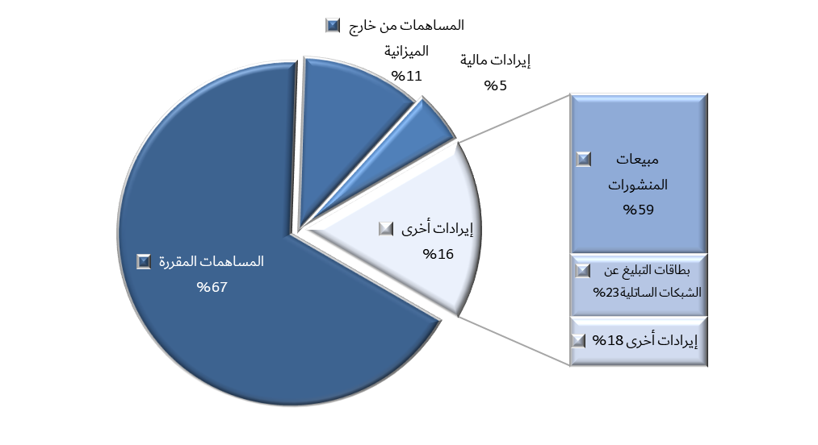

12 وكما يتضح من الشكل 2 أعلاه، فإن المصدر الرئيسي لإيرادات الاتحاد هو المساهمات المقررة التي تمثل 67% تليها إيرادات التشغيل الأخرى التي تمثل 16% وتشمل مبيعات المنشورات وبطاقات التبليغ عن الشبكات الساتلية (SNF) والإيرادات الأخرى.

13 تشكل المساهمات الخارجة عن الميزانية المعترف بها لعام 2024 نسبة 11% من إجمالي الإيرادات، أي 21,3 مليون فرنك سويسري في عام 2024 (مقابل 19 مليون فرنك سويسري في عام 2023). ويعود سبب الزيادة إلى ارتفاع معدل التنفيذ وتوقيع اتفاقيات جديدة في عام 2024 مقارنةً بعام 2023.

14 أدى تنفيذ المساهمات الخارجة عن الميزانية إلى تحقيق إيرادات قدرها 1,2 مليون فرنك سويسري في عام 2024 (مقابل 1,0 مليون فرنك سويسري في عام 2023) كتكلفة دعم.

استرداد التكاليف

15 بذل الاتحاد كل جهد ممكن لاسترداد تكاليف الدعم المرتبطة بأنشطة الخدمات من خلال فرض رسوم على نفقات المساهمات الخارجة عن الميزانية. وفي عام 2024، استرد الاتحاد إيرادات تكاليف الدعم البالغة 1,2 مليون فرنك سويسري عن نفقات المشاريع، مما أسفر عن متوسط معدل تكاليف دعم البرامج بنسبة 7% (1,0 مليون فرنك سويسري، أو 7% في عام 2023). وتعكس هذه الزيادة الطفيفة ارتفاع حجم نفقات المشاريع وتغيراً في مزيج الموارد نحو اتفاقات المساهمة. وفي الوقت الحالي، لا تزال الإعفاءات من تكاليف الدعم تُمنح للمساهمات الطوعية والطلبات المقدمة من شركاء التمويل.

النفقات

16 في عام 2024، بلغت نفقات الاتحاد 222,0 مليون فرنك سويسري (مقابل 197,2 مليون فرنك سويسري في عام 2023)، وهو ما يمثل زيادة بنسبة 12,6% مقارنةً بعام 2023. ويوضح الجدول 2 مقارنة النفقات لعام 2024 مع عام 2023. ويُلاحظ أن أكبر بند من بنود النفقات هو نفقات الموظفين لعام 2024 (والتي تقل بمقدار 8,2 مليون فرنك سويسري عن عام 2023). وترتبط الزيادة الرئيسية في عام 2024 بانخفاض قيمة المبنى الجديد بمبلغ 21 مليون فرنك سويسري نتيجة قرار المجلس المضي قدماً في تنفيذ مشروع المبنى المُعاد تقييمه. وعلاوة على ذلك، اضطر الاتحاد إلى زيادة مخصصات المساهمات المقررة في عام 2024 إلى 6,4 مليون فرنك سويسري بسبب عدم سداد الدول الأعضاء لمساهماتها، وإلى رصد مخصص بقيمة 5,0 ملايين فرنك سويسري عند إنهاء اتفاقية الرعاية نتيجة مراجعة مشروع المبنى الجديد.

الجدول 2 - مقارنة نفقات عامَي 2024 و2023

17 يوضح الشكل 3، مقارنة النفقات في عام 2024، توزيع النفقات حسب طبيعتها، مما يسلط الضوء على ارتفاع مستوى تكاليف الموظفين في الاتحاد، والتي تمثل 64,2% من إجمالي التكاليف. ومع ذلك، انخفض هذا المبلغ بنسبة 6% مقارنة بعام 2023 نتيجة انخفاض صافي رسوم خدمة التزامات التأمين الصحي بعد انتهاء مدة الخدمة (ASHI) بمقدار 3,8 مليون فرنك سويسري، وتأثير برنامج إنهاء الخدمة الطوعي (3 ملايين فرنك سويسري في عام 2023) الذي أدى إلى انخفاض عدد الموظفين بدوام كامل في عام 2024 مقارنةً بعام 2023. وتأتي الخدمات التعاقدية كثاني أكبر فئة من النفقات بنسبة 9,3%، وهي نسبة مماثلة لعام 2023. وارتفعت النفقات الأخرى في عام 2024 نتيجة زيادة مخصص الديون المشكوك في تحصيلها وإنهاء اتفاقية رعاية مرتبطة بالمبنى الجديد.

الشكل 3 - تكوين النفقات في عام 2024 (222,0 مليون فرنك سويسري)

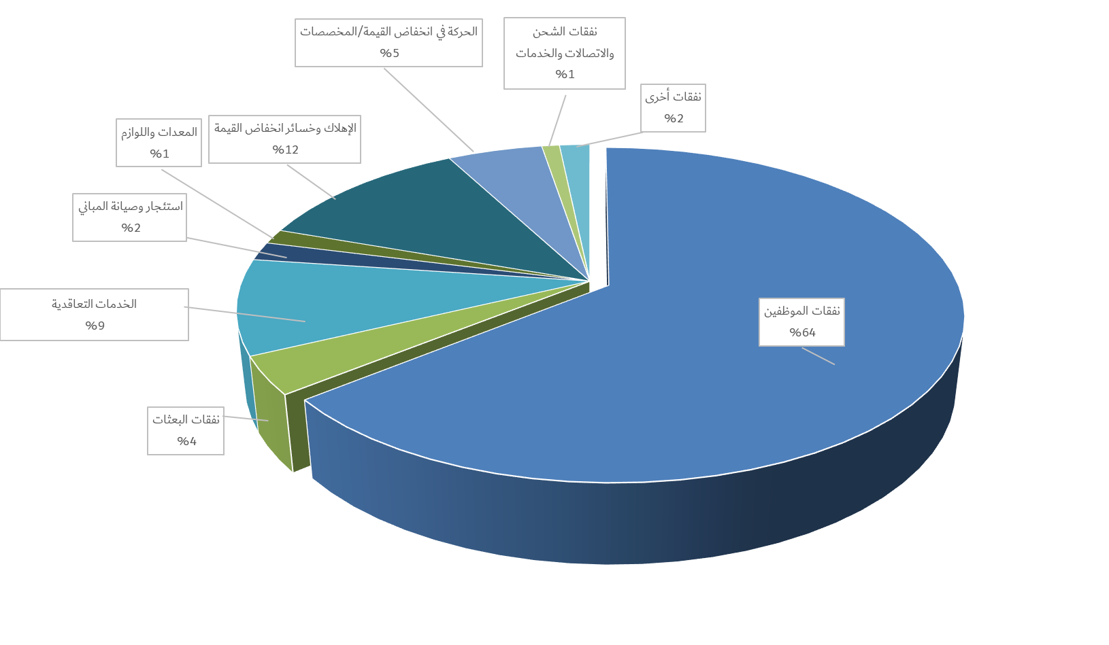

الوضع المالي

18 في 31 ديسمبر 2024، بلغ صافي الأصول السلبية للمنظمة 318,0 مليون فرنك سويسري، وبلغ مجموع الأصول 322,7 مليون فرنك سويسري وبلغ مجموع الخصوم 640,7 مليون فرنك سويسري على النحو المبين في الجدول 3 أدناه. وقد زاد صافي الأصول السلبية بمقدار 60,6 مليون فرنك سويسري مقارنة بعام 2023. ويرجع هذا التغير السلبي بشكل كبير إلى التغييرات في معدلات الخصم والافتراضات المستخدمة في تقييم التأمين الصحي بعد انتهاء مدة الخدمة (ASHI) في عام 2024، حيث بلغ معدل الخصم 1,40% مقارنةً بنسبة 1,90% في عام 2023، بالإضافة إلى الدراسات الديمغرافية. وقد أدت هذه التغييرات إلى زيادة التزامات التأمين الصحي بعد انتهاء مدة الخدمة بمقدار 40,5 مليون فرنك سويسري، من 375,3 مليون فرنك سويسري إلى 415,8 مليون فرنك سويسري.

الجدول 3 - ملخص الأصول والخصوم وصافي الأصول

الأصول

19 تتجاوز الأصول الجارية الخصوم الجارية بمبلغ 130,3 مليون فرنك سويسري (مقارنةً بمبلغ 118,5 مليون فرنك سويسري في عام 2023)، ويرجع ذلك أساساً إلى المساهمات الخارجة عن الميزانية الواردة في عام 2024 بمبلغ 33 مليون فرنك سويسري (مقارنةً بمبلغ 25 مليون فرنك سويسري في عام 2023).

المساهمات المقررة - المبالغ المستحَقة القبض

20 يؤثر تحصيل المساهمات المقررة تأثيراً مباشراً على حالة السيولة في الاتحاد، ومن ثم فهو بالغ الأهمية للتنفيذ السلس للميزانية البرنامجية العادية المعتمَدة في الاتحاد. وفي حين وافق مؤتمر المندوبين المفوضين على تشغيل صندوق الاحتياطي بمستوى لا يقل عن 6% (10 ملايين فرنك سويسري)، فإن ذلك لا يمثل سوى ثلاثة أسابيع من النفقات، وهو أمر ضروري للحفاظ على استمرارية عمل المنظمة. ويبلغ صندوق الاحتياطي حالياً 30,7 مليون فرنك سويسري، وهو ما يمثل 10 أسابيع من تنفيذ الميزانية البرنامجية، استناداً إلى ميزانية عام 2024. وبلغ معدل التحصيل للسنة المنتهية في 31 ديسمبر 2024 حوالي 93%مقارنةً بنسبة 92% في ديسمبر 2023.

21 وتُستحق المساهمات الإجمالية المقررة وتُسدَد للاتحاد وفقاً لدستوره ولوائحه المالية. وعملاً بما تقتضيه المعايير المحاسبية الدولية للقطاع العام، يخصَص بدل عندما لا يُتوقع دفع المساهمات.

الخصوم

22 بلغ مجموع الخصوم في 31 ديسمبر 2024 مبلغ 640,7 مليون فرنك سويسري (مقابل 565,9 مليون فرنك سويسري في 31 ديسمبر 2023). وتشمل الخصوم مخصصاً قدره 0,8 مليون فرنك سويسري يتعلق بسبع قضايا معلقة أمام محكمة العدل الإدارية الدولية والنفقات القانونية ذات الصلة. وفي عام 2024، أصدرت المحكمة الإدارية لمنظمة العمل الدولية أحكامها في أربع قضايا، ودفع الاتحاد مبلغ 0,2 مليون فرنك سويسري وخفض المخصص بمقدار 0,1 مليون فرنك سويسري. وخلال العام، زاد الاتحاد المخصص بمقدار 20 ألف فرنك سويسري عقب مراجعة التقديرات السابقة ولتغطية قضية إضافية تم رفعها.

الاستحقاقات المستحَقة للموظفين

23 تمثلت أهم الخصوم في الاستحقاقات المستحقة للموظفين والمتقاعدين في المستقبل. ومثلت خصوم التأمين الصحي بعد انتهاء مدة الخدمة (ASHI) وحدها 65% من إجمالي خصوم الاتحاد في 31 ديسمبر 2024. وارتفعت خصوم التأمين الصحي بعد انتهاء مدة الخدمة هذه بمقدار 40,5 مليون فرنك سويسري في عام 2024 مقارنةً بعام 2023. ويرجع ذلك بشكل رئيسي إلى التغيرات في الافتراضات الديمغرافية والدراسات الاكتوارية المنجزة.

24 ويمول الاتحاد المدفوعات المستحَقة بموجب التزاماته المتعلقة بالتأمين الصحي بعد انتهاء مدة الخدمة على أساس الدفع أولاً بأول. ويتضمن القرار 1417 بشأن ميزانية 2025-2024 سحب 1,0 مليون فرنك سويسري كل سنتين من حساب الاحتياطي لتمويل هذه الخصوم طويلة الأجل. ووفقاً لمعيار المحاسبية IPSAS-39، لم تُجرَ مقاصة لأصول الخطة مقابل هذه الخصوم. ومع ذلك، تجمَّع مبلغ 15 مليون فرنك سويسري في الحساب الخاص للتأمين الصحي بعد نهاية مدة الخدمة (ASHI) حتى 31 ديسمبر 2024 لتغطية الخصوم المستقبلية.

القروض طويلة الأجل

25 لدى الاتحاد حالياً أربعة قروض بدون فوائد مع مؤسسة مباني المنظمات الدولية (FIPOI). وحتى 31 ديسمبر 2024، يرد بيان ثلاثة من هذه القروض في البيانات المالية بالقيمة العادلة. وليس للقرض الرابع حالياً جدول سداد، وبالتالي تقدر قيمته بتكلفة مهتَلكة إلى أن تبدأ عمليات السداد بموجب هذا القرض. ويمكن الاطلاع على مزيد من المعلومات في الملاحظة 15.

نتيجة الميزانية مقابل نتيجة المعايير المحاسبية الدولية للقطاع العام (IPSAS)

26 أُعد البيان الخامس من البيانات المالية استناداً إلى الميزانية العادية لإطار ميزانية الاتحاد ويقدم عرضاً لاستخدام الميزانية العادية المعتمَدة على أساس نقدي معدَّل. وعلى هذا الأساس، حققت المنظمة فائضاً مقابل الميزانية العادية المعتمدة قدره 5,7 مليون فرنك سويسري.

27 وترد في البيانات المالية تسوية بين النتائج المدرجة في الميزانية والنتائج المدرجة في المعايير المحاسبية الدولية للقطاع العام (البيان الخامس). ويُلاحظ أن بيان الأداء المالي (البيان الثاني) يشمل مجالات أخرى مثل المساهمات الخارجة عن الميزانية والاستهلاك والاختلافات الأخرى في الكيانات غير المدرجة في الميزانية. ويبرز البيان الخامس الاختلافات الرئيسية في ميزانية المنظمة بالنسبة للإيرادات والمصروفات الإجمالية. وتقدم الملاحظة 21 المزيد من التفاصيل عن التسوية بين المبالغ المعتمدة في الميزانية والمبالغ الفعلية

المسؤولية

28 وفقاً للمادة 30 من اللوائح المالية للاتحاد، أُعدت البيانات المالية فيما يلي وفق معايير IPSAS. وتعرض البيانات المالية والملاحظات المتصلة بها والتي تشكل جزءاً لا يتجزأ من هذه الوثيقة، صورة دقيقة للوضع المالي للاتحاد في 31 ديسمبر 2024.

أولاً بيان الوضع المالي - الرصيد في 31 ديسمبر 2024

ثانياً بيان الأداء المالي للسنة المنتهية في 31 ديسمبر 2024

ثالثاً بيان الاختلافات في صافي الأصول للسنة المنتهية في 31 ديسمبر 2024

رابعاً بيان التدفقات النقدية للسنة المنتهية في 31 ديسمبر 2024

خامساً بيان المقارنة: الميزانية والمبالغ الفعلية للسنة المنتهية في 31 ديسمبر 2024

المراجعة الخارجية لحسابات الاتحاد

29 عملاً بالمادة 28 من اللوائح المالية والقواعد المالية، وعملاً بالمقرر 621 الصادر عن المجلس في دورته لعام 2020، عُيِّن المكتب الوطني لمراجعة الحسابات في المملكة المتحدة لبريطانيا العظمى وأيرلندا الشمالية، كمراجع خارجي لحسابات الاتحاد، على نحو ما قرره مؤتمر المندوبين المفوضين للاتحاد ولمدة أربع سنوات.

# بيان عن الرقابة الداخلية لعام 2024

الاتحاد الدولي للاتصالات، جنيف

بيان عن الرقابة الداخلية لعام 2024

مقدمة

أتولى، بصفتي الأمينة العامة، عهدة إدارة الاتحاد الدولي للاتصالات؛ لضمان تنفيذ ولايته وبرامجه وأنشطته الأخرى. ووفقاً لأحكام الرقمين 73 مكرراً و75 من الدستور (المادة 11)، واللوائح المالية والقواعد المالية، أتحمل المسؤولية عن الحفاظ على نظام من الضوابط الداخلية المصممة لتوفير ضمانات معقولة فيما يتعلق بتحقيق أهداف الاتحاد، والتي تشمل ضمان الإبلاغ المالي وغير المالي الموثوق، وفعالية وكفاءة العمليات والالتزام باللوائح والقواعد والأوامر الإدارية والسياسات، فضلاً عن منع الأنشطة الاحتيالية وكشفها.

وعند تولي منصب الأمينة العامة في يناير 2023، بادرتُ إلى إطلاق جهود لتحويل الاتحاد لمواجهة التحديات التشغيلية سريعة التطور بهدف الحفاظ على تقديم الخدمات وتحسينها. ويشمل ذلك بشكل خاص تعزيز ثقافة عمل قائمة على المساءلة والشفافية، وتحسين أنظمة المعلومات، ودمج إدارة المخاطر في العمليات المؤسسية، وتعزيز الضوابط الداخلية، وتحسين الاستجابة للتوصيات الصادرة عن مقدمي خدمات الضمان المستقلين.

ووافق المجلس في دورته لعام 2024 على خارطة طريق التحول. ويهدف هذا التحول إلى إعداد المنظمة لمتطلبات المستقبل في ظل مشهد تكنولوجي سريع التطور. وقد دعم صنّاع التغيير من مختلف قطاعات المنظمة هذه العملية. وفي سبتمبر 2024، عُيّن رئيس فريق التحول للمساعدة في تنسيق جهود التحول. ولهذا الغرض، تم إدخال لوحة متابعة التحول لتزويد الدول الأعضاء وأصحاب المصلحة الآخرين بمعلومات محدثة عن التقدم المُحرز. ويركز التحول على العمليات الإدارية وأنظمة الدعم والضوابط الداخلية، غير أنه يمثل جهوداً على مستوى المنظمة بأكملها بمشاركة جميع الموظفين.

فعالية نظام الرقابة الداخلية والتحسين المستمر

بغية تقييم وتحسين نظام الرقابة الداخلية في الاتحاد، يعتمد الاتحاد بشكل متزايد على إطار الرقابة الداخلية المتكامل الصادر عن لجنة المنظمات الراعية للجنة تريدواي (COSO) لعام 2013، والذي استند إليه نموذج وإطار المساءلة للاتحاد الذي أقره المجلس في دورته لعام 2022. ويؤكد إطار COSO على خمسة مكونات مترابطة، وهي: (1) بيئة الرقابة؛ (2) تقييم المخاطر؛ (3) أنشطة الرقابة؛ (4) المعلومات والاتصالات؛ (5) مراقبة أنشطة الرصد.

وكما جرت العادة في السنوات السابقة، طُلِبت رسائل تمثيل داخلية من المسؤولين المنتخبين وكبار المديرين الذين فوضتُ إليهم السلطة والمسؤولية بموجب اللوائح المالية والقواعد المالية، والنظام الأساسي والنظام الإداري للموظفين، وذلك من أجل الإدارة الفعّالة للضوابط الداخلية في مجالات اختصاصهم. وفي السابق، ركزت ممارسة رسائل التمثيل الداخلية على إدارة الأموال والمسائل المالية ذات الصلة. أما بالنسبة للسنة المالية 2024، وتمشياً مع المكونات الخمسة لإطار COSO، فقد تم توسيع نطاق المعلومات المطلوبة من خلال هذه الممارسة للحصول على تأكيداتهم بشأن تطبيق نظام الرقابة الداخلية بشكل أشمل. وقد التُمست هذه الآراء الأوسع نطاقاً ليس فقط لإثراء هذا البيان بشكل أفضل، بل وأيضاً لتعزيز الجهود الرامية إلى تحسين الضوابط الداخلية.

وفي حين أن نتائج هذا المكون الجديد للتقييم الذاتي في ممارسة رسائل التمثيل تتوافق مع الرأي الذي يفيد بأن الضوابط الداخلية كافية في معظم المجالات، فإن المسائل المتعلقة بتفويض السلطة لم تُرصد من خلال هذه الممارسة. وفيما يواصل الاتحاد جهوده الرامية إلى تعزيز الضوابط الداخلية، فإنه يحتاج أيضاً إلى تعزيز تواصله مع المديرين بشأن الهدف من ممارسة رسائل التمثيل، نظراً لأهمية آرائهم في تحديد أوجه القصور ومجالات التحسين عبر المنظمة.

وقد حقق الاتحاد تحسينات في عدة مجالات، أبرزها تعيين رئيس وحدة الرقابة الجديدة؛ وتحسين الإبلاغ المالي؛ وتعزيز إدارة اتفاقات الخدمات الخاصة (SSA)؛ ومواصلة الجهود لمعالجة توصيات الرقابة المعلّقة؛ وإدخال سياسة تدريب إلزامية؛ وتعزيز الإدارة في مجال تكنولوجيا المعلومات والاتصالات. ومع ذلك، لا تزال هناك حاجة إلى مواصلة الجهود لضمان تضمين إدارة المخاطر بشكل أكثر منهجية في العمليات التجارية، ورصد الرقابة الداخلية، والمساءلة المالية.

1 بيئة الرقابة

***النزاهة وتضارب المصالح.*** ‏يعطي الفريق التنفيذي "القدوة في أعلى الهرم"، ما يدل على التزامنا بالنزاهة وتعزيز ثقافة أخلاقية قوية بما يتماشى مع الإطار التنظيمي للاتحاد.‎ ومع ذلك، تظل الإدارة العليا يقظة. ولهذا الغرض، تقتضي سياسة الاتحاد بشأن إعلان المصالح أن يقدم جميع موظفي الاتحاد إعلان المصالح وبيان الامتثال على أساس سنوي، يستعرضهما مكتب الأخلاقيات لدينا. وتنطبق هذه السياسة أيضاً على الأفراد العاملين لدى الاتحاد بموجب اتفاق خدمة خاصة (SSA)، مع إرشادات ذات صلة بشأن تضارب المصالح. وبالإضافة إلى ذلك، اعتُمدت إجراءات جديدة لتعزيز إدارة عقود اتفاقات الخدمات الخاصة، تشمل تصديق المديرين على الأعمال المنجزة قبل الدفع.

***التصدي لسوء السلوك.*** اعتبر كبار المسؤولين الذين تمت استشارتهم من خلال ممارسة رسائل التمثيل أن قنوات الإبلاغ عن حالات سوء السلوك المزعومة ومعالجتها، بما في ذلك الاحتيال المشتبه به والممارسات المحظورة ذات الصلة، كافية. وفي هذا الصدد، اختتمت وحدة الرقابة الداخلية، التي أُنشئت في عام 2023 بموجب موافقة المجلس، تحقيقين في عام 2024، أُثبتت صحة أحدهما بينما سُحب الآخر؛ ولم يكن أي منهما مرتبطاً بالاحتيال. وفي نهاية عام 2024، كانت هناك أربع قضايا قيد التحقيق. ومن بين هذه القضايا، تتعلق قضية واحدة بالاحتيال في التأمين الطبي، وقد أُغلقت هذه القضية لعدم وجود أدلة تثبت صحتها. ولا تتعلق أي من القضايا المتبقية بالاحتيال، وليس لأي منها أثر مالي..

***الهيئات الإدارية والإدارة العليا.*** تماشياً مع دستور الاتحاد واتفاقيته، يوجه المجلس، بدعم من أفرقة العمل التابعة له، أنشطة الاتحاد ويشرف عليها وفقاً لقرارات ومقررات مؤتمرات المندوبين المفوضين للاتحاد. ومنذ عام 2023، أصبحت إدارة المخاطر والضوابط الداخلية بنداً دائماً في جدول أعمال دورات المجلس. وابتداءً من عام 2024، يجري تنسيق إشراف الإدارة العليا على إدارة المخاطر والضوابط الداخلية من خلال فريق تنسيق الإدارة ‏‏

***المشورة والضمان المستقلان.*** تواصل اللجنة الاستشارية المستقلة للإدارة (IMAC)، التي ترفع تقاريرها إلى المجلس، دعم المجلس والأمانة في الاضطلاع بمسؤوليات الإدارة، بما في ذلك ضمان فعالية نظام الرقابة الداخلية، وإدارة المخاطر، وعمليات الإدارة في الاتحاد. ووافق المجلس في دورته المنعقدة في يونيو 2024 على ميثاق جديد للرقابة الداخلية للاتحاد. ويقوم الاتحاد حالياً بوضع اللمسات الأخيرة على مواءمة الأوامر الإدارية والسياسات ذات الصلة مع الميثاق الجديد، بما في ذلك ترتيبات الإبلاغ عن حالات سوء السلوك المزعومة، والتي تنص على أن يقدم رئيس وحدة الرقابة المستقلة تقاريره وظيفياً إلى المجلس واللجنة الاستشارية المستقلة للإدارة، وإدارياً إلى الأمينة العامة. وقدمت وحدة الرقابة تقريرها السنوي إلى اللجنة الاستشارية المستقلة للإدارة، والمراجع الخارجي، والأمينة العامة، والمجلس. وفي 23 سبتمبر 2024، انضم الرئيس الجديد إلى الاتحاد لقيادة وحدة الرقابة، التي توفر ضماناً مستقلاً بشأن فعالية نظام الرقابة الداخلية. وأُضيفت أيضاً وظيفة التقييم إلى تلك الوحدة، ويجري حالياً تنفيذ إجراءات التوظيف.

***توصيات الرقابة المعلّقة.*** بالإضافة إلى اللجنة الاستشارية المستقلة للإدارة ووظيفة المراجعة الداخلية، تقدم وحدة التفتيش المشتركة والمراجع الخارجي أيضاً ضمانات الرقابة المستقلة. ‏وفي مايو ‎2024‏، شرع الاتحاد في استعراض جميع توصيات الرقابة المعلقة، التي يعود بعضها إلى عدة سنوات. وفي إطار هذه العملية، بذل الموظفون والمديرون جهوداً كبيرة، لا تزال مستمرة، لمعالجة مختلف نقاط الضعف في الرقابة التي حددتها هذه التوصيات، والمساهمة بذلك في الحد من المخاطر الكامنة. وفيما يتعلق بالتوصيات المعلّقة الصادرة عن المراجع الخارجي السابق، "Corte dei conti"، نُفذ عدد كبير منها في إطار هذه العملية. وستجمع التوصيات المتعلقة بإغلاق هذه التوصيات في تقرير للجنة الاستشارية المستقلة للإدارة لمناقشته مع المراجع الخارجي الحالي، وهو المكتب الوطني لمراجعة الحسابات (‎NAO) ‏في المملكة المتحدة.‎‎..

***تنمية المعارف والمهارات.*** تلتزم الإدارة العليا أيضاً بتعزيز ثقافة مكان العمل القائمة على الكفاءة والاحترام والنزاهة. في أغسطس 2024، اعتُمدت سياسة إلزامية جديدة للتعلّم في الاتحاد بهدف بناء قاعدة معرفية مشتركة، وتعزيز ثقافة مؤسسية موحدة، وزيادة الوعي بالمعايير المؤسسية والسلوكيات المتوقعة. وتغطي التدريبات الإلزامية المواضيع الأساسية المتعلقة بالسلوك الأخلاقي، وأمن المعلومات، والمساواة بين الجنسين، ومنع التحرش والاستغلال والاعتداء الجنسيين، وشمولية تكنولوجيا المعلومات والاتصالات، وسلامة السفر أثناء أداء المهام. وأطلقت دائرة إدارة الموارد البشرية (HRMD) برنامج "Game Shifter" في عام 2024 لمساعدة زملاء الخدمات العامة في اكتساب المهارات الأساسية اللازمة لتطوير مسارهم الوظيفي. وقُدمت تدريبات تقنية مخصصة خاصة بكل مكتب بشأن مواضيع رئيسية على مدار العام، بما في ذلك من خلال سلسلة مختبرات التعلم المفتوحة لجميع الموظفين حول أحدث المواضيع التكنولوجية.

***إدارة الأداء.*** عزّز الاتحاد إدارة الأداء من خلال تبسيط العملية، لا سيما مع إدخال أداة ePMDS المبسطة، ما أتاح إجراء مناقشات وملاحظات بشأن الأداء بصورة أكثر كفاءة. وقد أُطلقت صفحة حديثة وسهلة الاستخدام لإدارة الأداء تتضمن معلومات وإرشادات أساسية عن العملية. كما تم توفير تدريب على إدارة الأداء لكل من الموظفين والمشرفين، مع التركيز على المعارف والمهارات الأساسية اللازمة لإعداد خطط العمل وتقييمها بنجاح.

***برنامج الإنهاء الطوعي للخدمة.*** ‏أُطلقت الشريحة الثانية من برنامج إنهاء الخدمة الطوعي وفقاً للمقرر ‎5 (‏المراجَع في بوخارست، ‎2022) ‏لمؤتمر المندوبين المفوضين. وتتمثل الأهداف الرئيسية للبرنامج في توفير المرونة للاتحاد لتمكينه من اكتساب مهارات وكفاءات إضافية، وإعادة تنظيم هياكله، وتحسين استخدام موارده اللازمة لتنفيذ ولايته.

***رفاهية الموظفين.*** اتخذت الإدارة العليا خطوات ملموسة لمعالجة القضايا التي أُثيرت في الاستقصاء الذي أُجري على مستوى منظومة الأمم المتحدة بشأن الصحة في عام 2023. ‏ووُضعت الإجراءات في معتكفي الإدارة العليا في مارس ونوفمبر ‎2024، بما في ذلك عملية تحديد الأولويات، والعمل على إدارة الأداء، والمكافآت والتقدير، ومبادرات التحول واستعراض نظام العدالة الداخلي. واستناداً إلى نتائج الاستقصاء، وضع الاتحاد أول خطة عمل للصحة النفسية والرفاهية تركز على الأفراد والبيئة التي يعملون فيها. وقُدمت جلسات تعزيز الرفاهية في المقر والمكاتب الميدانية، إلى جانب ‎390 ‏جلسة استشارية فردية‎.. وعُقدت جلسات حول الاعتداءات الصغيرة، ومنع التحرش، والتحيز اللاواعي في أواخر عام 2024. واكتملت الجلسة الأولى من برنامج القيادة الشاملة في عام 2024، ومن المقرر عقد المزيد من الجلسات في أوائل عام 2025 للتركيز على القيادة التكيفية على مستوى الاتحاد. ويهدف البرنامج إلى تعزيز الشمولية والتعاون والاحترام والرفاهية في الاتحاد ككل.

في يناير 2025، أُطلق استقصاء بشأن مشاركة موظفي الاتحاد لفهم مستوى التزام الموظفين، وحماسهم، وارتباطهم بالعمل، والمنظمة. ويهدف الاستقصاء إلى تعزيز الكفاءة والفعالية داخل الاتحاد، وتحديد المجالات التي تحتاج إلى تحسين في ثقافة مكان العمل، وممارسات الإدارة، والكفاءة التشغيلية. وقد بلغت نسبة استجابة الموظفين 72%، مع تحقيق نتائج إيجابية بشكل عام فيما يخص مستوى انخراط الموظفين في عملهم، إلى جانب وجود مجالات تتطلب التحسين مثل التواصل الداخلي، والمكافآت والتقدير، وإدارة عبء العمل. ويجري تنفيذ سلسلة من إجراءات المتابعة لضمان تحقيق تغييرات ملموسة وقابلة للقياس، بدعم من سفراء المشاركة، بما في ذلك عقد جلسات مشتركة لتخطيط العمل مع المكاتب والدوائر في عام 2025.

2 إدارة المخاطر

***عملية إدارة المخاطر.*** تُسجَّل عملية إدارة المخاطر في الاتحاد التي تغطي تحديد المخاطر وتقييمها والاستجابات ذات الصلة في سجل المخاطر المؤسسي، وذلك وفقاً لتعاون مدير مخاطر الأعمال التنظيمية مع المسؤولين عن إدارة المخاطر. ومع ذلك، تظل المخاطر الهامة تحت المراقبة المستمرة، ويتم إطلاع فريق تنسيق الإدارة على التحديثات ذات الصلة ونشرها على صفحة المجلس على الويب. وشهد آخر تحديث في عام 2024 انخفاضاً في شدة أهم المخاطر، والتي تتعلق بأساليب العمل في الأحداث الكبرى، ويرجع ذلك إلى إدخال وحدة نظام تخطيط الموارد المؤسسية (ERP) الأكثر مرونة لخدمات العملاء في سبتمبر 2024. كما أُضيف خطر مالي آخر إلى قائمة المخاطر الهامة، يتعلق بتحديات الميزانية المرتبطة بإيرادات استرداد التكاليف. ولا يزال هناك حاجة إلى مزيد من الجهود لدمج أنشطة إدارة المخاطر مع الإدارة القائمة على النتائج (RBM)، مما يمكّن من تنفيذ إطار إدارة المخاطر المؤسسية (ERM) المنصوص عليه في سياسة إدارة المخاطر للاتحاد لعام 2020.

***خرق البيانات.*** في عام 2025، حدث خرق للبيانات داخل مكتب تقييس الاتصالات، تضمن النفاذ غير المصرح به إلى مجموعة محدودة من المعلومات. وتم احتواء الخرق على الفور، واتُخذت تدابير تصحيحية لتعزيز أمن النظام، وتدعيم ضوابط النفاذ، والحيلولة دون وقوع حوادث مماثلة في المستقبل.

***نقاط الضعف في الإدارة القائمة على النتائج***. هناك حاجة إلى مزيد من الوضوح بشأن الأهداف التي يجب أن تتسلسل على مستوى الدائرة أو الشعبة أو الوحدة من خلال الإدارة القائمة على النتائج. وتماشياً مع خطة التحول المالي لعام 2023 وخطة الرقابة الداخلية للإدارة العليا لعام 2024، يجري العمل على تعزيز الإدارة القائمة على النتائج لتحسين فعالية برامج المنظمة. ولا تزال هناك حاجة إلى عمل إضافي كبير في هذا المجال ضمن خارطة طريق التحول.

***إدارة المخاطر المتخصصة.*** تُدار أيضاً سجلات المخاطر بوظائف متخصصة. ويشمل ذلك وظيفة أمن المعلومات، التي وضعت إطاراً شاملاً لإدارة المخاطر يستند إلى إطار أهداف رقابة المعلومات والتكنولوجيا ذات الصلة المقبول عالمياً (المعروف باسم COBIT)، والمدعوم بسجل مفصل لمخاطر تكنولوجيا المعلومات لرصد التهديدات سريعة التطور التي تواجهها أنظمة معلومات الاتحاد والتصدي لها. وهناك أيضاً سجل للمخاطر مكرس لمشروع مبنى المقر الجديد، تديره إدارة المرافق ومشروع المبنى. ويتولى الفريق الاستشاري للدول الأعضاء (MSAG) الإشراف عليه، مع تقاسم التقارير المالية بانتظام مع البلد المضيف. وبالإضافة إلى الفريق الاستشاري للدول الأعضاء، يتولى كل من مجلس إدارة المبنى الجديد واللجنة التوجيهية أيضاً إدارة المشروع.

3 أنشطة الرقابة

***إعداد التقارير المالية.*** لا يزال الاتحاد على المسار الصحيح لتقديم البيانات المالية لعام 2024، التي تم تقاسمها مع المكتب الوطني لمراجعة الحسابات (NAO) في 10 مارس 2025، ليتم رفعها إلى المجلس ضمن الجداول الزمنية المتفق عليها. ‏ويعكس ذلك التحسينات المستمرة في إعداد التقارير المالية.‎ وأدى إجراء استعراض شامل لعمليات المحاسبة الداخلية إلى تعزيز الضوابط المالية وتحسين إدارة حسابات الأموال الخارجة عن الميزانية، مما يكفل مزيداً من الدقة والامتثال. وقام الاتحاد بتحديث سياساته المحاسبية، وتعزيز عمليات التسوية، واعتماد مراجعة أكثر صرامة لعملية الإقفال السنوي، مما أسهم في معالجة التحديات السابقة وتبسيط سير العمل. ومع ذلك، يدرك الاتحاد الحاجة إلى زيادة تعزيز الضوابط الداخلية وآليات الإبلاغ والتحديد الواضح للأدوار والمسؤوليات، لا سيما في إدارة الأموال الخارجة عن الميزانية. ويجري وضع تدابير لتعزيز الرقابة وضمان الامتثال وتحسين الضوابط المالية لهذه الأموال، مثل وضع إجراءات تشغيل موحدة واضحة بشأن العمليات الشاملة لجميع الأموال الخارجة عن الميزانية على مستوى المنظمة بأكملها، وتحديد الأدوار والمسؤوليات المرتبطة بوظائف الإدارة الرئيسية بوضوح.

***إدارة الشؤون المالية.*** في يونيو 2024، وافق مجلس الاتحاد على اللوائح المالية المراجعة، وقامت الأمينة العامة بتحديث القواعد المالية، مما عزز إطار حوكمة الإدارة المالية. وبالإضافة إلى ذلك، أدخل الاتحاد سياسات محاسبية أقوى فيما يتعلق بدور لجنة الخزانة وإدارة استثماراتها من خلال سياسة الاستثمار، مما يضمن اتباع نهج أكثر تنظيماً وشفافية في عمليات الخزانة. وتبرز هذه التحسينات المستمرة التزام الاتحاد بتعزيز الضوابط المالية وضمان موثوقية ونزاهة الإبلاغ المالي.

ولا يزال التباين بين إيرادات استرداد التكاليف المدرجة في الميزانية والإيرادات الفعلية لاسترداد التكاليف يشكل تحدياً. وفي ظل غياب مؤشرات رئيسية مفيدة لتوجيه توقعات استرداد التكاليف، يجري الاتحاد مراجعات شهرية للبيانات التاريخية والحجم المخطط وتحليل حساسية الطلب.

**الأدوار والمسؤوليات وتفويض السلطة.** في حين أن كبار المسؤولين الذين تم التشاور معهم من خلال ممارسة رسائل التمثيل يرون أن هيكل الإبلاغ، مع تفويض السلطة والمسؤولية، والمساءلة ذات الصلة، هو هيكل مناسب، ‏كشف استعراض حديث أجرته دائرة إدارة الموارد البشرية عن الحاجة إلى تحسين الفهم داخل المنظمة وفي جميع مستوياتها، لا سيما وأن ذلك يتعلق في كثير من الحالات بتوزيع وتفويض السلطة والمسؤوليات في مجالات محددة من الرقابة الداخلية.‎ وقامت إدارة الموارد البشرية بالفعل بتخصيص الموارد لمعالجة هذه المسألة الجوهرية من أجل تطوير إطار شامل لتفويض السلطة. وسيتبع ذلك إجراء مشاورات مع المديرين على مستوى المنظمة لضمان تنفيذ الإطار على النحو السليم في مجالات مسؤولياتهم.‎

***الفصل بين المهام.*** ‏يوضح دليل المشتريات الذي اعتُمد في سبتمبر ‎2022 ‏مبدأ الفصل بين المهام في عملية الشراء، كما يعالج العديد من توصيات الرقابة المعلّقة. وسيقوم الرئيس الجديد لشعبة المشتريات، الذي انضم إلى الشعبة في نهاية عام 2024، بوضع مصفوفة لفصل المهام مستمدة من الدليل لتيسير الرجوع إليها بالنسبة للموظفين غير المعنيين بالمشتريات المشاركين في أي مرحلة من مراحل عملية الشراء.

*تحديث السياسات.* في عام 2024، شرعت دائرة إدارة الموارد البشرية في مبادرة لتحديث سياسات الاتحاد لتلبية احتياجات القوى العاملة الحالية والمستقبلية. واستناداً إلى مؤسسات أخرى في منظومة الأمم المتحدة كنماذج مرجعية، تهدف هذه المبادرة إلى تحديث السياسات الحالية أو وضع سياسات جديدة لمواكبة احتياجات القوى العاملة المتطورة في الاتحاد. ويشمل ذلك الإجراءات والمبادئ التوجيهية لأصحاب عقود اتفاقات الخدمات الخاصة، وأمراً إدارياً بشأن إنشاء وظيفة أمين المظالم في الاتحاد سيصدر قريباً. وفي الأشهر المقبلة، سيصدر الاتحاد تحديثات تغطي استخدام وإدارة الموظفين المتعاقدين لفترات قصيرة، وإعانات الإيجار، ومِنح التعليم، وبدلات الإعالة.

***التحكم في التكنولوجيا.*** أُنشئت لجنة إدارة تكنولوجيا المعلومات والاتصالات (ICTGC) للإشراف على جميع جوانب إدارة تكنولوجيا المعلومات (IT) والأمن السيبراني وحوكمة المعلومات/البيانات داخل الاتحاد وإدارتها استراتيجياً، بما في ذلك تحسين توزيع موارد تكنولوجيا المعلومات والاتصالات وضمان تنفيذ أنشطة إدارة المخاطر المتعلقة بتكنولوجيا المعلومات على النحو المناسب. وأدى إنشاء لجنة إدارة تكنولوجيا المعلومات والاتصالات، التي تعقد جلساتها بانتظام، إلى معالجة العديد من توصيات الرقابة المعلّقة التي صدرت سابقاً.

***السلامة والأمن*** في عام 2024، شرع الاتحاد في تحديث هام لأنظمة السلامة والأمن من خلال نشر أصول موحدة لتكنولوجيا المعلومات والأمن في المكاتب الإقليمية ومكاتب المناطق ومكاتب الاتصال بما يتماشى مع المتطلبات الإلزامية لنظام إدارة الأمن في الأمم المتحدة. والهدف من هذه التحسينات هو ضمان مستوى ثابت من السلامة والأمن في جميع مباني الاتحاد، من خلال معدات معيارية مدعومة تشغيلياً من المقر. وقد اكتملت عملية التحديث في بانكوك وجاكرتا ونيودلهي والقاهرة وموسكو وأديس أبابا. ومن المتوقع الانتهاء من التثبيت في المكاتب المتبقية في عام 2025.

4 المعلومات والاتصالات

***رسائل البوابة الإلكترونية والشبكة الداخلية والاجتماعات المفتوحة.*** تزود رسائل البوابة الإلكترونية والشبكة الداخلية موظفي الاتحاد بالمعلومات الضرورية المتعلقة بأداء وتحسين الضوابط الداخلية مثل إدخال سياسات جديدة وتحديثات الأوامر الإدارية والمذكرات المختلفة، لا سيما بشأن المواضيع المتكررة والرسائل التذكيرية المتعلقة بمختلف التزامات الموظفين. وقامت دائرة إدارة الموارد البشرية بإعداد ونشر وثائق شاملة للأسئلة المتكررة في عام 2024 لا سيما فيما يتعلق بترتيبات العمل عن بعد، وإطلاق الشريحة الثانية من برنامج إنهاء الخدمة الطوعي، وسياسة التعلم الإلزامي. وعلاوة على ذلك، تُقدم المعلومات المتعلقة بالرقابة الداخلية في الاجتماعات المفتوحة المنتظمة، مما يضمن التوعية والامتثال على نطاق واسع في المنظمة.

***مشروع الموقع الإلكتروني للاتحاد.*** أُطلق مشروع الموقع الإلكتروني للاتحاد، بتمويل جزئي من المجلس في دورته لعام 2024. وتشمل أهداف المشروع معالجة أوجه القصور في وظائف تصفح الموقع والبحث فيه.

***لوحات المتابعة.*** تُستخدم المعلومات في الوقت الفعلي بشكل متزايد لدعم الموظفين والإدارة في الاضطلاع بمسؤولياتهم المتعلقة بالرقابة الداخلية. فعلى سبيل المثال، تتيح لوحة معلومات التحليل المالي والأداء المؤسسي إجراء تحليل دينامي للاتجاهات وإعداد تقارير حول بنود مثل نفقات السفر، ودفتر الحسابات العام، وتنفيذ الميزانية الشاملة، والتوقعات. وفي عام 2024، تم تضمين بيانات ميزانية تكنولوجيا المعلومات والاتصالات غير التشغيلية وصناديق رسملة المباني، بالإضافة إلى وظيفة الأرشفة التلقائية التي توفر سجل مراجعة لتتبع تطور تنفيذ الميزانية. وستُضمّن الأموال الخارجة عن الميزانية في لوحات المعلومات في عام 2025. وعلاوة على ذلك، ستُنظم ورش عمل لتعريف المديرين بهذه الأداة وكيفية تفسير الأرقام في عام 2025. ولاستكمال بوابة تحليلات القوى العاملة للموارد البشرية، تم تطوير لوحات معلومات إضافية لمراقبة العمل عن بعد ومعدلات إكمال التدريب الإلزامي.

5 أنشطة المراقبة

***مهام المراجعة الداخلية.*** في عام ‎2024‏، أصدرت وظيفة المراجعة الخارجية، التي تقدم ضمانات مستقلة فيما يتعلق بالإدارة وإدارة المخاطر وفعالية عمليات الرقابة الداخلية في الاتحاد، أربعة تقارير مراجعة.‎ كما تم إطلاع اللجنة الاستشارية المستقلة للإدارة والمراجع الخارجي على التقارير. وتم التخطيط لمهام المراجعة الداخلية وتنفيذها والإبلاغ عنها، وفقاً لميثاق الرقابة. وتؤكد نتائج المراجعة الداخلية ضرورة تعزيز فعالية الإدارة والرقابة. والتزم المديرون التنفيذيون بتناول هذه التوصيات من خلال اتخاذ الإجراءات الموصى بها، مع قيام وحدة الرقابة برصد التقدم المحرز من خلال لوحة المعلومات المتعلقة بالامتثال.

***استعراض مراقبة الضوابط في الخط الثاني*.** في عام 2024، قام مدير مخاطر الأعمال التنظيمية بإجراء أو تنسيق استعراض مراقبة الضوابط في الخط الثاني لتقييم ما إذا كانت الضوابط الداخلية المحددة موجودة وكافية وتم الالتزام بها، مع تقييم أدائها الصحيح ومتانتها عند الاقتضاء. وأجريت ثلاثة استعراضات:

(1) استعراض الامتثال لمتطلبات TRIP وBSAFE لدى الأمم المتحدة؛

(2) إدارة مفتاح تجفير خدمات الحوسبة السحابية؛

(3) أنشطة المشتريات والفصل بين المهام.

وتم إبلاغ المديرين المسؤولين بنتائج هذه الاستعراضات، ولا سيما بغرض اتخاذ التدابير التصحيحية اللازمة، بما في ذلك الإبلاغ عن أوجه القصور الجوهرية المحددة عند الاقتضاء. ويخطط الاتحاد لإجراء استعراضات إضافية في عام 2025، إذا سمح الوقت وتوفرت الموارد.

الخلاصة والالتزامات

يوضح هذا البيان بشأن الرقابة الداخلية، للسنة المنتهية في 31 ديسمبر 2024، التزامنا بتحسين نظام الرقابة الداخلية. وعلى مدار العام، أُحرز تقدم من خلال تنفيذ مبادرات مختلفة منذ عام 2023، بما في ذلك تعزيز الإبلاغ المالي والإدارة والجهود المبذولة لمعالجة التوصيات الصادرة عن مقدمي خدمات الضمان المستقلين. وفي حين أن نظام الرقابة الداخلية كاف عموماً، لا تزال هناك مجالات للتحسين، بما في ذلك الأدوار والمسؤوليات والمساءلة ذات الصلة لإدارة الضوابط الداخلية. وإن معالجة هذه القضايا الجوهرية ستعزز ثقتي في فعالية نظام الرقابة الداخلية في توفير مستوى الضمان الذي نطمح إليه مستقبلاً.

*( الأصل عليه توقيع)*

دورين بوغدان-مارتن  
الأمينة العامة

جنيف، 29 مايو 2025

# رأي مراجع الحسابات الخارجي

رأي بشأن البيانات المالية

قمت بمراجعة البيانات المالية للاتحاد الدولي للاتصالات للسنة المنتهية في 31 ديسمبر 2024، ‏وهي تشمل

‎–‎ بيان الوضع المالي في 31 ديسمبر 2024،

‎–‎ بيان الأداء المالي، وبيان التغيرات في صافي الأصول، وبيان التدفقات النقدية، وبيان ‏المقارنة - بين الميزانية والمبالغ الفعلية للسنة المنتهية ذلك التاريخ،

‎–‎ الملاحظات ذات الصلة، بما في ذلك السياسات المحاسبية المهمة.

وفي رأيي، تَعرض البيانات المالية المرفقة بشكل عادل، من جميع النواحي الجوهرية، الوضع ‏المالي للاتحاد الدولي للاتصالات حتى 31 ديسمبر 2024 وأدائه المالي وتدفقاته النقدية للسنة ‏المنتهية في ذلك التاريخ وفقاً للمعايير المحاسبية الدولية للقطاع العام.‏

رأي بشأن التصرف حسب الأصول

في رأيي، من جميع النواحي الجوهرية، طُبقت الإيرادات والنفقات على الأغراض التي يتوخاها ‏مجلس الاتحاد الدولي للاتصالات، والمعاملات المالية مطابقة للوائح المالية للاتحاد الدولي ‏للاتصالات.‏

أساس الآراء

أجريتُ المراجعة وفقاً للمعايير الدولية لمراجعة الحسابات ‏‎(ISA‏) واللوائح المالية للاتحاد الدولي ‏للاتصالات. وقد أجريتُ مراجعة للتصرف حسب الأصول باستخدام المبادئ الواردة في المعايير ‏الدولية لمراجعة الحسابات. ويرد مزيد من الوصف لمسؤولياتي بموجب هذه المعايير في القسم ‏الخاص من تقريري الذي يتناول *مسؤوليات المراجع فيما يتعلق بمراجَعة البيانات المالية*.

وأنا مستقل عن الاتحاد الدولي للاتصالات وفقاً لمجلس معايير الأخلاقيات الدولية لمدونة ‏أخلاقيات المحاسبين المهنيين (مدونة ‏IESBA‏) وقد أوفيت بمسؤولياتي الأخلاقية الأخرى وفقاً لهذه ‏المتطلبات ومدونة ‏IESBA‏.‏

وأعتقد أن أدلة المراجعة التي حصلت عليها كافية ومناسبة لتشكل أساساً لآرائي.‏

المعلومات الأخرى

الإدارة مسؤولة عن المعلومات الأخرى. وتشمل المعلومات الأخرى المعلومات الواردة في تقرير ‏الإدارة المالية، ولكنها لا تتضمن البيانات المالية وتقريري عن مراجعة الحسابات بشأنها.‏

ولا يشمل رأيي في البيانات المالية المعلومات الأخرى، وإنني، باستثناء ما ورد صراحة في تقريري، ‏لا أعرب عن أي شكل من أشكال الاستنتاج التأكيدي بشأنها.‏

وتتمثل مسؤوليتي في قراءة المعلومات الأخرى، والنظر، عند القيام بذلك، فيما إذا كانت المعلومات ‏غير متسقة مادياً مع البيانات المالية أو مع معرفتي المكتسبة من المراجَعة، أو فيما إذا كانت ‏تبدو غير صحيحة مادياً.‏

وإذا ما تبينت أوجه عدم الاتساق المادية أو الأخطاء المادية الظاهرة هذه، يُتطلب مني أن أقرر ‏ما إذا كان ذلك يؤدي إلى أخطاء مادية في البيانات المالية ذاتها. وإذا خلصت، استناداً إلى العمل ‏الذي قمت به، إلى أن هناك خطأ مادياً في هذه المعلومات الأخرى، يُتطلب مني الإبلاغ عن ذلك ‏الواقع.‏

وليس لدي ما أبلغ عنه في هذا الصدد.‏

مسؤوليات الإدارة عن البيانات المالية

الإدارة هي المسؤولة عن إعداد البيانات المالية وتقديمها بأمانة طبقاً للمعايير المحاسبية الدولية ‏للقطاع العام وعن نظام الرقابة الداخلية حسبما تراه ضرورياً لتمكين إعداد بيانات مالية لا تشوبها ‏أي أخطاء مادية، سواء كانت ناشئة عن احتيال أم عن خطأ.‏

وعند إعداد البيانات المالية، تتولى الإدارة مسؤولية تقييم قدرة الاتحاد على الاستمرار في عمله، ‏والإفصاح، حسب الاقتضاء، عن المسائل المتصلة بالاستمرارية واستعمال مبدأ الاستمرارية ‏كأساس للمحاسبة إلا إذا كانت الإدارة تنوي تصفية المنظمة أو وقف الأنشطة أو إذا كانت لا ‏تملك بديلاً واقعياً سوى القيام بذلك.‏

وتتولى الإدارة والمكلّفون بالإدارة مسؤولية الإشراف على عملية إعداد التقارير المالية للاتحاد ‏الدولي للاتصالات.‏

مسؤوليات المراجع فيما يتعلق بمراجَعة البيانات المالية

تتمثل أهدافي في التوصل إلى تأكيد معقول بأن البيانات المالية ككل خالية من أخطاء مادية، ‏سواء كانت ناشئة عن غش أم عن خطأ، وإصدار تقرير المراجِع الذي يتضمن رأيي. ويمثل ‏التأكيد المعقول درجة عالية من التأكيد ولكنه لا يضمن أن مراجعةً أجريت وفقاً للمعايير الدولية ‏للمراجَعة ستكشف دائماً أخطاء مادية في حال وجودها. ويمكن أن تنشأ الأخطاء عن الاحتيال أو ‏الخطأ، وتعتبر جسيمة إذا كان من الممكن أن نتوقع بشكل منطقي أنها ستؤثر، سواء منفردةً أم ‏مجموعةً، على القرارات الاقتصادية للمستعملين المتخذة على أساس هذه البيانات المالية.‏

وكجزء من المراجَعة وفقاً للمعايير الدولية للمراجَعة:‏

⦁ فإنني أتحلى بالاحترافية خلال كامل عملية المراجَعة سواء تعلق الأمر بالحكم على البيانات ‏أو التشكك فيها.‏

⦁ أقوم بتحديد وتقييم مخاطر الأخطاء المادية في البيانات المالية سواء كانت ناشئة عن غش ‏أم عن خطأ، ووضع إجراءات المراجَعة وتنفيذها استجابة لتلك المخاطر، والحصول على ‏أدلة المراجَعة الكافية والمناسبة لتوفير أساس لرأيي. وخطر عدم اكتشاف الأخطاء المادية ‏الناتجة عن الغش أعلى من خطر عدم اكتشاف تلك الناتجة عن الخطأ، إذ يمكن أن ‏ينطوي الغش على التواطؤ أو التزوير أو الإغفال المتعمد أو المغالطات التفسيرية أو تجاوز ‏الرقابة الداخلية.‏

⦁ أحصل على فهم للرقابة الداخلية ذات الصلة بالمراجَعة من أجل وضع إجراءات ‏مراجَعة ملائمة في ظل هذه الظروف، ولكن ليس لغرض إبداء رأي بشأن فعالية الرقابة ‏الداخلية للاتحاد الدولي للاتصالات.‏

⦁ أقوم بتقييم مدى ملاءمة السياسات المحاسبية المتبعة ومدى معقولية التقديرات المحاسبية ‏والإقرارات ذات الصلة التي تقدمها الإدارة.‏

⦁ أخرج باستنتاج بشأن مدى ملاءمة استعمال الإدارة لمبدأ الاستمرارية كأساس للمحاسبة، ‏واستناداً إلى أدلة المراجَعة التي يتم الحصول عليها، وتحديد ما إذا كان يوجد عدم يقين ‏مادي بخصوص أحداث أو ظروف قد تثير شكوكاً كبيرة بشأن قدرة الاتحاد على الاستمرار ‏في عمله. وفي حال استنتجت وجود عدم يقين مادي، يُتطلب مني استرعاء الانتباه، في ‏تقرير مراجعتنا، إلى البيانات المبلغة ذات الصلة الواردة ضمن البيانات المالية، أو بتعديل ‏رأيي إذا كانت هذه البيانات المبلغة غير كافية. وتستند استنتاجاتي إلى أدلة المراجَعة ‏المتحصل عليها حتى تاريخ تقرير المراجَعة. ومع ذلك، قد تؤدي أحداث أو ظروف مستقبلية ‏إلى توقف الاتحاد عن مزاولة أعماله.‏

⦁ أقوم بتقييم العرض الإجمالي للبيانات المالية وهيكلها ومحتواها، بما في ذلك الإقرارات، ‏وتقييم ما إذا كانت البيانات المالية تمثل المعاملات والأحداث الأساسية على نحو يحقق ‏عرض هذه البيانات بأمانة.‏

وبالإضافة إلى ذلك، يتعين علي الحصول على أدلة كافية ومناسبة لتأكيد معقول بأن الإيرادات ‏والنفقات المبلغ عنها في البيانات المالية قد استُخدمت للأغراض التي قصدها مجلس الاتحاد وأن ‏المعاملات المالية تلتزم باللوائح المالية الناظمة لها.

وأتواصل مع المكلّفين بالإشراف الإداري فيما يخص نطاق المراجَعة وتوقيتها المخطط لهما ونتائج ‏المراجَعة المهمة، من بين عدة أمور أخرى، بما في ذلك أي أوجه قصور كبيرة في الرقابة الداخلية ‏حدّدتها أثناء المراجَعة.‏

كما أقدم للمكلفين بالإدارة بياناً يفيد بأنني امتثلت للمتطلبات الأخلاقية ذات الصلة فيما يتعلق ‏بالاستقلالية، وأتواصل معهم بشأن جميع العلاقات والمسائل الأخرى التي قد يُعتقد بشكل معقول ‏أنها تؤثر على استقلاليتي، وحيثما ينطبق ذلك، الضمانات ذات الصلة.‎

التقرير

أصدرت أيضاً تقرير مراجعة مطولاً عن نتائج مراجعتي للحسابات.‏

*‏(‏طبقاً للنسخة الأصلية الموقعة‎)‏*

غاريث ديفيز  
**المراقب المالي والمراجع العام للمكتب الوطني لمراجعة الحسابات في المملكة ‏المتحدة**  
National Audit Office  
157-197 Buckingham Palace Road  
Victoria  
London. SW1W 9SP  
United Kingdom

**التاريخ‎:‎‏ 30 مايو 2025‏**

# البيانات المالية

##### البيان الأول: بيان الوضع المالي

*حتى 31 ديسمبر 2024*

*(بآلاف الفرنكات السويسرية)*

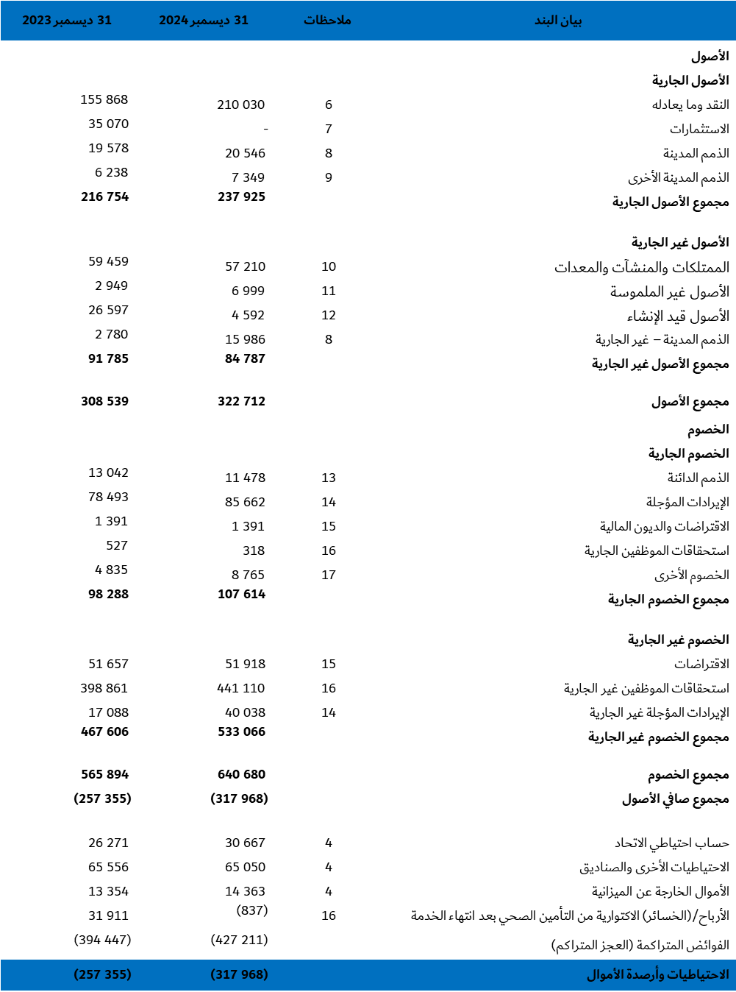

##### البيان الثاني: بيان الأداء المالي

*حتى 31 ديسمبر 2024*

*(بآلاف الفرنكات السويسرية)*

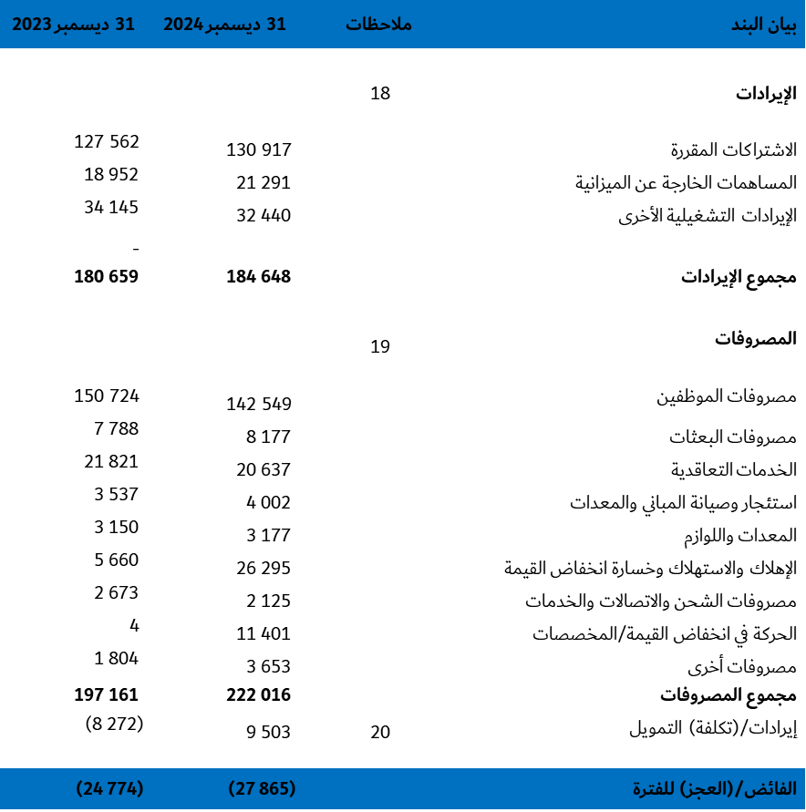

##### البيان الثالث: بيان التغيرات في صافي الأصول

*حتى 31 ديسمبر 2024*

*(بآلاف الفرنكات السويسرية)*

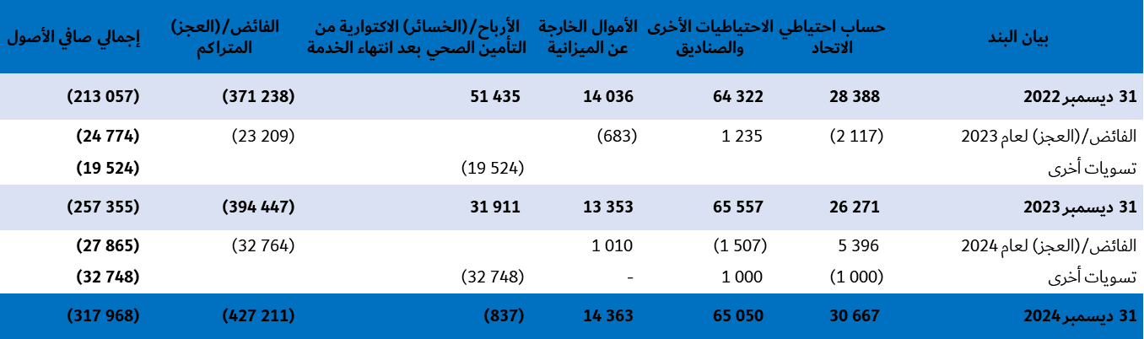

*لمزيد من المعلومات، انظر الملاحظة 4.*

##### البيان الرابع: بيان التدفقات النقدية

*للسنة المنتهية في 31 ديسمبر 2024*

*(بآلاف الفرنكات السويسرية)*

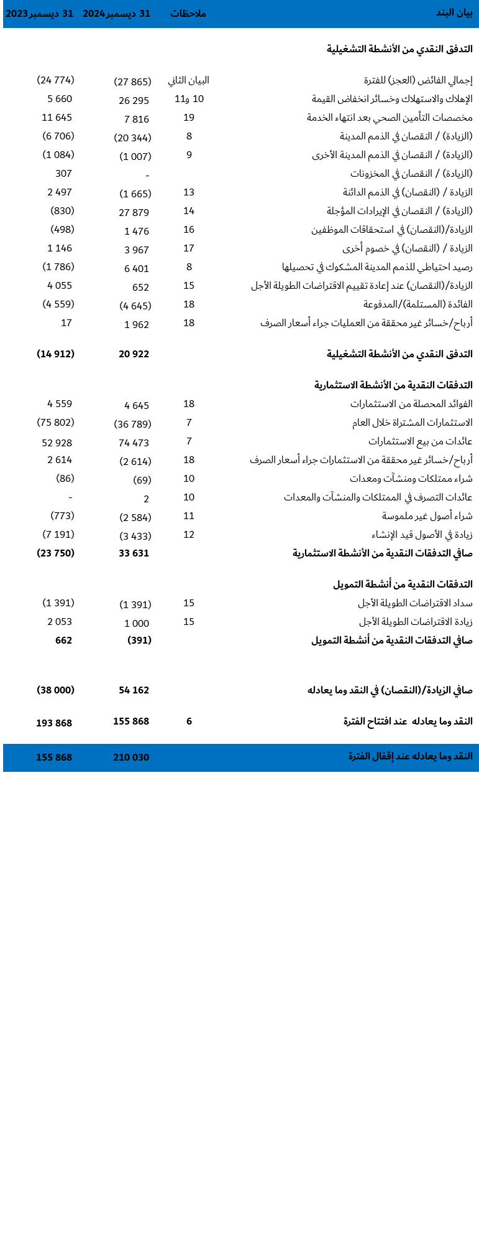

##### البيان الخامس: بيان المقارنة - المبالغ المدرجة في الميزانية والمبالغ الفعلية

*للسنة المنتهية في 31 ديسمبر 2024*

*(بآلاف الفرنكات السويسرية)*

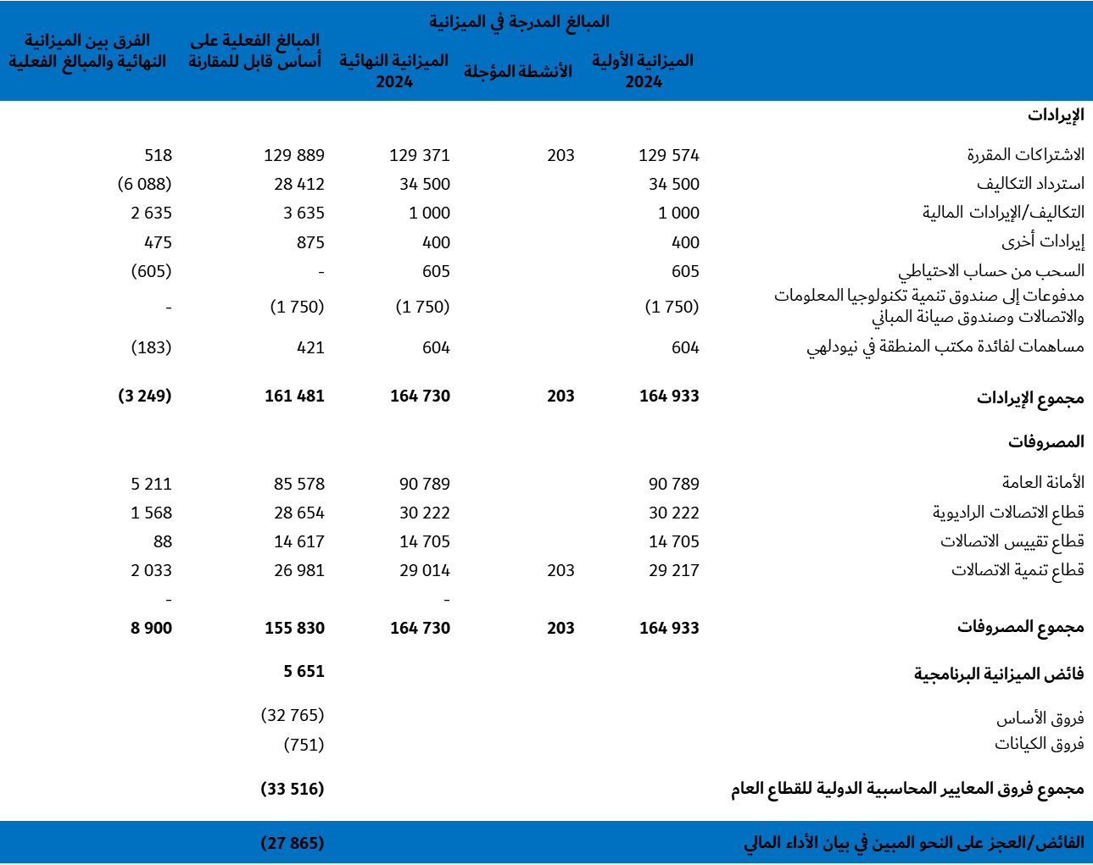

*تورد الملاحظة 21 مزيداً من المعلومات عن فروق الأساس وفروق الكيانات.*

# ملاحظات بشأن البيانات المالية

# الملاحظة 1 أهداف الاتحاد الدولي للاتصالات

الاتحاد الدولي للاتصالات (ITU) هو الوكالة المتخصصة في تكنولوجيا المعلومات والاتصالات (ICT) بمنظومة [الأمم المتحدة](http://www.unsystem.org/en). إذ يساعد الاتحاد العالم في التواصل، كونه المحفل العالمي الذي تلتقي فيه الحكومات والقطاع الخاص، وذلك عن طريق الأمانة العامة وقطاعاته الثلاثة، ألا وهي قطاع [الاتصالات الراديوية](https://www.itu.int/ar/ITU-R/Pages/default.aspx) وقطاع [تقييس الاتصالات](https://www.itu.int/en/ITU-T/Pages/default.aspx#/ar) وقطاع [تنمية الاتصالات](https://www.itu.int/ar/ITU-D/Pages/default.aspx). ويعترف الاتحاد اعترافاً كاملاً بالحق السيادي لكل دولة في تنظيم اتصالاتها.

وكان الاتحاد المسؤول الأول عن التنظيم لعقد [القمة العالمية لمجتمع المعلومات](http://www.itu.int/itu-wsis/implementation/)، التي عُقدت في سنتي 2003 و2005.

ويتألف الاتحاد من 194 دولةً عضواً وما يربو على 1 000 شركة وجامعة ومنظمة دولية وإقليمية. ويتخذ من جنيف بسويسرا مقراً له، وتمثله مكاتب إقليمية ومكاتب مناطق في كل قارات العالم، كما يمثله مكتب اتصال لدى الأمم المتحدة في نيويورك، ووحدة تنسيق أوروبية بالمقر الرئيسي. والاتحاد أقدم وكالة في أسرة الأمم المتحدة، إذ ما فتئ يربط أصقاع العالم منذ فجر اختراع الإبراق في سنة 1865. ويقع مقره في Place des Nations, 1211 Geneva 20, Switzerland.

وفيما يلي مقاصد الاتحاد:

- الحفاظ على التعاون الدولي فيما بين جميع الدول الأعضاء فيه وتوسيعه، لتحسين الاتصالات بجميع أنواعها وترشيد استخدامها؛

- حفز تطوير المرافق التقنية وتشغيلها بأقصى كفاءة ممكنة بغية تحسين كفاءة خدمات الاتصالات وزيادة فائدتها وإتاحتها للجمهور قدر المستطاع؛

- تعزيز توسيع نطاق فوائد تكنولوجيات الاتصالات الجديدة لتعمَّ على سكان العالم كافة؛

- التشجيع على استخدام خدمات الاتصالات بهدف تيسير العلاقات السلمية؛

- تنسيق إجراءات الدول الأعضاء وتعزيز التعاون والشراكة المثمرين والبناءين بين الدول الأعضاء وأعضاء القطاعات إدراكاً لتلك الغايات؛

- التشجيع دولياً على اعتماد نهج أوسع نطاقاً لمعالجة قضايا الاتصالات في اقتصاد ومجتمع المعلومات العالميين، بالتعاون مع سائر المنظمات الحكومية الدولية العالمية والإقليمية والمنظمات غير الحكومية المعنية بالاتصالات.

ويشكل مؤتمر المندوبين المفوضين الجهاز الأعلى للاتحاد، ويُعقد كل أربع سنوات. وفي الفترات الفاصلة بين مؤتمرات المندوبين المفوضين، يعمل المجلس، المؤلف من 48 دولةً عضواً، بصفته الهيئة الرئاسية للاتحاد، نيابةً عن مؤتمر المندوبين المفوضين وفقاً للصلاحيات المفوضة له. ويضطلع المؤتمر بما يلي:

⦁ يحدد السياسات العامة للاتحاد؛

⦁ يعتمد الخطتين الاستراتيجية والمالية الرباعيتين؛

⦁ يفحص حسابات الاتحاد ويقدم الموافقة النهائية عليها، عند الاقتضاء؛

⦁ ينتخب الدول الأعضاء في المجلس؛

⦁ ينتخب الأمين العام ونائب الأمين العام ومديري المكاتب كمسؤولين منتخبين في الاتحاد؛

⦁ وينتخب أعضاء [لجنة لوائح الراديو](http://www.itu.int/ITU-R/index.asp?category=conferences&link=rrb&lang=en).

# الملاحظة 2 أساس عملتي الإعداد والعرض

أُعِّدت البيانات المالية لسنة 2024 وفقاً للمعايير المحاسبية الدولية للقطاع السنة (IPSAS). وتُعرض بالفرنك السويسري، عملة الإبلاغ والعملة الوظيفية للاتحاد الدولي للاتصالات، وقد قُربت القيم إلى أقرب ألف. وطُبقت السياسات المحاسبية باتساق على جميع السنوات المعروضة. وتمتد السنة المالية من يناير إلى ديسمبر.

وقد أُعدت البيانات المالية على أساس التكلفة التاريخية، ما لم يُذكر خلاف ذلك. وأُعد بيان التدفقات النقدية باستخدام الأسلوب غير المباشر. وتُعد البيانات المالية على أساس الاستحقاق واستمرارية الأعمال.

وتنص لوائح الاتحاد المالية وقواعده المالية على أن الفترة الميزانوية سنتان. بيْد أنه لإجراء مقارنة مفيدة بالبيانات المالية لسنة 2024، تُعرض ميزانية سنة 2024 على أساس سنوي في البيان الخامس (بيان المقارنة - الميزانية والمبالغ الفعلية).

وقد طبق الاتحاد مقتضيات المعايير المحاسبية الدولية للقطاع العام السارية في 1 يناير 2024 وامتثل لها، وتقدم الملاحظة 3 بشأن السياسات المحاسبية المهمة مزيداً من التفاصيل.

التغيرات المحاسبية في المستقبل

صدرت حتى 31 ديسمبر 2024، وهو تاريخ الوضع المالي، المعايير المحاسبية الدولية التالية للقطاع العام (IPSAS)، لكنها لم تدخل حيز النفاذ:

| **المعيار** | **العنوان** | **التاريخ الفعلي** | **الأثر المحتمل في سنة الاعتماد** |
| --- | --- | --- | --- |
| IPSAS 43 | عقود الإيجار | 01 يناير 2025 | يحدد مبادئ الاعتراف بالإيجارات وقياسها وعرضها والإفصاح عنها. وقد استعرض الاتحاد محفظة عقوده من أجل تحديد عقود الإيجار المهمة نسبياً، ولا يتوقع أن يكون لهذا المعيار تأثير مهم نسبياً على البيانات المالية للاتحاد. |
| IPSAS 44 | الأصول غير الجارية المَحوزة للبيع والعمليات المتوقفة | 01 يناير 2025 | يحدد هذا المعيار محاسبة الأصول غير الجارية المحوزة للبيع وكيفية عرض العمليات المتوقفة والإفصاح عنها. وخلص التحليل الذي أجري إلى عدم وجود تأثير حالياً على البيانات المالية للاتحاد. |
| IPSAS 45 | الممتلكات والمنشآت والمعدات | 01 يناير 2025 | يحل هذا المعيار محل المعيار IPSAS 17، الممتلكات والمنشآت والمعدات، بإضافة القيمة التشغيلية الحالية كأساس للقياس إلى نموذج القيمة الحالية المحدَّث للأصول الداخلة في نطاقه، وتحديد خصائص الأصول التراثية وأصول البنية التحتية. وقد أجرى الاتحاد استعراضاً لهذا المعيار ومحفظة أصوله ولا يُتوقع أن يكون له تأثير كبير على البيانات المالية للاتحاد |
| IPSAS 46 | القياس | 01 يناير 2025 | يقدم المعيار IPSAS 46 إرشادات جديدة في معيار واحد يتناول كيفية تطبيق قواعد القياس الشائعة الاستخدام في الممارسة العملية. ويقدم إرشادات عن القيمة العادلة لأول مرة، ويقدم القيمة التشغيلية الحالية، وهي أساس لقياس القيم الحالية الخاصة بالقطاع العام يتناول آراء ممثليه التي تفيد بالحاجة إلى أساس بديل لقياس القيمة الحالية للقيمة العادلة لبعض أصول القطاع العام. ولا يُتوقع أن يكون لهذا المعيار تأثير مهم نسبياً على البيانات المالية للاتحاد. |
| IPSAS 47 | الإيرادات | 01 يناير 2026 | المعيار 47IPSAS، بشأن الإيرادات، هو مصدر واحد للإرشاد المحاسبي بشأن الإيرادات في القطاع العام، يقدم نموذجين محاسبيين يستندان إلى وجود ترتيب ملزم. ويقدم هذا المعيار الجديد إرشادات مكثفة لمساعدة الكيانات في تطبيق مبادئ حساب معاملات إيرادات القطاع العام. ويحدد الاتحاد حالياً مدى تأثير هذا المعيار على حساباته المالية. وسيؤثر ذلك على البيانات المالية للاتحاد تأثيراً كبيراً. |
| IPSAS 48 | مصروفات التحويل | 01 يناير 2026 | المعيار 48 IPSAS، بشأن مصروفات التحويل، يقدم إرشادات محاسبية بشأن مصروفات التحويل التي تمثل جزءاً كبيراً من النفقات للعديد من كيانات القطاع العام. ويسد هذا المعيار الجديد ثغرة كبيرة في أدبيات المجلس الدولي للمعايير المحاسبية في القطاع العام (IPSASB) ويقدم إرشادات لمساعدة الكيانات في حساب معاملات مصروفات التحويل في القطاع العام. ويحدد الاتحاد حالياً مدى تأثير هذا المعيار على حساباته المالية. |

ويواصل الاتحاد تقييم تأثير المعايير المذكورة أعلاه على البيانات المالية المستقبلية قبل حلول تواريخ نفاذها.

علاوةً على ذلك، يواصل الاتحاد رصد إعداد مسودات العرض (ED) ويشارك بفعالية في أعمال لجنة المعايير المحاسبية الدولية للقطاع العام عن طريق فريق العمل المعني بالمعايير المحاسبية التابع لمنظومة الأمم المتحدة، ويشير إلى أن تطبيقها قد يؤثر على البيانات المالية للاتحاد في المستقبل.

# الملاحظة 3 السياسات المحاسبية المهمة

المعاملات بالعملات الأجنبية

الفرنك السويسري (CHF) هو العملة الوظيفية للاتحاد الدولي للاتصالات. وتحوَّل جميع المعاملات الجارية بعملات أخرى إلى الفرنك السويسري بسعر الصرف المعمول به في الأمم المتحدة (UNORE) في تاريخ المعاملة. ويُعترف في بيان الأداء المالي (البيان الثاني) بكل من الأرباح والخسائر المحققة وغير المحققة في أسعار الصرف، الناتجة عن تسوية هذه المعاملات وعن الترجمة في تاريخ الإبلاغ عن الأصول والخصوم المقوَّمة بعملات غير العملة الوظيفية للاتحاد.

الأدوات المالية

تشمل الأدوات المالية للاتحاد الدولي للاتصالات الودائع النقدية والودائع القصيرة الأجل، والاستثمارات، والذمم المدينة عن المعاملات التبادلية وغير التبادلية، والذمم التجارية الدائنة، والقروض، والاقتراضات.

النقد وما يعادله

يشمل النقد الجاهز والنقد لدى المصارف والودائع القصيرة الأجل ذات آجال الاستحقاق البالغة 90 يوماً أو أقل.

الاستثمارات

هي ودائع محددة الأجل تتجاوز آجال استحقاقها ثلاثة أشهر وتصل إلى تسعة أشهر، وهي عالية السيولة وقابلة للتحويل إلى مبلغ نقدي معلوم ومعرضة لمخاطر ضئيلة من حيث تغير قيمتها، تقيَّد بقيمة التكلفة المطفأة وفقاً للمعيار 41 من المعايير المحاسبية الدولية للقطاع العام (IPSAS 41). وتُعرض الاستثمارات في بيان الوضع المالي على أنها استثمارات جارية.

الخصوم المالية الأخرى وقرض مؤسسة مباني المنظمات الدولية (FIPOI)

تتألف الخصوم المالية من الاقتراضات وسائر الذمم الدائنة للجهات الممولة والجهات الموردة والذمم التجارية الدائنة. وتُعرض في بيان الوضع المالي كخصوم جارية أو غير جارية وفقاُ لما إذا كانت مستحقة في أقل من سنة واحدة أو أكثر من سنة واحدة، على التوالي.

وتتألف الاقتراضات من أربعة قروض دون فوائد تمنحها مؤسسة مباني المنظمات الدولية (FIPOI) لتمويل تشييد مباني الاتحاد. ولن يبدأ سداد القرض الممنوح لتشييد المبنى الجديد للاتحاد إلا بعد تسليم المبنى الجديد بنجاح، الذي يقدَّر موعده حالياً بسنة 2031 وفقاً للمقرَّر 640 ([C24/132](https://www.itu.int/md/S24-CL-C-0132/en)) بشأن مشروع المبنى المنقَّح. وتمثل ثلاثة قروض منها مجدولة السداد حتى سنة 2051 المستوى 2 من التسلسل الهرمي للقيمة العادلة ويعترف بها بالقيمة العادلة من الفائض أو العجز، بينما لم يجدوَل سداد القرض الرابع بعد فيُعترف به بالتكلفة المطفأة.

ويُعترف بالقروض الثلاثة المجدولة السداد بالتكلفة المطفأة مبدئياً ثم بالقيمة العادلة من الفائض أو العجز، وتُخصم باستخدام سعر سندات الاتحاد السويسري المحددة مدتها بثلاثين سنة البالغ %0,37 في ديسمبر 2024 (%0,50 في سنة 2023). أما القرض الرابع، فلم يجدول سداده بعد ومن ثم يُعترف به بالتكلفة المطفأة. وتورد الملاحظة 15 مزيداً من التفاصيل.

تقع مباني مقر الاتحاد على أرض يملكها كانتون جنيف. ويتمتع الاتحاد بحق انتفاع، مجاني، بمساحة الأرض التي يملكها كانتون جنيف. فبموجب اتفاق حق الانتفاع بمساحة الأرض ("droits de superficie")، يحق للاتحاد استخدام الأرض حتى 31 ديسمبر 2079. ولم يُعترف بأي قيمة للأرض، ذلك أنه لا يمكن للاتحاد التصرف في هذا الحق في معاملة تجارية. والعمر الإنتاجي لمباني مقر الاتحاد أدنى من العمر الإنتاجي للمكونات المتصلة بالمباني أو من مدة حق الانتفاع بمساحة الأرض.

الذمم المدينة

تصنَّف الذمم المدينة للاتحاد بذمم مدينة وقروض، وتشكل أصولاً مالية غير مشتقة ذات تواريخ استحقاق ثابتة أو قابلة للتحديد لا تُطرح للتداول في سوق نشطة. وتنشأ عند دخول الاتحاد في اتفاق تعاقدي مع طرف ثالث وتظل كذلك إلى أن تنفَّذ التحويلات النقدية المتصلة بتلك الأصول المالية وتحوَّل، بالمثل، المخاطر والمنافع المتصلة بها إلى الاتحاد. وتصنَّف هذه الأصول بأنها أصول جارية، عدا تلك التي يتجاوز تاريخ استحقاقها 12 شهراً من تاريخ إقفال الحسابات، حيث تصنَّف بأنها أصول غير جارية.

وتنشأ الذمم المدينة الناتجة عن المعاملات التبادلية عن بيع المنشورات أو معالجة بطاقات التبليغ عن الشبكات الساتلية، بينما تنشأ الذمم المدينة الناتجة عن المعاملات غير التبادلية عن الاشتراكات المقررة والمساهمات الخارجة عن الميزانية.

وتحدَّد الذمم المدينة عن بطاقات التبليغ عن الشبكات الساتلية بعد تسلم مكتب الاتصالات الراديوية بطاقات التبليغ.

ويعترف بالذمم المدينة بالقيمة العادلة للمقابل المستحق القبض.

ويقدِّر الاتحاد في كل تاريخ إبلاغ القيمة العادلة للذمم المدينة ويُعترف بمخصَّص لها عند الاقتضاء.

الممتلكات والمنشآت والمعدات

تقدَّر قيمة الممتلكات والمنشآت والمعدات بتكلفتها مخصوماً منها قيمة الإهلاك المتراكم والخسائر المتراكمة الناجمة عن انخفاض قيمتها. ويعترف بالمعدات كأصل إن بلغت تكلفة الوحدة الواحدة 5 000 فرنك سويسري أو أكثر وأُهلكت على أساس القسط الثابت. وتحدَّد الأرباح والخسائر عند التصرف في هذا الأصل بمقارنة العائدات بقيمة الأصل المسجلة، وتُضمَّن في بيان الأداء المالي. ولا تقدَّر في البيانات المالية الأصول التراثية بما في ذلك الأعمال الفنية المتبرع بها.

وتُرسمل السلع التي تنخفض قيمتها عن 5 000 فرنك سويسري عند تسلمها ثم تُهلك بالكامل في سنة الشراء.

أما الممتلكات والمعدات المشتراة بخصوص المشاريع المنفذة في إطار أنشطة خارجة عن الميزانية، فيعترف بها بالكامل كمصروفات في بيان الأداء المالي عند الإقفال الشهري التالي لتاريخ الشراء كونها لا تخضع لسيطرة الاتحاد.

ويوضح الجدول أدناه العمر الإنتاجي المقدر للأصول.

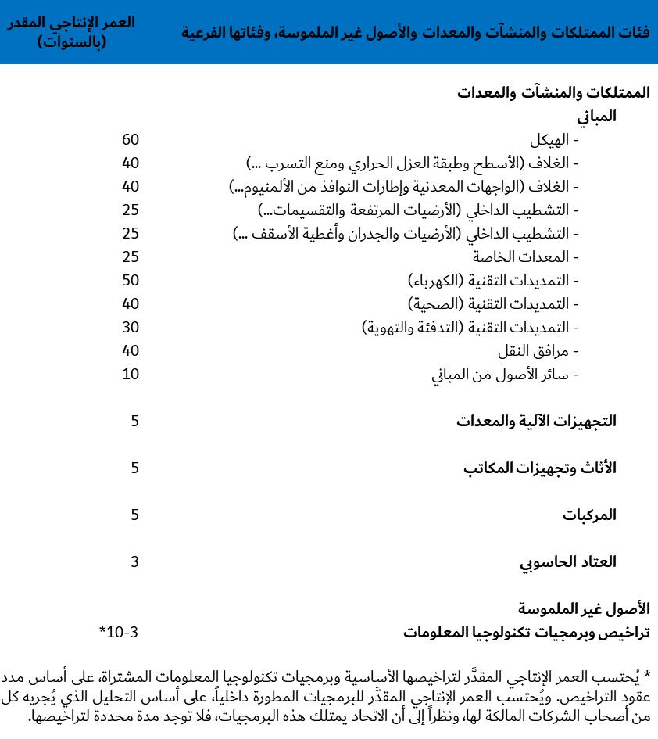

ويقيم الاتحاد في كل تاريخ إقفال سنوي للحسابات مدى وجود أي مؤشر إلى احتمال انخفاض قيمة أي من الأصول. وفي حال وجود أي مؤشر من هذا القبيل، يقدَّر مبلغ الأصل، القابل للاسترداد، وتقيَّد خسارة انخفاض القيمة في بيان الأداء المالي متى تجاوزت القيمة المسجلة المبلغ القابل للاسترداد. وقد أجرى الاتحاد في سنة 2024 استعراضاً مفصلاً للأصول قيد الإنشاء، وقُيد في بيان الأداء المالي انخفاض في قيمتها بلغ 21 مليون فرنك سويسري (انظر الملاحظة 12 للاطلاع على التفاصيل).

الأصول غير الملموسة

تتألف الأصول غير الملموسة (تراخيص وبرمجيات تكنولوجيا المعلومات (IT)) التي يحوزها الاتحاد من أصول مطورة داخلياً وأصول مشتراة من الخارج. ويُعترف بها بتكلفتها التاريخية مخصوماً منها قيمة الاستهلاك المتراكم والخسائر المتراكمة الناجمة عن انخفاض قيمتها. ولا ترسمل كأصول غير ملموسة التكاليف المتعلقة مباشرةً بالتطوير الداخلي للبرمجيات لاستخدامها من قبل الاتحاد إلا في حال استيفاء معايير الاعتراف المحددة بموجب المعيار IPSAS 31.

عتبات الرسملة:

⦁ ترسمل، وتُهلك كلياً، في السنة المالية ذاتها الأصول غير الملموسة (تراخيص وبرمجيات تكنولوجيا المعلومات) المشتراة من الخارج بقيمة أدنى من 000 5 فرنك سويسري، وذلك لتيسير تتبُّع المخزونات.

⦁ ترسمل وتُهلك خلال فترة ثلاث سنوات أو خلال مدة البنود التعاقدية الأساسية الأصول غير الملموسة (تراخيص وبرمجيات تكنولوجيا المعلومات) المشتراة من الخارج بقيمة تعادل أو تتجاوز 000 5 فرنك سويسري.

⦁ ترسمل الأصول غير الملموسة المطورة داخلياً (البرمجيات) بقيمة تتجاوز 000 50 فرنك سويسري ويحدَّد عمرها الإنتاجي الاقتصادي بثلاث سنوات أو أكثر كحد أدنى، على أساس المنافع الاقتصادية المتوقع تحققها منها في المستقبل. ولا ترسمل سوى التكاليف المتعلقة مباشرةً بعملية التطوير، وتشمل التكاليف المتعلقة بالعاملين والنفقات العامة المتعلقة بالتطوير. وتُخصم التكاليف المتعلقة بمراحل البحث.

الاستهلاك والصيانة:

يُحتسب استهلاك الأصول المرسملة باستخدام أسلوب القسط الثابت طوال عمرها الإنتاجي المقدر، الذي يجوز تمديده بناءً على الاحتياجات التجارية وفترات المنافع الاقتصادية المتوقع تحققها في المستقبل.

وتُخصم التكاليف المتعلقة بصيانة الأصول غير الملموسة.

ويقيم الاتحاد في كل تاريخ إقفال سنوي للحسابات مدى وجود أي مؤشر إلى احتمال انخفاض قيمة أي من الأصول غير الملموسة. وبصرف النظر عن وجود مؤشر إلى انخفاض القيمة من عدمه، يختبر الاتحاد سنوياً الأصول غير الملموسة غير المتاحة بعد للاستخدام. ويُجرى اختبار انخفاض القيمة بمقارنة المبلغ القابل للاسترداد بالقيمة المسجلة، وتقيَّد خسارة انخفاض القيمة في بيان الأداء المالي متى تجاوزت القيمة المسجلة المبلغ القابل للاسترداد.

المخصصات

يُعترف بالمخصصات متى كان لدى الاتحاد التزام قانوني أو ضمني ناشئ عن أحداث ماضية وكان من المحتمل لزوم تدفق موارد إلى الخارج لتسويته ومتى أمكن تقدير مبلغ الالتزام بموثوقية.

الأصول والخصوم المشروطة

الأصول والخصوم المشروطة هي حقوق أو التزامات يُحتمل نشوؤها عن أحداث ماضية وسيتأكد مدى وجودها بوقوع حدث مستقبلي واحد أو أكثر غير مؤكد وغير خاضع كلياً لسيطرة الاتحاد، أو بعدم وقوعه.

ويفصَح عن الخصوم المشروطة متى كان الالتزام المحتمل نشوؤه غير مؤكد لكنه قابل للقياس، أو متى كان لدى الاتحاد التزام حالي لكن لا يمكنه قياس تدفق الموارد المحتمل إلى الخارج قياساً موثوقاً. وليس لدى الاتحاد في الوقت الحاضر أي أصول مشروطة ولا أي خصوم مشروطة مهمة نسبياً.

استحقاقات الموظفين

فيما يلي استحقاقات الموظفين المعترف بها:

- تُتوقع تسوية استحقاقات الموظفين القصيرة الأجل في غضون 12 شهراً من تاريخ الإبلاغ وتقاس بقيمها الاسمية استناداً إلى الاستحقاقات المتراكمة بمعدلات الأجور الجارية. وتشمل استحقاقات الموظفين بعقود قصيرة الأجل استحقاقات العمل للمرة الأولى (منح الانتداب) والاستحقاقات الشهرية العادية (الأجور والمرتبات والبدلات) وغيرها من الاستحقاقات (منحة التعليم وإجازة زيارة الوطن وغيرها من الاستحقاقات). ويعترف بالمصروفات عند تقديم الموظفين خدماتهم إلى الاتحاد، ويعترف بالخصوم إزاء الاستحقاقات التي لم تسوَّ في تاريخ الإبلاغ.

- استحقاقات الموظفين الأخرى الطويلة الأجل هي تلك التي يُتوقع تسويتها بعد أكثر من 12 شهراً من انتهاء الفترة المشمولة بالتقرير وتتعلق بمِنح الإعادة إلى الوطن والإجازات المتراكمة. والخصوم المعترف بها المتعلقة بمِنح الإعادة إلى الوطن هي القيمة الحالية لالتزامات الاستحقاقات المحددة في تاريخ الإبلاغ. ويُكلف خبير اكتواري مستقل باحتساب هذه الخصوم باستخدام أسلوب وحدات الاستحقاق المتوقعة. ويُعترف في بيان الأداء المالي بتكلفة الفائدة وتكاليف الخدمة الجارية والأرباح أو الخسائر الاكتوارية الناتجة عن تغير الافتراضات الاكتوارية أو تسويات الخبرة.

- الالتزامات المتعلقة بالتأمين الصحي بعد انتهاء الخدمة (ASHI)؛

- والالتزامات المتعلقة بالخطة القديمة للمعاشات التقاعدية لتحديد التزامات الاتحاد في تاريخ إقفال الفترة المالية.

والاتحاد الدولي للاتصالات منظمة عضو مشاركة في الصندوق المشترك للمعاشات التقاعدية لموظفي الأمم المتحدة (UNJSPF)، الذي أنشأته الجمعية العامة للأمم المتحدة لتقديم استحقاقات التقاعد والوفاة والعجز وما يتصل بها إلى الموظفين. ويشكل الصندوق خطة استحقاقات محددة وممولة تمثل أرباب عمل متعددين. ووفقاً للأحكام المحددة في المادة 3(ب) من النظام الأساسي للصندوق، تكون العضوية في الصندوق مفتوحة للوكالات المتخصصة ولسائر المنظمات الدولية أو المنظمات الحكومية الدولية المشاركة في النظام الموحد للمرتبات والبدلات وشروط الخدمة الأخرى في الأمم المتحدة والوكالات المتخصصة.

وتعرِّض هذه الخطةُ المنظمات المشاركة فيها لمخاطر اكتوارية تتعلق بالموظفين الحاليين والسابقين العاملين في المنظمات الأخرى المشاركة في الصندوق، الأمر الذي يؤدي إلى عدم وجود أساس متسق وموثوق لتخصيص الالتزامات وأصول الخطة والتكاليف لفرادى المنظمات المشاركة في الخطة. ومن ثم، فالاتحاد الدولي للاتصالات والصندوق المشترك للمعاشات التقاعدية لموظفي الأمم المتحدة، شأنهما شأن سائر المنظمات المشاركة في الصندوق، لا يمكنهما تحديد حصة الاتحاد النسبية من الالتزام بالاستحقاقات المحدد، ومن أصول الخطة، والتكاليف المتعلقة بالخطة، بمستوى كافٍ من الموثوقية للأغراض المحاسبية. لذا، فقد تعامل الاتحاد مع هذه الخطة كما لو كانت خطة مساهمات محددة تتفق مع مقتضيات المعيار 39 من المعايير المحاسبية الدولية للقطاع العام (IPSAS 39) بشأن استحقاقات الموظفين. ويُعترف بمساهمات الاتحاد في هذه الخطة في الفترة المالية كمصروفات في بيان الأداء المالي.

واعتباراً من 1 يناير 2020، انضم الاتحاد إلى جمعية التأمين التعاوني لموظفي الأمم المتحدة (UNSMIS). وتخضع التزامات المتعلقة بالتأمين الصحي بعد انتهاء الخدمة لدراسة اكتوارية عملاً بالمعيار 39 من المعايير المحاسبية الدولية للقطاع العام (IPSAS 39) لتحديد واحتساب مبلغ التزامات الاتحاد المقبلة المتعلقة بهذه الاستحقاقات.

والتزامات الاتحاد المتعلقة بالتأمين الصحي بعد انتهاء الخدمة تمنح المتقاعدين الحق في الاستفادة من تغطية التأمين الصحي بعد انتهاء الخدمة، وهو حق مكتسب وتراكمي أثناء مدة خدمتهم الفعلية في المنظمة. والخصوم المعترف بها في هذه الخطة هي القيمة الحالية لالتزامات الاستحقاقات المحددة في تاريخ الإبلاغ. ويُكلف خبير اكتواري مستقل باحتساب هذه الخصوم باستخدام أسلوب وحدات الاستحقاق المتوقعة. ويعترف في بيان الأداء المالي بتكلفة الفائدة وتكاليف الخدمة الجارية كأحد مكونات تكاليف الموظفين. ويعترف مباشرةً في صافي الأصول بالأرباح أو الخسائر الاكتوارية الناتجة عن تغير الافتراضات الاكتوارية أو تسويات الخبرة.

وتبين الملاحظة 16 المتعلقة باستحقاقات الموظفين الافتراضات الخاصة بالاتحاد.

الاعتراف بالإيرادات

يُعترف بالإيرادات غير التبادلية المتأتية من الاشتراكات المقررة والمساهمات الخارجة عن الميزانية (المساهمات الطوعية وأنشطة الرعاية) الواردة أو المؤكدة بموجب اتفاق ملزم كمعاملات غير تبادلية وفقاً للمعيار 23 من المعايير المحاسبية الدولية للقطاع العام (IPSAS 23).

- الاشتراكات المقررة:

تشير الاشتراكات المقررة إلى الاشتراكات المقدمة من الدول الأعضاء وأعضاء القطاعات والمنتسبين. ويحدد مؤتمر المندوبين المفوضين الحد الأعلى لوحدة الاشتراك ليكون الأساس لحساب إيرادات الاتحاد لأغراض ميزانيتي فترتي السنتين في السنوات الأربع المقبلة. وهذا الترتيب موافق عليه حالياً حتى 31 ديسمبر 2027. وللدول الأعضاء وأعضاء القطاعات حرية اختيار فئة الاشتراك الخاصة بهم لتغطية نفقات الاتحاد وفقاً للأحكام المتصلة بذلك من دستور الاتحاد الدولي للاتصالات، ويدفع كل منهما اشتراك عن سنة انضمامه أو قبوله تحتسب اعتباراً من اليوم الأول من شهر الانضمام أو القبول. وتستخدم هذه الإيرادات لتنفيذ أنشطة الاتحاد بالكيفية التي يحددها مؤتمر المندوبين المفوضين.

ويعترف بالاشتراكات المقررة كإيرادات على أساس سنوي، في اليوم الأول من السنة التي تتعلق بها.

- المساهمات الخارجة عن الميزانية:

تتألف المساهمات الخارجة عن الميزانية من المساهمات الطوعية وأنشطة الرعاية التي يعترف بها مبدئياً كإيرادات حينما يصبح الاتفاق بين الاتحاد والجهة المانحة ملزما وحينما يُحصل على السيطرة على الأصل الأساسي ما لم يتضمن الاتفاق شروطاً وفقاً للمعيار 23 من المعايير المحاسبية الدولية للقطاع العام (PSAS 23). وفي حالات أخرى، يعترف بالإيرادات اعترافاً كاملاً، وفقا للمعيار IPSAS 23.

وتُلزِم الاتفاقات المتضمنة لهذه الشروط بالاعتراف المبدئي بالخصوم وبإرجاء الاعتراف بالإيرادات إلى حين الوفاء بالالتزام عن طريق أداء الشروط المحددة المشمولة بالاتفاقية والتعهد بالتزام إعادة واجب الإنفاذ بإعادة المبالغ في حال عدم استخدامها بالطريقة المحددة. والمبلغ المعترف به كخصم هو أفضل تقدير للمبلغ اللازم لتسوية الالتزام في تاريخ الإبلاغ.

وفي حال إبرام اتفاقات وعدم ورود اشتراكات وتعلق الاتفاق بفترات مالية مقبلة، يُعترف بالمبلغ كإيراد مؤجل.

- الإيرادات المؤجلة - الأموال المخصصة من أطراف ثالثة (بيان الوضع المالي)

تقدم أطراف ثالثة هذه الأموال لدعم الاتحاد في تنفيذ مشاريع في البلدان النامية، بما فيها أقل البلدان نمواً، والدول الجزرية الصغيرة النامية، والبلدان النامية غير الساحلية، والبلدان التي تمر اقتصاداتها بمرحلة انتقالية. وهذه المساهمات مرهونة بشروط تعاقدية. ولا يُعترف بهذه الأموال كإيرادات إلا في حال التزام الجهات المانحة خطياً بتقديمها ومع نشوء مصروفات. ولا يبدأ تنفيذ المشاريع الممولة إلا بعد دفع الأموال إلى الاتحاد. وعند إقفال الفترة المالية، يُعترف بالرصيد غير المستخدم لهذا التمويل في بند الأموال المخصصة من أطراف ثالثة ضمن الإيرادات المؤجلة في بيان الوضع المالي. وفي بعض الحالات المحددة والاستثنائية، تُدفع الأموال إلى الاتحاد كسداد لمصروفات نشأت بالفعل.

- تفصَّل الأموال المخصصة من أطراف ثالثة ضمن الإيرادات المؤجلة على النحو التالي (بيان الوضع المالي):

’1‘ الصناديق الاستئمانية

الصناديق الاستئمانية مساهمات طوعية ذات استخدامات محددة وتقييدية. وتترتب على هذه المساهمات تكاليف دعم أثناء تنفيذ المشاريع وإنفاذها. وفي سنة 2024، ترتب على تنفيذ المشروع تكاليف دعم بقيمة 1,2 مليون فرنك سويسري حُملت على المشروع وقُيدت لحساب ميزانية الاتحاد.

’2‘ المساهمات الطوعية

تقدم الجهات المانحة المساهمات الطوعية لاستكمال أنشطة محددة ضمن الميزانية العادية مثل الحلقات الدراسية وأفرقة العمل ولجان الدراسات والتدريب والمِنح. ويمكن أن تمول المساهمات الطوعية أنشطة طويلة الأجل. ولا يترتب على المساهمات الطوعية أي تكاليف دعم.

ويحوز الاتحاد حسابات المساهمات الطوعية بالعملة التي قُدمت بها المساهمة ويدير المشاريع بناءً على الميزانية المخصصة بعملة التمويل، ما لم يحدَّد خلاف ذلك.

ويعترف بالإيرادات المتأتية من المعاملات التبادلية بالقيمة العادلة للمقابل المقبوض أو المستحق القبض عند تسليم السلع والخدمات وفقاً للمعيار 9 من المعايير المحاسبية الدولية للقطاع العام (IPSAS 9).

وتتألف إيرادات المعاملات التبادلية من المنتجات والخدمات التي يطبق عليها الاتحاد مبدأ استرداد التكاليف، ألا وهي:

– مبيعات المنشورات: يُعترف بإيراداتها عند إرسال المنشورات، أو حينما يمكن الحصول على البيانات الإلكترونية الشكل؛

– معالجة بطاقات التبليغ عن الشبكات الساتلية: يُعترف بإيراداتها عند نشر المنشورات النهائية المتعلقة ببطاقات التبليغ في الرسالة الإعلامية الدولية للترددات (IFIC) الصادرة عن مكتب الاتصالات الراديوية، وإلى حين نشرها، يُعترف بجميع الفواتير السابقة كإيرادات مؤجلة؛

– تسجيل الأرقام العالمية للنداء الدولي المجاني (UIFN): يتلقى الاتحاد مساهمات مقدماً لتقديم خدمات تسجيل الأرقام العالمية للنداء الدولي المجاني (UIFN) وتسجيل الأرقام العالمية للخدمة الدولية بسعر مميز (UIPRN) والأرقام العالمية للخدمة الدولية مقتسمة التكاليف (UISCN).

الإبلاغ بحسب الأبواب

يقوم الإبلاغ بحسب الأبواب على أساس قطاعات الاتحاد وأنشطته الرئيسية، وكذلك على مصادر التمويل والصناديق الأخرى المنشأة لإدارة الموارد المالية للمنظمة. وتبين هذه الأبواب برنامج عمل الاتحاد للفترة 2027-2024.

وتشمل التحويلات بين الأبواب الإيرادات والمصروفات الناتجة عن التحويلات بين الأبواب. وتحتسب هذه التحويلات على أساس التكلفة لكل باب وتلغى عند التجميع.

وقد خُصصت التسوية السنوية لمؤشر التأمين الصحي بعد انتهاء الخدمة (ASHI) استناداً إلى عدد الموظفين في كل قطاع.

وتدخل أصول الاتحاد وخصومه، بخلاف تلك التي تمثل صافي أصوله، في نطاق ملكية أو مسؤولية المنظمة ككل ولا تشكل أصولاً وخصوماً للأجزاء المكونة لها. ولا توزَّع أصول الاتحاد وخصومه على شرائح منفردة، نظراً إلى أيلولة ملكيتها إلى المنظمة ككل.

بيان المقارنة - المبالغ المدرجة في الميزانية والمبالغ الفعلية

تستند ميزانية الاتحاد لسنة 2024 إلى المقرَّر 5 (المراجَع في بوخارست، 2022) المعنون "إيرادات الاتحاد ونفقاته للفترة 2024-2027" وإلى الخطة الاستراتيجية للاتحاد للفترة 2024-2027 الواردة في القرار 71 (المراجَع في بوخارست، 2022).

علاوةً على ذلك، تنسَّق الميزانية البرنامجية مع الخطط التشغيلية للقطاعات الثلاثة وللأمانة العامة.

وعملاً بالمعيار 24 من المعايير المحاسبية الدولية للقطاع العام (IPSAS 24)، تتضمن البيانات المالية السنوية مقارنةً بين المبالغ المدرجة في الميزانية والمبالغ الفعلية (البيان الخامس). وتتألف ميزانية الاتحاد للفترة 2025-2024 من ميزانيتين سنويتين. وقد أجري تقدير لميزانية كل من السنتين الماليتين.

ووافق المجلس في دورته لسنة 2023 على الميزانية النهائية لسنة 2024 بموجب القرار 1417 ([C23/115](https://www.itu.int/md/S23-CL-C-0115/en)). وتتضمن البيان الخامس مقارنة بين المبالغ المدرجة في الميزانية والمبالغ الفعلية. وبما أن الميزانية والبيانات المالية لم تُعدَّا على نفس الأساس، يتضمن البيان الخامس عملية توفيق بين الميزانية وبيان الأداء المالي (البيان الثاني). وتعكس فروق الكيانات إدراج أموال خارجة عن الميزانية في البيانات المالية للاتحاد، في حين تعكس فروق الأساس المصروفات والإيرادات غير المدرجة في ميزانية الاتحاد أو الخاضعة لمعاملة مغايرة بموجب مقتضيات المعايير المحاسبية الدولية للقطاع العام. ويمكن الاطلاع على مزيد من التفاصيل في الملاحظة 21.

استخدام التقديرات

تشتمل البيانات المالية على مبالغ تستند إلى تقديرات وافتراضات الإدارة. وتُستعرض في إطار عملية إعداد البيانات المالية أسس إنشاء هذه التقديرات والافتراضات للتحقق من معقوليتها. وتشمل التقديرات، على سبيل المثال، لا الحصر، ما يلي: التأمين الصحي بعد انتهاء الخدمة، مِنح الإعادة إلى الوطن والسفر (التي يكلَّف خبير اكتواري مستقل باحتساب قيمتها)، الالتزامات المتعلقة بسائر استحقاقات الموظفين، مخصصات التقاضي، المخاطر المالية على الذمم المدينة، الرسوم المستحقة، درجة انخفاض قيمة الأصول الملموسة والأصول غير الملموسة. وقد تختلف النتائج الفعلية عن هذه التقديرات. وتُبيَّن تغيرات التقديرات في الفترة التي تصبح فيها معلومة.

وتعرض جميع الأرصدة بآلاف الفرنكات السويسرية، ومن ثم، قد تحدث تفاوتات تقريبية بسيطة.

# الملاحظة 4 إدارة صافي الأصول

تشمل صافي أصول الاتحاد الدولي للاتصالات حتى 31 ديسمبر 2024 ما يلي:

1 حساب احتياطي الاتحاد،

2 الاحتياطيات الأخرى والصناديق،

3 الاحتياطيات من خارج الميزانية،

4 الأرباح/(الخسائر) الاكتوارية من تنفيذ نظام التأمين الصحي بعد انتهاء الخدمة (ASHI)، عن طريق صافي الأصول،

5 الفائض/(العجز) المتراكم.

حساب احتياطي الاتحاد

أنشئ حساب احتياطي الاتحاد وفقاً لأحكام الرقم 485 من اتفاقية الاتحاد الدولي للاتصالات وأحكام المادة 27 من اللوائح المالية. ويموَّل عن طريق ما يلي:

⦁ الأرصدة الإيجابية أو السلبية الناتجة عن تنفيذ الميزانية العادية لكل سنة مالية.

⦁ التحويلات من الاحتياطيات أو الصناديق الأخرى وفقاً لقرارات المجلس.

⦁ الاعتمادات الأخرى وفقاً لأحكام المعايير المحاسبية المعمول بها.

ولا يجوز السحب من حساب الاحتياطي إلا بقرار خاص من المجلس، ويقتصر استخدامه على الأغراض التالية:

⦁ خفض وحدة الاشتراك.

⦁ موازنة ميزانية الاتحاد.

⦁ التحويلات إلى احتياطيات أو صناديق أخرى.

⦁ التسويات المنصوص عليها في المعايير المحاسبية المعمول بها.

ويشير الجدول أدناه إلى حركة حساب احتياطي الاتحاد.

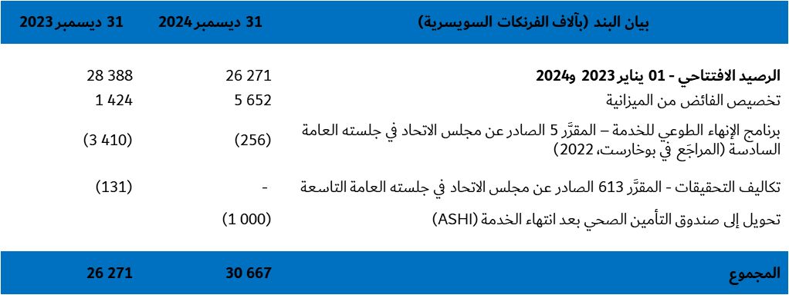

وفي 31 ديسمبر 2024، بلغت أصول حساب الاحتياطي 30,7 مليون فرنك سويسري (26,3 مليون فرنك سويسري في سنة 2023). وتمثل أصول حساب الاحتياطي %18,6 من ميزانية سنة 2024، وهي نسبة أعلى بكثير من العتبة المحددة بنسبة %6 المنصوص عليها في المقرَّر 5 (المراجَع في دبي، 2022).

الاحتياطيات الأخرى والصناديق

تُنشأ احتياطيات أخرى وصناديق لدعم مشاريع الاتحاد، واحتياجاته التشغيلية، والتزاماته غير المنظورة، في الأجل الطويل. وتشمل ما يلي:

1 الوفورات من السنوات السابقة: الوفورات المستبقاة من دورات الميزانيات السابقة؛

2 صناديق الاستثمار: وتشمل صندوق صيانة المباني والصندوق الرأسمالي لتكنولوجيا المعلومات والاتصالات؛

3 احتياطي المبنى الجديد: أُنشئ لاستكمال الميزانية الممولة بالقرض الممنوح من مؤسسة مباني المنظمات الدولية (FIPOI). وتمثل هذه الميزانية الإضافية 20,14 مليون فرنك سويسري وردت من الجهات الراعية والتبرعات ومن الوفورات المخصصة بالإضافة إلى فائض سنة 2018؛

4 صندوق سجل المخاطر: أنشئ تحسباً للتجاوزات غير المنظورة في تكاليف مشروع المبنى الجديد؛

5 صندوق الرعاية: تدير الأمينة العامة هذا الصندوق ويُستخدم لتمويل أنشطة الموظفين بالتنسيق مع مجلس موظفي الاتحاد. وتتألف إيراداته الأساسية من العمولة التي تدفعها خدمات المطاعم في الاتحاد وتتعلق المصروفات الأساسية بمِنح نوادي الاتحاد وتنظيم فريق الموظفين؛

6 صندوق الذكرى المئوية الذي أُنشئ للاحتفال بالذكرى السنوية المائة للاتحاد. غير أن المجلس قد قرر تخصيص الأموال المتبقية فيه لتحديث المكتبة؛

7 صندوق التأمينات (SS&BF): يشمل الصندوق الاحتياطي والتكميلي وصندوق المساعدة: يتعلق هذان الصندوقان بالمعاشات التقاعدية للموظفين الذين كانوا في الخدمة قبل 1 يناير 1960، وهو تاريخ انتساب الاتحاد إلى الصندوق المشترك للمعاشات التقاعدية لموظفي الأمم المتحدة (UNJSPF). وبموجب المادة 86 من لوائح صندوق التأمينات لموظفي الاتحاد، يدير الاتحاد هذا الصندوق ويُستثمر فيه بالسندات الاستئمانية؛

8 صندوق التأمين الصحي بعد انتهاء الخدمة (ASHI): أُنشئ لتمويل الالتزام الطويل الأجل المتعلق بالتأمين الصحي بعد انتهاء الخدمة (ASHI)؛

9 يتصل صندوق التأمين الصحي بصندوق ضمان خطة التأمين الطبي المستمر (CMIP)، الذي يشكل صندوق الضمان الذي أنشئ لنظام التأمين الصحي في الاتحاد في سنة 2014 حينما كانت المنظمة منتسبة إلى شركة التأمين السابقة قبل انتسابها إلى جمعية التأمين التعاوني لموظفي الأمم المتحدة (UNSMIS).

ويبين الجدول أدناه حركة الاحتياطيات الأخرى والصناديق لدى الاتحاد.

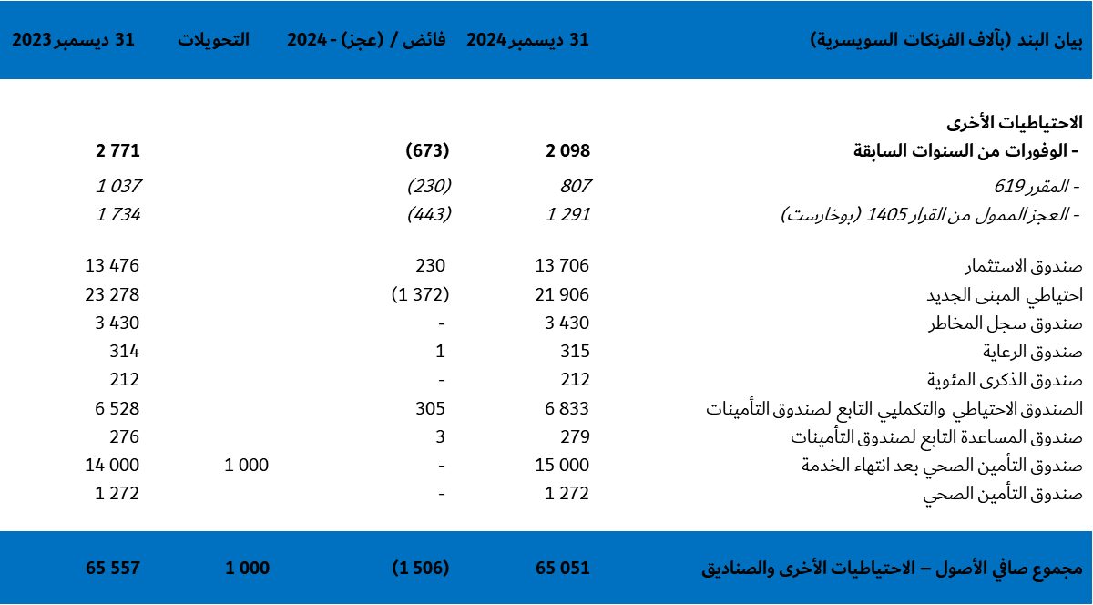

الاحتياطيات من خارج الميزانية

هي الاحتياطيات الداعمة لمشاريع الاتحاد ومبادراته من خارج الميزانية العادية، وتشمل ما يلي:

- الاحتياطيات المخصصة

أنشئت لتمويل المشاريع الداخلية الجارية. وتمثل حركتها مصروفات تنفيذ المشاريع وتخصيص الأموال الداخلية المتأتية من الميزانية العادية أو من صندوق تنمية تكنولوجيا المعلومات والاتصالات.

- صندوق رأس المال العامل لمعرض الاتحاد

عقب إلغاء القرار 11 (بوخارست، 2022)، دُفع من هذا الصندوق في سنة 2024 وفقاً للقرار 1427 (الوثيقة [C24/134](https://www.itu.int/md/S24-CL-C-0134/en)) 0,465 مليون فرنك سويسري إلى صندوق تنمية تكنولوجيا المعلومات والاتصالات ولا يزال الرصيد المتبقي موجوداً في صندوق رأس المال العامل للمعرض للوفاء بجميع الالتزامات الواجبة تجاه الموظفين المعنيين بمعرض تليكوم الاتحاد.

- صندوق تنمية تكنولوجيا المعلومات والاتصالات (ICTDF)

يدعم مشاريع تطوير تكنولوجيا المعلومات والاتصالات الوطنية والإقليمية الممولة من فائض إيرادات أحداث تليكوم الاتحاد ومن المساهمات المقدمة من الأعضاء أو أطراف ثالثة. ويشمل الصندوق أيضاً المساهمات التي يدفعها الأعضاء أو أطراف ثالثة لتمويل مشاريع تطوير تكنولوجيا المعلومات والاتصالات.

- الاحتياطيات الأخرى غير المخصصة

تشمل الأرصدة المتبقية من المشاريع الداخلية المغلقة، المتاحة لتمويل مشاريع جديدة أو مبادرات إقليمية.

ويبين الجدول أدناه حركة احتياطيات الاتحاد من خارج الميزانية.

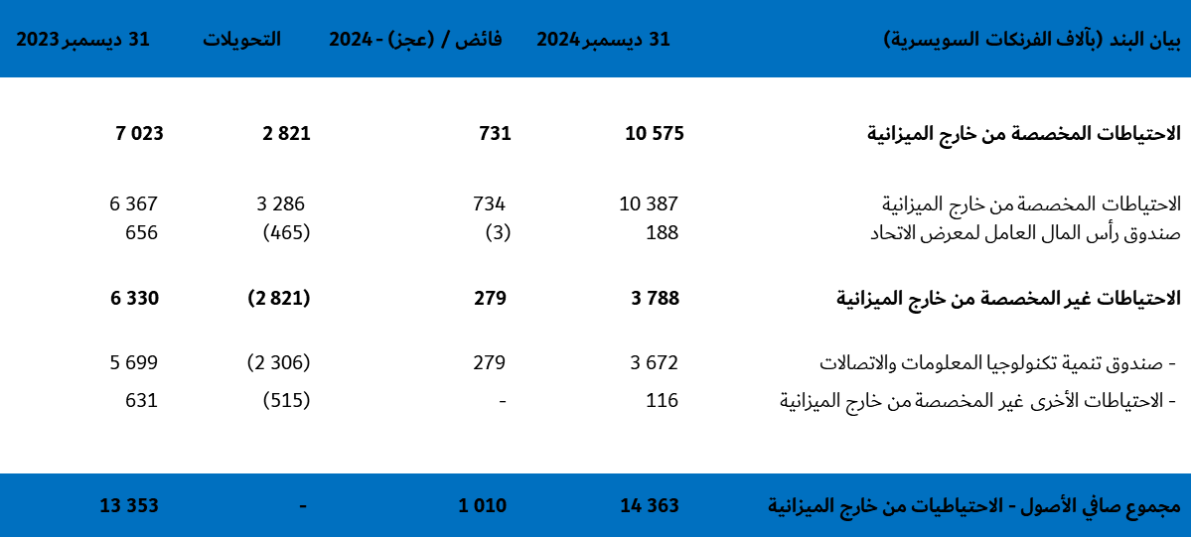

الأرباح/(الخسائر) الاكتوارية من تنفيذ نظام التأمين الصحي بعد انتهاء الخدمة، المعترف بها في صافي الأصول

يعترف بالأرباح والخسائر الاكتوارية الناتجة عن التقييم الدوري لالتزامات التأمين الصحي بعد انتهاء الخدمة (ASHI) مباشرةً في صافي الأصول وفقاً لمقتضيات المعايير المحاسبية الدولية للقطاع العام. وتعكس هذه المبالغ تغير الافتراضات الاكتوارية أو الفروق بين النتائج المتوقعة والنتائج الفعلية.

الفائض/(العجز) المتراكم

يمثل الفائض/(العجز) المتراكم النتائج التراكمية لعمليات الاتحاد بمرور الوقت، المسوَّاة لأغراض التحويلات من الاحتياطيات وإليها. كما تظهر حركة الفائض/(العجز) المتراكم في بيان التغيرات في صافي الأصول.

# الملاحظة 5 المخاطر المالية

يتعرض الاتحاد الدولي للاتصالات أثناء الاضطلاع بأعماله لمخاطر مالية عديدة، منها مخاطر الائتمان ومخاطر السوق (مخاطر عملات الصرف الأجنبي) ومخاطر أسعار الفائدة ومخاطر السيولة. وتقدم هذه الملاحظة معلومات عن مدى تعرض الاتحاد لكل من المخاطر المذكورة أعلاه وتستعرض بإيجاز المبادئ التي اعتمدها الاتحاد لإدارة تلك المخاطر والحفاظ على رأس ماله. وتتركز إدارة المخاطر المالية تحت مسؤولية الأمينة العامة.

ووفقاً للمعيار 41 من المعايير المحاسبية الدولية للقطاع العام (IPSAS)، يدرَج النقد وما يعادله في البيانات المالية بقيمة التكلفة المطفأة. ويبين هذا القياس مبلغ النقد الجاهز وقيمة الأصول التي يمكن تحويلها بسهولة إلى مبالغ نقدية معلومة، مطروحاً منها أي تخفيضات أو انخفاضات في القيمة واجبة التطبيق، اعتباراً من تاريخ الإبلاغ.

وتقترب القيمة العادلة للذمم الدائنة للجهات الموردة، وغيرها من الالتزامات الجارية والمساهمات الطوعية، من قيمتها المسجلة بحكم طبيعتها القصيرة الأجل.

وتقيَّد الاقتراضات (القروض) في الحسابات بالقيمة العادلة إن كانت مجدولة السداد أو بقيمة التكلفة المطفأة إن لم تكن مجدولة السداد (انظر الملاحظة 15).

*أ ) مخاطر الائتمان*

مخاطر الائتمان هي مخاطر الخسارة المالية للاتحاد إن لم يَفِ أي من العملاء أو الأطراف النظيرة في الأدوات المالية بالتزاماته التعاقدية، وتنشأ أساساً عن الاستثمارات والذمم المدينة والنقد وما يعادله. وتمثل القيمة المسجلة للأصول المالية الحد الأقصى للتعرض لمخاطر الائتمان. ويخفف الاتحاد من مخاطر الائتمان على النقد وما يعادله وعلى الاستثمارات بتوزيعها على عدة مؤسسات مصرفية ذات تصنيفات ائتمانية عالية الدرجة لا تقل عن التصنيف A3.

وفي 31 ديسمبر، كان الحد الأقصى للتعرض لمخاطر الائتمان كما يلي:

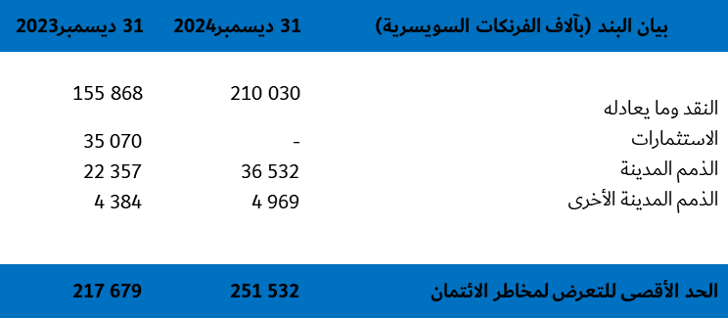

*ب) جودة الائتمان*

يٌقصد بجودة الائتمان المخاطر المقدرة لتخلف الأطراف النظيرة التي يقدم إليها الاتحاد الائتمان والأطراف التي يستثمر معها عن السداد. وقد استعرض الاتحاد مستويات حساباته المدينة من الاشتراكات المقررة ومصادر أخرى. وتوجد شواغل بشأن تقادم الذمم المدينة من الدول الأعضاء وأعضاء القطاعات والمنتسبين. ووفقاً للقرار 41، الذي وافق عليه مؤتمر المندوبين المفوضين (دبي 2018)، بشأن المتأخرات والحسابات الخاصة بالمتأخرات، يسلط هذا القرار الضوء على ارتفاع مستوى المتأخرات، ويضع آليات للسداد، ويشجع المتأخرين في السداد على سداد المدفوعات في أوانها لضمان كفاية التمويل اللازم للاتحاد. وسيؤثر هذا المستوى من المتأخرات على الاستقرار المالي للاتحاد إن ظلت هذه المبالغ غير محصلة. وفي سنة 2024، شُطب 0,2 مليون فرنك سويسري عن الذمم المدينة الرئيسية إلى جانب متأخرات الفوائد البالغة 0,2 مليون فرنك سويسري. ويلزم الاضطلاع بمزيد من الأعمال ضماناً لقيام الاتحاد بتحصيل مقبوضاته المستحقة في أوانها أثناء مُضيه بأعماله.

إضافةً إلى ذلك، يرسل الاتحاد كشوفات ربع سنوية بالمتأخرات وحالات تعليق المشاركة إلى الدول الأعضاء وأعضاء القطاعات والمنتسبين لتشجيعهم على تسوية متأخراتهم. علاوةً على ذلك، يشكل فقدان الدول الأعضاء حقوقها في التصويت حافزاً إضافياً لتشجيعها على سداد المدفوعات وتسوية متأخراتها، في أوانها.

*ج) مخاطر أسعار الفائدة*

يتعرض الاتحاد لمخاطر أسعار الفائدة عن طريق استثماراته القصيرة الأجل بالدولار الأمريكي واليورو. وقد حقق الاتحاد أرباح فوائد بقيمة 4,6 ملايين فرنك سويسري (4,6 ملايين فرنك سويسري في سنة 2023).

*د ) مخاطر السيولة*

مخاطر السيولة هي مخاطر عدم قدرة الاتحاد على الوفاء بالتزاماته عند استحقاقها. ويتمثل نهج الاتحاد في إدارة مخاطر السيولة في ضمان توفر سيولة كافية للوفاء بالتزاماته عند استحقاقها. ويضمن الاتحاد كفاية ما لديه من نقد حاضر لتغطية مصروفات التشغيل المتوقعة عن طريق التنبؤ بالتدفقات النقدية.

والهدف الرئيسي من إدارة رأس مال الاتحاد ضمان توفر النقد الكافي لدعم متطلبات الاتحاد من التمويل، بما يشمل النفقات الرأسمالية، لضمان استدامة سلامة الاتحاد المالية.

*ه‍ ) مخاطر العملة*

يتلقى الاتحاد مساهمات الدول الأعضاء والمساهمات في الميزانية العادية بالفرنك السويسري، ويتلقى المساهمات الخارجة عن الميزانية بالفرنك السويسري وبعملات أخرى كذلك، معظمها بالدولار الأمريكي واليورو. ولا يلجأ الاتحاد إلى عقود الصرف المحددة الأجل أو العقود المستقبلية أو المقايضات أو خيارات العملات للتحوط من الأرباح أو الخسائر المحققة أو غير المحققة من الصرف الأجنبي. إذ يطبَّق التحوط الطبيعي، متى أمكن، عن طريق تخصيص العملات الأجنبية مباشرةً للحسابات المصرفية المناسبة المحوزة بنفس العملات.

وتجدر الإشارة إلى أن المدفوعات الشهرية بموجب نظام التأمين الصحي تصرف بالفرنك السويسري، وهو ما يحد بشكل كبير من التعرض لتقلبات أسعار الصرف. لكن لا يزال الاتحاد معرضاً لأرباح أو خسائر الصرف الأجنبي الناتجة عن دفع الاشتراكات إلى الصندوق المشترك للمعاشات التقاعدية لموظفي الأمم المتحدة والاشتراك الاستثنائي غير المسدد المتعلق بالانتساب إلى جمعية التأمين التعاوني لموظفي الأمم المتحدة، بالدولار الأمريكي. بيد أنه بالنظر إلى أن اشتراكات موظفي الفئة الفنية محددة بالدولار الأمريكي واشتراكات موظفي فئة الخدمة العامة محددة بالفرنك السويسري وأن عدد الموظفين في هاتين الفئتين موزع بالتساوي، فعادةً ما تتوازن تقلبات أسعار الصرف.

وتُدار المساهمات الخارجة عن الميزانية بعملة المساهمة الواردة وتحوَّل بالفرنك السويسري لأغراض العرض. ويبين الجدول أدناه المبالغ الرئيسية المحوزة بالعملات الأجنبية في المصارف المعنية بحسابات الاتحاد باليورو والدولار الأمريكي في صورة نقد وما يعادله، واستثمارات.

والاتحاد بصدد تعزيز ممارساته المتعلقة بإدارة العملات الأجنبية لتحسين مواءمة استثماراته بالعملات الأجنبية مع عملته الوظيفية (الفرنك السويسري (CHF))، ليحد بذلك من تعرضه لتقلبات أسعار الصرف ويضمن زيادة قدرته على التنبؤ بالنتائج المالية وزيادة استقرارها.

*و ) مخاطر السوق*

مخاطر السوق هي مخاطر تغير أسعار السوق كأسعار الصرف الأجنبي وأسعار الفائدة المؤثر على دخل الاتحاد أو قيمة حيازاته من الأدوات المالية. والهدف من إدارة مخاطر السوق هو إدارة التعرض لمخاطر السوق والتحكم فيه ضمن معلمات مقبولة وتحقيق أعلى عائد بالنسبة إلى المخاطر، في آن.

وفيما يلي جدول بيانات استحقاق الأدوات المالية حتى 31 ديسمبر 2024:

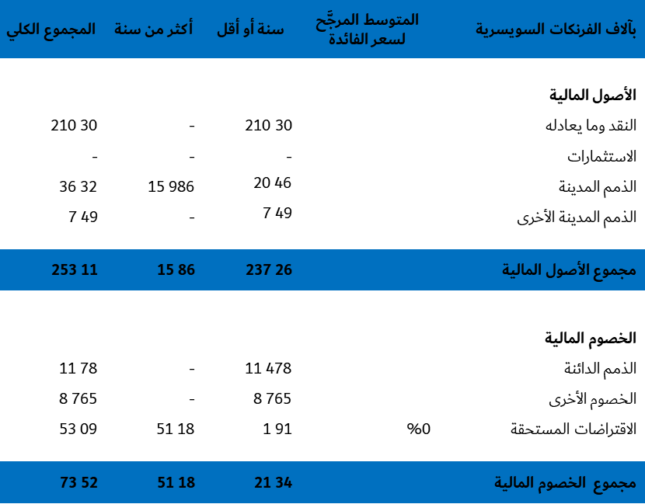

# الملاحظة 6 النقد وما يعادله

يتضمن الجدول أدناه تفصيلاً للنقد وما يعادله حتى 31 ديسمبر 2024 و 2023.

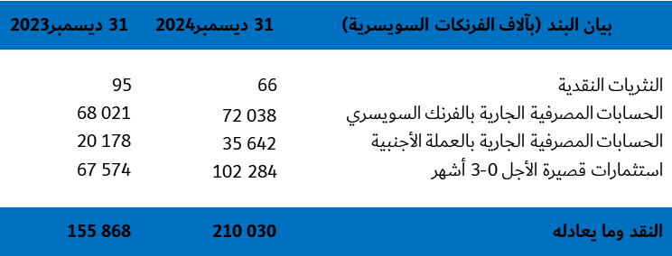

ومبلغ النقد المقيد وما يعادله في سنتي 2024 و 2023 هو 28,9 مليون فرنك سويسري و27,5 مليون فرنك سويسري، على التوالي. وتتعلق القيود المفروضة على النقد وما يعادله بصفة رئيسية بمؤسسة مباني المنظمات الدولية والتبرعات الواردة للمبنى الجديد، وكذلك باستثمارات صندوق المعاشات التقاعدية القديم لدى الاتحاد.

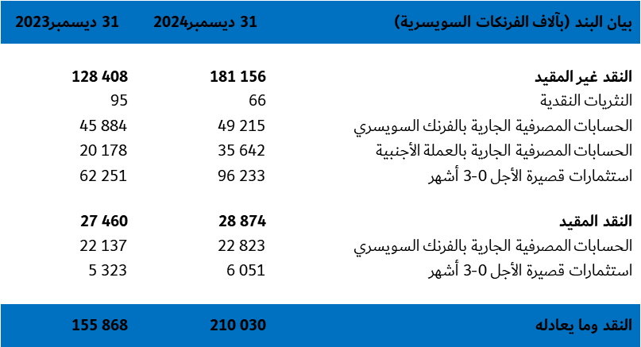

# الملاحظة 7 الاستثمارات

يستعرض الاتحاد حالياً استراتيجيته للاستثمار في الأجلين المتوسط والطويل. ونظراً إلى انعدام اليقين الحالي المحيط بأسعار الصرف وأسعار الفائدة، فقد قررت المنظمة عدم الانخراط في استثمارات متوسطة أو طويلة الأجل. ونتيجةً لذلك، لم يَحُز الاتحاد أي استثمارات في نهاية سنة 2024.

ويرد أدناه تفصيل للاستثمارات المحددة الأجل حسب تاريخ الاستحقاق (الفترة المتبقية) والعملة:

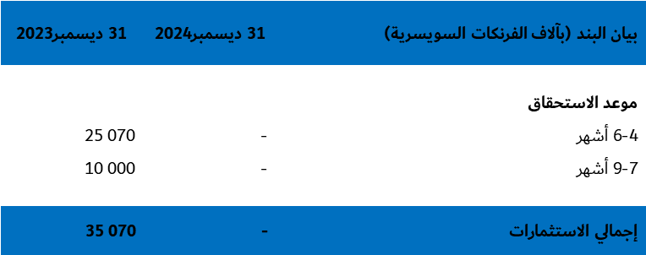

# الملاحظة 8 الذمم المدينة

تمثل الذمم المدينة الإيرادات غير المحصلة من الاشتراكات المقررة والمساهمات الطوعية والمنشورات وبطاقات التبليغ عن الشبكات الساتلية.

وتمثل الذمم المدينة غير الجارية وغير التبادلية الذمم المدينة من الأعضاء المتعهدين بسداد متأخراتهم بموجب اتفاقات سداد مجدولة على عدة فترات مالية، فضلاً عن الذمم المدينة من خارج الميزانية، المتعلقة بالمشاريع الطويلة الأجل الجاري تنفيذها، والمتوقع تحصيلها في الفترات اللاحقة. وتعزى الزيادة الكبيرة في الذمم المدينة مقارنة بالسنة السابقة إلى المشاريع الإضافية الموقع على تنفيذها في سنة 2024 والمتوقع تنفيذها في الفترات المقبلة. انظر أيضاً الملاحظة 14 لمزيد من التفاصيل.

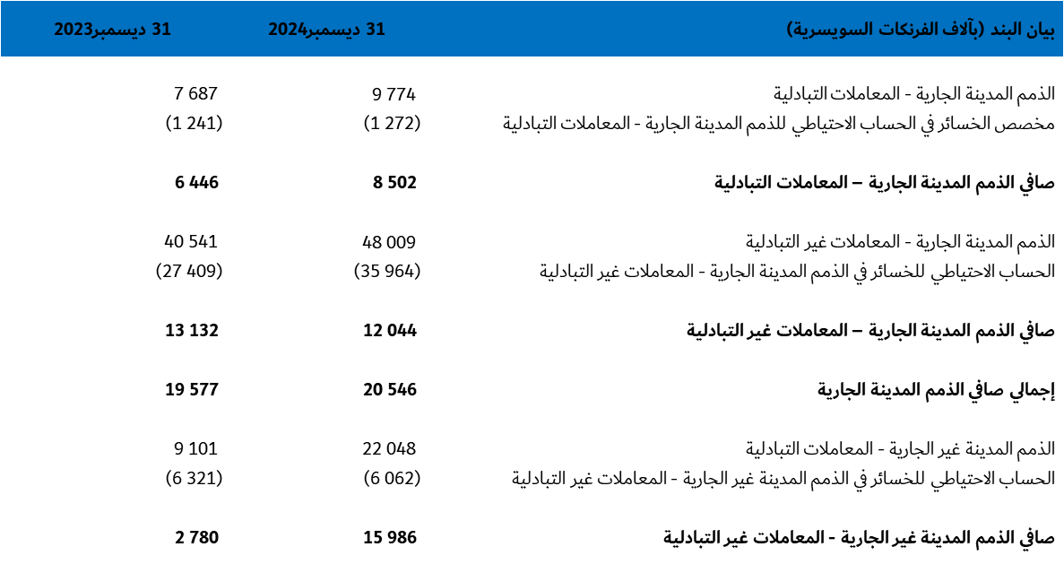

# الملاحظة 9 الذمم المدينة الأخرى

الفئة الرئيسية تحت بند الذمم المدينة الأخرى هي المصروفات المدفوعة مسبقاً التي زادت بنحو مليون فرنك سويسري مقارنةً بشهر ديسمبر 2023، نتيجةً في الغالب للمدفوعات المسبقة المتنوعة المتعلقة بمعاملات برنامج الأمم المتحدة الإنمائي (UNDP) واتفاقات الخدمات الخاصة (SSA) وغيرها من المعاملات.

وسُلف الموظفين هي السلف المقدمة إلى الموظفين وفقاً للنظام الأساسي للموظفين لدى الاتحاد.

وتشمل الضريبة المقتطعة الضريبة الواجبة السداد على إدارة الضرائب الاتحادية بالاتحاد السويسري وكذلك ضريبة الدخل الواجب استردادها من حكومة الولايات المتحدة الأمريكية.

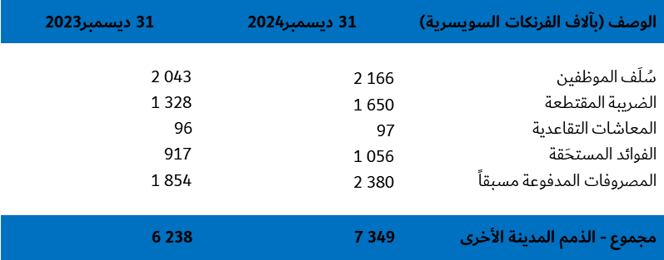

# الملاحظة 10 الممتلكات والمنشآت والمعدات

تتألف مباني الاتحاد مما يلي:

– مبنى البرج، شارع فارامبيه، جنيف؛

– مبنى فارامبيه، شارع فارامبيه، جنيف. واستُهلك هذا المبنى بالكامل اعتباراً من 31 ديسمبر 2022 ترقباً لبدء مشروع المبنى الجديد. وحالياً لا يزال هذا المبنى قيد الاستخدام؛

– الامتداد C والكافتيريا، شارع فارامبيه، جنيف؛

– مبنى مونبريان، شارع فارامبيه، جنيف.

‏ولا يملك الاتحاد الأراضي التي تقع عليها ممتلكاته؛ وبدلاً من ذلك، منحته الحكومة حقوق الانتفاع بهذه الأراضي دون أي تكلفة مع احتفاظها بملكية الأرض. ونظرا لأن الاتحاد لا يمكن سلطة التصرف تجارياً في هذه الحقوق، فمن غير الممكن تحديد القيمة العادلة للأرض أو حسابها بشكل موثوق بموجب المعايير المحاسبية الدولية للقطاع العام، ونتيجة لذلك، يكشف عن هذه القيود القانونية لضمان الشفافية إزاء متطلبات المعايير المحاسبية الدولية للقطاع العام ‎(IPSAS) ‏فيما يتعلق بتقييم الممتلكات. وحتى 31 ديسمبر 2024، لم تُرهن أي ممتلكات أو معدات كضمانة لدين. ويحتفظ الاتحاد بجدول شامل للممتلكات والمنشآت والمعدات. ويتضمن هذا الجدول الأصول التي وصلت إلى الإهلاك الكامل ولكنها لا تزال قيد الاستخدام النشط ضمن المنظمة.

ويوضح الجدول أدناه القيمة الإجمالية للممتلكات والمنشآت والمعدات المستهلكة بالكامل والتي كانت لا تزال قيد الاستخدام حتى 31 ديسمبر 2024.

يحتفظ الاتحاد بأصول تراثية، يشار إليها باسم الأعمال الفنية، تمثل المواد التي تبرع بها أو أعاروها للمنظمة ممثلو أو مسؤولو الدول الأعضاء أو الكيانات العامة أو الخاصة الأخرى أو الأفراد. وتشمل الأعمال الفنية التي يحتفظ بها الاتحاد السجاد والصور والمنحوتات وقطع الأثاث وغيرها من الأعمال. وحتى 31 ديسمبر 2024، كانت القيمة الإجمالية لهذه البنود أقل من 0,5 مليون فرنك سويسري، وقد اختار الاتحاد عدم تسجيل الأعمال الفنية كأصول في بيان الوضع المالي، وفقا للمعيار 17 من المعايير المحاسبية الدولية للقطاع العام.

وبموجب سياسة الاتحاد بشأن الممتلكات والمنشآت والمعدات، وضعت المنظمة عمليات وإجراءات لإدارة الأعمال الفنية. ويُحتفظ بالأعمال الفنية في مخزن يخضع الدخول إليه للرقابة إلى أن يُتخذ قرار بشأن المكان الذي يوضع فيه أي منها. وتُضمَّن الأعمال الفنية في عملية الجرد المادي السنوية للمنظمة، وتقدم تأكيدات رسمية إلى الجهات المانحة، عندما تطلب ذلك، بأن الأعمال الفنية محفوظة لدى الاتحاد.

ويرد في الجدول أدناه توزيع لتحركات الممتلكات والمنشآت والمعدات لعامي 2024 و2023. وتشمل عمليات إعادة التصنيف أصولا كانت قيد الإنشاء في السابق وأنجزت ودخلت حيز الاستخدام خلال الفترة.

**2024**

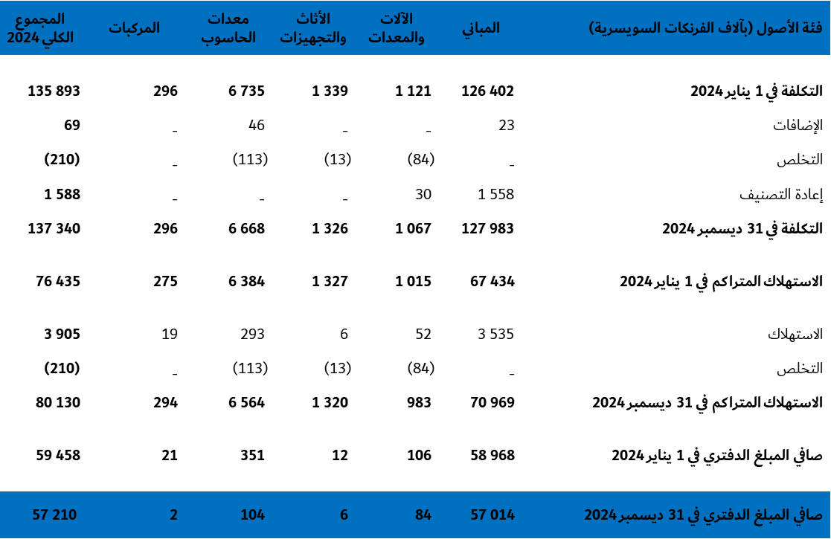

**2023**

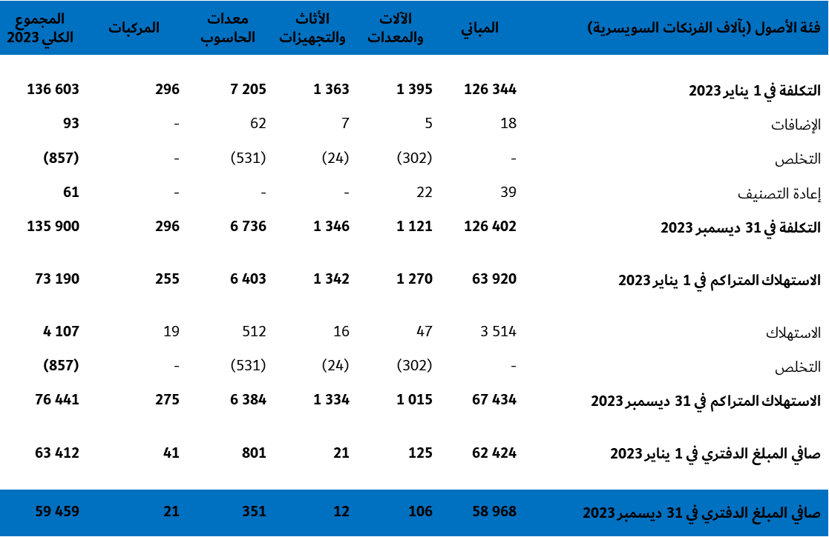

# الملاحظة 11 الأصول غير المادية

تتألف الأصول غير المادية التي يحتفظ بها الاتحاد من تراخيص وبرمجيات تكنولوجيا المعلومات التي يتم تطويرها داخلياً والحصول عليها خارجياً.

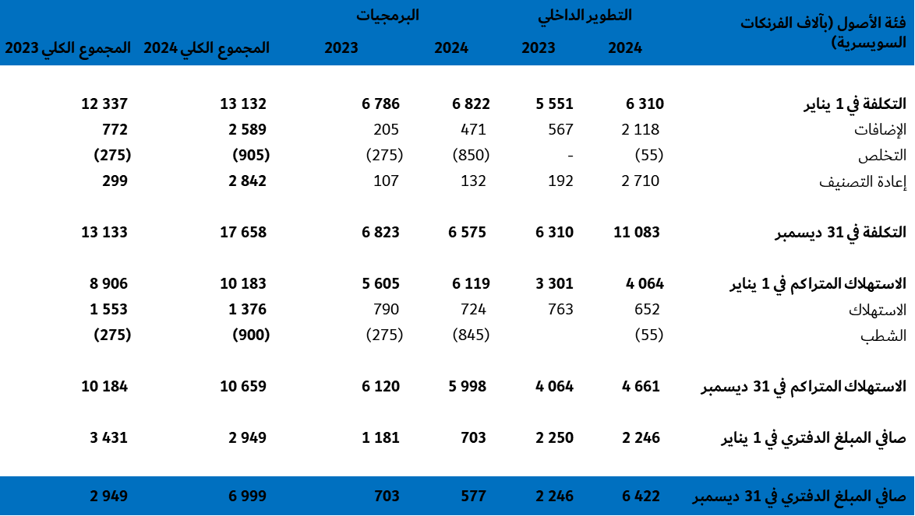

ووفقاً للبند 121(ج) من المعيار IPSAS 31، يُكشف عن فرادى الأصول غير المادية التي تعتبر جوهرية في البيانات المالية للكيان. وفي 31 ديسمبر 2024، أدى تقييمنا إلى تحديد 12 مشروعاً ضمن فئة الأصول غير المادية الذي يبلغ متوسط مدة حياتها الاقتصادية زهاء خمس سنوات وتبلغ قيمتها 6,5 مليون فرنك سويسري. وتشمل هذه المشاريع تطوير إدارة الخدمات الفضائية وتطوير برمجيات تطبيقات ومنتجات الأنظمة (SAP) ووحدات التوظيف النمطية.

وتشمل عمليات إعادة التصنيف أصولاً كانت قيد الإنشاء في السابق وأنجزت ودخلت حيز الاستخدام خلال الفترة.

# الملاحظة 12 الأصول قيد الإنشاء

في دورة مجلس الاتحاد التي عقدت في يونيو 2024، قدمت الأمانة تقريراً عن التقدم المحرز فيما يتعلق بمشروع المبنى الجديد. ووافق المجلس على المشروع البديل المعاد تقييمه وطلب إلى الاتحاد مراجعة المشروع وتقليصه ليتناسب مع الميزانية المعتمدة البالغة 172,7 مليون فرنك سويسري والتمويل المتاح وفقاً للمقرر 640 ([C24/132](https://www.itu.int/md/S24-CL-C-0132/en)).

وخلصت المراجعة إلى أن التكاليف الحالية المتكبدة لم تعد إلى حد كبير ذات صلة بالنطاق المنقح للمشروع وأُدرج انخفاض قدره 21 مليون فرنك سويسري في بيان الأداء المالي هذا العام.

وبالإضافة إلى ذلك، استعرض الاتحاد الرعايات التي حُددت لتمويل عناصر محددة في مشروع المبنى السابق مثل قاعة الاجتماعات والردهة والفناء والكافيتريا وغيرها (ما مجموعه 16,9 مليون فرنك سويسري).

وأنهى أحد الأطراف الراعية اتفاقية الرعاية البالغ قدرها 5,0 مليون فرنك سويسري بسبب مراجعة مشروع المبنى الجديدوخُصِّص اعتماد لرد هذا المبلغ. ويجري حالياً التواصل مع الجهة الراعية للاتفاق على رعاية جديدة محتملة لمشروع المبنى الجديد المنقح. واستجابة لذلك، تعهدت الأمانة بإدراج العناصر التي طلبتها الجهة الراعية في مرحلة تصميم المشروع الجديد. وتعمل الأمانة بجد مع جميع الأطراف للتوصل إلى نتيجة مرضية بينها وبينهم.

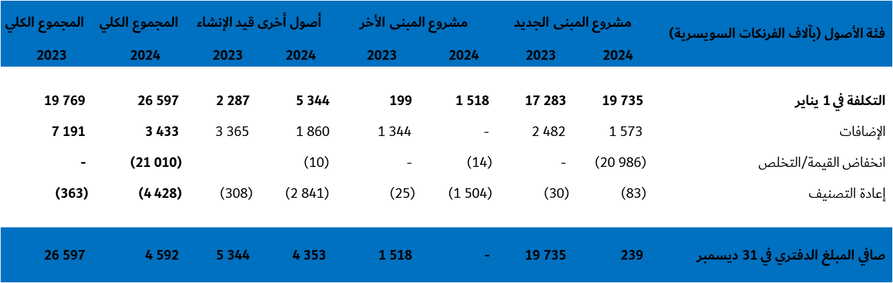

# الملاحظة 13 الذمم الدائنة

تتعلق حسابات الموردين بالفواتير غير المسددة، والموظفين، والسلف المتأتية من معاملات قسائم الدفع الداخلية لبرنامج الأمم المتحدة الإنمائي رهن السداد.

وقد وردت السلَف المقدمة من العملاء لقاء معالجة بطاقات التبليغ عن الشبكات الساتلية وكذلك لقاء المشتريات المقبلة من المنشورات أو سداد فواتير. وسوف تعاد هذه المبالغ إلى أصحابها أو تستخدم لسداد فواتير مقبلة لمعالجة بطاقات التبليغ عن الشبكات الساتلية والمنشورات.

والسلَف المقدمة للمؤتمرات هي مدفوعات لحسابات الاتحاد من قبل البلدان المضيفة لتنظيم أحداث مثل المؤتمرات العالمية. وبعد اختتام الحدث، يعاد الرصيد المتبقي في العادة إلى البلدان المضيفة طبقاً للاتفاقات الموقعة.

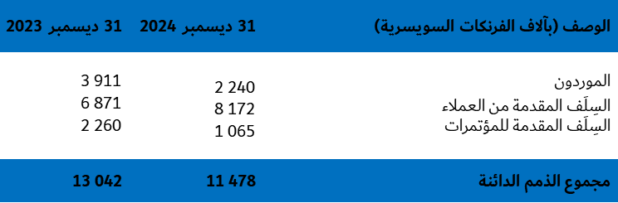

# الملاحظة 14 الإيرادات المؤجلة

تشمل الإيرادات المؤجلة ما يلي:

⦁ المساهمات المقررة الواردة من الدول الأعضاء وأعضاء القطاعات والمنتسبين والهيئات الأكاديمية فيما يتعلق بالسنة التالية،

⦁ بطاقات التبليغ عن الشبكات الساتلية التي لم يكن نشرها في النشرة الإعلامية الدولية للترددات الصادرة عن مكتب الاتصالات الراديوية (BR IFIC) قد تم في نهاية العام،

⦁ المساهمات من خارج الميزانية، الجارية وغير الجارية، المتعلقة بالمشاريع الجارية بشروط ستتحقق في السنة/السنوات التالية. وتحديداً، ‏أموال الأطراف الخارجية قيد التخصيص هي أموال يجري تخصيصها لمشروع معيَّن، وأما الأموال الخارجية المزمع استلامها، فتتعلق باتفاقات موقعة في السنة المالية الجارية وصدرت بشأنها فواتير ولكن لم تُستلَم بعد.‎ وترتبط الأموال المخصصة من طرف ثالث بالمشاريع الجارية التي وردت بشأنها الأموال أو سترد في السنوات التالية أو المقبلة. وتعزى الزيادة الكبيرة في الإيرادات المؤجلة من خارج الميزانية إلى عدد من المشاريع الكبيرة والمعقدة والطويلة الأجل الموقعة مع جهات مانحة نشطة، من بينها الاتحاد الأوروبي الذي يركز على تسهيل الاستثمارات في البنية التحتية الرقمية والابتكار في الخدمات العامة.

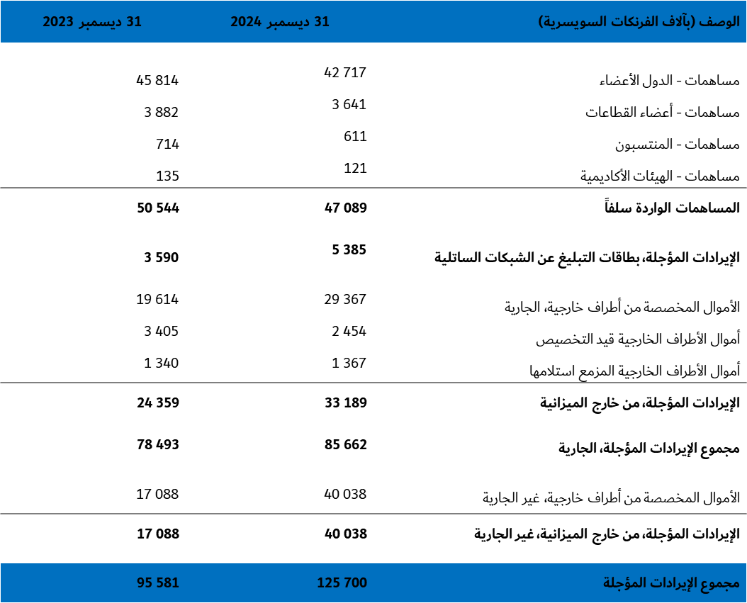

# الملاحظة 15 القروض والديون المالية الأخرى

لدى الاتحاد حالياً أربعة قروض بدون فوائد مع مؤسسة ‎مباني المنظمات الدولية (FIPOI). ‏وفي ‎31 ‏ديسمبر ‎2024‏، ترد ثلاثة من هذه القروض في البيانات المالية بالقيمة العادلة.

‏وحتى ‎31 ‏ديسمبر ‎2024‏، بلغ مجموع المبالغ المستحقة ‎54,8 ‏مليون فرنك سويسري وبلغ صافي القيمة الحالية ‎53,3 ‏مليون فرنك سويسري.

‏وتبلغ قيمة القروض الثلاثة الأولى المتعلقة بالمباني القائمة ‎32,3 ‏مليون فرنك سويسري؛ ويبلغ صافي القيمة الحالية ‎30,8 ‏مليون فرنك سويسري.

وفي عام ‎2017‏، مُنح قرض جديد بدون فوائد بقيمة ‎150 ‏مليون فرنك سويسري من أجل مشروع المبنى الجديد للاتحاد. وفي ‎31 ‏ديسمبر ‎2024، بلغ مبلغ القرض الذي سحبه الاتحاد من هذا القرض الرابع ‎22,5 ‏مليون فرنك سويسري.

وقد تلقى الاتحاد تأكيداً بأن القرض يمكن إعادة توجيهه لمشروع المبنى المعدل. وقد وافقت الحكومة الاتحادية السويسرية رسمياً على إعادة البرمجة. ولا يزال الاتحاد منخرطا في اتصالات مفتوحة ومنتظمة مع الأطراف الممولة والسلطات المعنية لتقديم تحديثات بشأن التقدم المحرز في مشروع المبنى المراجع، بما يتماشى مع القرار الذي وافق عليه المجلس في عام 2024.

ولن يبدأ سداد القرض الممنوح من أجل المبنى الجديد للاتحاد إلا بعد تسليم المبنى بنجاح.

# الملاحظة 16 استحقاقات الموظفين

تشير عبارة استحقاقات الموظفين إلى كل أشكال المكافآت التي يقدمها الاتحاد مقابل الخدمات التي يقدمها موظفوه. وهذه الاستحقاقات تدرج في الحسابات حالما تستحق للموظفين.

## 1.16 التأمين الصحي بعد انتهاء الخدمة

### 1.1.16 التقييم الإكتواري للتعويضات المستحقة بعد انتهاء الخدمة بموجب خطة التأمين الصحي ASHI

يتحدد مبلغ الالتزامات المتصلة بالتأمين الصحي بعد انتهاء الخدمة (ASHI) على أساس دراسة إكتوارية سنوية يقوم بها مكتب استشاري مستقل. وكان آخر تقييم في يناير 2025 قد حدد بمقدار 415,8 مليون فرنك سويسري التزامات الاتحاد في إطار استحقاقات التأمين الصحي بعد انتهاء الخدمة المستحقة للموظفين المستوفين للشروط المطلوبة في 31 ديسمبر 2024 (مقابل مبلغ 375,3 مليون فرنك سويسري في نهاية 2023). وأجريت الدراسة الإكتوارية على أساس البيانات المقدمة من الاتحاد (تكلفة المطالبات/المساهمات المدفوعة/مجموعة المستفيدين المؤهلين).

### 2.1.16 التقييم الإكتواري - الافتراضات والأساليب

يتحقق الاتحاد، في إطار تقييم الالتزامات المتصلة بخطة التأمين الصحي ASHI في 31 ديسمبر 2024 وبالمساهمة في الفترة المالية 2024، من صحة الافتراضات والأساليب التي يستخدمها المكتب الإكتواري. وفيما يلي الافتراضات والأساليب المستخدمة في التقييم الذي يشمل الفترة المالية 2024.

|  |  |
| --- | --- |
| معدل الخصم | %1,40 لعام 2024 و%1,90 لعام 2023.  تحددت معدلات الخصم المستخدمة في هذا التقييم أولاً بشكل منفصل لكل من العملات الرئيسية بما في ذلك الفرنك السويسري والدولار الأمريكي واليورو باستخدام منحنى عائد سندات الشركات AA لمكتب Aon لغاية 31 ديسمبر 2024. ثم تحدَّد معدل الخصم النهائي بحساب متوسط معدلات الخصم المقوَّمة بمختلف العملات، مرجحاً بدفعات الاستحقاقات المدفوعة بكل عملة إلى الموظفين غير النشطين حالياً. |
| ارتفاع التكاليف الطبية | %2,40 لعام 2024 و%2,60 في عام 2023. |
| زيادة المرتبات | زيادة بنسبة %3,10 لعامي 2023 و2024 في جدول المرتبات الثابتة للصندوق UNJSPF. |
| زيادة معاشات التقاعد | %2,60 لعامي 2023 و2024. |
| متوسط التكلفة السنوية المقدر لطلبات استرداد النفقات الطبية في 2024 والاختلاف في النفقات الطبية بحكم السن | يستند التقرير الإكتواري لعام 2024 إلى متوسط تكلفة الطلبات مقدراً في نهاية السنة بحسب الفئات العمرية التالية على النحو التالي:   |  |  |  | | --- | --- | --- | | **الفئة العمرية** | **تكاليف المطالبات (فرنك سويسري) 2024** | **تكاليف المطالبة (فرنك سويسري) 2023** | | 50 | 408 4 | 226 3 | | 55 | 441 5 | 038 4 | | 60 | 620 6 | 063 5 | | 65 | 938 7 | 357 6 | | 70 | 566 9 | 995 7 | | 75 | 926 10 | 074 10 | | 80 | 060 12 | 715 12 | | 85 | 672 14 | 736 14 | | 90 | 919 16 | 953 16 | |
| مصاريف إدارية | تم تقدير متوسط التكلفة الإدارية السنوية لكل فرد بنحو 166 فرنكاً سويسرياً، 164 فرنكاً سويسرياً في عام 2023 |
| معدل الوفيات | يستند معدل الوفيات إلى أحدث جداول الأمم المتحدة لمعدل الوفيات المصنفة حسب نوع الجنس (يناير 2024) مع عدم تطبيق تحسن في أمد الحياة فيما يتعلق بالموظفين النشطين والمتقاعدين بسبب العجز، ومع تطبيق تحسن عبر الأجيال في أمد الحياة حتى 2044، واعتبار 2017 السنة الأساس، فيما يتعلق بالمتقاعدين من الخدمة والأرامل. |
| تقدير قيمة الأصول | لم يكن للاتحاد أي أصول لخطة صندوق ‏التأمين الصحي بعد انتهاء مدة الخدمة ‏‎(ASHI)‎‏ (2023: لا توجد). |
| معدل الإعاقة | يتفاوت بحسب العمر ونوع الجنس والفئة الفنية وفئة الخدمة العامة ويزداد مع العمر من سن 19 إلى 70 سنة. ويستند المعدل إلى جدول الأمم المتحدة للإعاقة الصادر في يناير 2025 ويتراوح بين 0,00006 و 0,00550. |
| تعاقب الموظفين | عُدِّل الافتراض المتعلق بتعاقب الموظفين الذي أُخذ به في التقييم باستخدام الخبرة الأحدث لتقديم تقدير معقول بالتركيز على الموظفين بعقود غير قصيرة المقسمين إلى مجموعتين وفقاً للعمر من أقل من 45 إلى أكثر من 45، من %4 إلى %2,5 على الترتيب. |
| معدل الإحالة إلى التقاعد | تحدَّد معدلات التقاعد فيما يخص جميع الموظفين بما يساوي المعدلات الواردة في رسالة فرقة العمل التابعة للأمم المتحدة في يناير 2025. وتتفاوت المعدلات بحسب العمر والنوع الاجتماعي وسنوات الخدمة وفئة الوظيفة. |
| المشاركة | سيختار %97,5 ممن هم على أبواب التقاعد تغطية الخطة ASHI. ويجوز للموظفين الذين يتقاعدون عن الخدمة في الاتحاد الاستمرار في الاشتراك في تغطية التأمين الصحي تحت مظلة جمعية التأمين الصحي UNSMIS إذا كانوا قد ساهموا في نظام للتأمين الطبي تابع للأمم المتحدة لمدة عشر سنوات على الأقل، وإذا كانوا يتقاضون معاشاً من الصندوق المشترك للمعاشات التقاعدية لموظفي الأمم المتحدة (UNJSPF)، وكانوا مشمولين بالتغطية في وقت تقاعدهم. ويمكن أن يُحتسب الوقت الذي انقضى في منظمة أخرى من منظمات الأمم المتحدة تحت مظلة أنظمة تأمين طبي معترف بها باعتباره جزءاً من مطلب العشر سنوات، شريطة أن تكون التغطية متواصلة.  وللاطلاع على كامل قواعد الأهلية، وشروط التغطية، وتفاصيل المساهمات، يرجى زيارة الموقع الإلكتروني الرسمي لجمعية التأمين الصحي UNSMIS: <https://medical-insurance.unog.ch/en>. |
| تغطية الأزواج | %75 و%25 من المتقاعدين من الرجال والنساء سيختار أزواجهم تغطية الخطة ASHI. ويفترض أن عمر الرجال يزيد بمقدار خمس سنوات عن عمر زوجاتهم. |
| الأسلوب الإكتواري | أسلوب رصيد الوحدات المتوقعة مع توزيع تناسبي لمدة الخدمة. وتبدأ فترة المنح في سن 45 لكي تؤخذ في الحسبان ضرورة أن يبلغ عمر الموظف ما لا يقل عن 55 سنة ويكون قد استوفى 10 سنوات من الخدمة ليكون مؤهلاً للخطة. |
| نهج صافي الأصول | تُقيد جميع المكاسب/الخسائر بالكامل خلال السنة التي تنشأ فيها مباشرة، ولكن خارج الفائض أو العجز، من خلال بيان التغيرات في صافي الأصول. |

ويحق للموظفين الذين يغادرون الخدمة في سن 55 سنة أو أكثر، ولأزواجهم وأطفالهم المعالين وأراملهم، الحصول على التأمين الصحي بعد انتهاء الخدمة إذا كانوا قد أكملوا ما لا يقل عن عشر سنوات من الخدمة في منظمة الأمم المتحدة أو في وكالة متخصصة وإذا كانت تشملهم خطة التأمين الصحي UNSMIS أثناء السنوات الخمس التي تسبق مباشرةً انتهاء مدة خدمتهم. وتنطبق نفس الاستحقاقات على الموظفين المستفيدين من معاش عجز من الصندوق المشترك للمعاشات التقاعدية لموظفي الأمم المتحدة. ويموَّل هذا النظام بأقساط - حيث يساهم فيها الاتحاد بالثلثين والمستفيد من التأمين بالثلث.

ويحتوي الجدول التالي على معلومات وتحليلات إضافية بشأن خصوم التأمين الصحي بعد انتهاء الخدمة، الناشئة عن علاوات الموظفين وفقاً للدراسة الإكتوارية التي أجريت بغية التوصل إلى المبالغ ذات الصلة في 31 ديسمبر 2024.

والعنصر الرئيسي الذي أثر على تقييم التأمين الصحي بعد انتهاء الخدمة (ASHI) هو معدل الخصم المستخدم لحساب القيمة الحالية للمطالبات في المستقبل. وفي 2024، انخفض معدل الخصم من %1,9 (2023) إلى %1,4 (2024)، ما يؤكد الاتجاه السابق الملاحظ في عام 2023 حيث انخفض معدل الخصم من %2,5 (2022) إلى %1,9 (2023). وأدت هذه الاتجاهات إلى خسارة إكتوارية بلغت 20,6 مليون فرنك سويسري في عام 2024 مقابل 24,7 مليون فرنك سويسري في 2023.

والعناصر الأخرى التي أثرت على الالتزام المتعلق بالتأمين الصحي بعد انتهاء الخدمة:

⦁ التعديلات في الافتراضات الديمغرافية المتعلقة بخسارة قدرها 10,6 مليون فرنك سويسري في عام 2024 (ربح مقداره 0,6 مليون فرنك سويسري في عام 2023)، نتيجة للدراسات الديمغرافية الجديدة التي أجريت والتي أسفرت عن خسارة قدرها 6,5 مليون فرنك سويسري تتعلق بمعدل تعاقب الموظفين، وخسارة قدرها 3,7 مليون فرنك سويسري تعزى إلى تكاليف المطالبات الطبية، و0,4 مليون فرنك سويسري لتحديث معدلات الوفيات؛

⦁ خسارة قدرها 1,5 مليون فرنك سويسري (ربح قدره 4,6 مليون فرنك سويسري في عام 2023) بسبب الفرق الملحوظ في صافي تكاليف المطالبات الطبية الفعلية المتكبدة مقارنة بتلك المفترضة للسنة؛

⦁ ارتفاع صافي تكلفة الخدمة، بزيادة قدرها 0,9 مليون فرنك سويسري (10,2 مليون فرنك سويسري في عام 2023 إلى 11,1 مليون فرنك سويسري في عام 2024)، مما يشير إلى ارتفاع في تكلفة استحقاقات الموظفين العاملين.

وفي إطار تقييم أجراه الاتحاد وفقاً للمعيار IPSAS 39، أجريت دراسة محدثة للمطالبات الطبية لإعادة تقييم الافتراضات التي كانت تستخدم سابقاً للاستحقاقات الطبية بعد انتهاء الخدمة. وحللت الدراسة بيانات المطالبات الطبية الفعلية من 2020 إلى 2023، فأخذت بعين الاعتبار التضخم في اتجاه المطالبات الطبية وفهرسة المطالبات لتجسيد ذلك في توقعات أدق للتكاليف. وتشير النتائج إلى اتجاه تصاعدي في سداد التكاليف الطبية للفرد، مما يستلزم مراجعة افتراضات التكاليف الطبية للاتحاد. وقد طبقت هذه الافتراضات المحدثة في تقييم المعايير المحاسبية الدولية للقطاع العام في نهاية عام 2024 لضمان تقدير أدق لالتزامات الاتحاد بسداد استحقاقات ما بعد انتهاء الخدمة.

وبلغت المساهمات التي دفعتها المنظمة مقابل التأمين الصحي بعد انتهاء الخدمة ما مجموعه 10,3 ملايين فرنك سويسري في 2024 (7,0 مليون فرنك سويسري في 2023). وتقدر مساهمة رب العمل لعام 2025 بزهاء 9,8 مليون فرنك سويسري.

ومنذ يناير 2020، انضم الاتحاد إلى جمعية التأمين التعاوني لموظفي الأمم المتحدة ضد المرض والحوادث ((UNSMIS. وهو صندوق تأمين طبي لموظفي الأمم المتحدة. تأسس في عام 1947 ومقره في جنيف. والغرض من جمعية التأمين التعاوني UNSMIS هو تسديد النفقات الطبية لأعضائها، والتي يمكن أن تشمل التكاليف الناجمة عن المرض والحوادث والأمومة. وتخدم الجمعية موظفي الأمم المتحدة العاملين والمتقاعدين على السواء، فضلاً عن أسرهم.

وتعتمد جمعية التأمين الصحي UNSMIS في عملها على مساهمات المشاركين فيها من منظمات وموظفين، لضمان حصول أعضائها على تعويض لتكاليف الرعاية الطبية بموجب قواعد الجمعية ولوائحها التنظيمية. وبالإضافة إلى معالجة المطالبات، تتولى الجمعية مسؤولية الحفاظ على الاتفاقات مع مقدمي الخدمات الصحية وضمان الاستقرار المالي لخطة التأمين.

‏وقد أنشئ الاحتياطي الإكتواري المخصص للمخاطر الطويلة الأجل عام ‎1995 ‏لتغطية الزيادة المستمرة في تكاليف الرعاية الصحية والزيادة التدريجية في متوسط عمر الأعضاء. وينبغي أن تمكّن إيرادات الاستثمار المتأتية من هذا الاحتياطي المخصص للمخاطر الطويلة الأجل من الحد من ارتفاع الأقساط واستيعاب أي تكاليف غير متوقعة. واقترحت الدراسة التي قامت بها شركة ‎EY ‏تحديد المبلغ الإجمالي لهذا الاحتياطي بمبلغ 58,8 ‏مليون دولار أمريكي. ‏وفي ‎31 ‏ديسمبر ‎2022‏، كان هذا الاحتياطي ممولاً بالكامل.‎

ويقدم الانضمام إلى خطة الأمم المتحدة الطبية هذه مزايا إلى الموظفين، نظراً لتخفيض معدل المساهمة وإزالة المبلغ المقتطع، وكذلك مزايا إلى الاتحاد على المدى الطويل بالنظر إلى حجم الخطة. وتضم خطة الجمعية UNSMIS العديد من المنظمات والوكالات المتخصصة التابعة للأمم المتحدة التي تتخذ من جنيف مقراً لها. وتشمل خطة التأمين الصحي أيضاً هذه موظفي مكتب الأمم المتحدة في جنيف وموظفي مفوضية الأمم المتحدة لشؤون اللاجئين وموظفي المنظمة العالمية للأرصاد الجوية.

ولكي يلتحق الاتحاد بخطة التأمين الطبي UNSMIS في يناير 2020، كان عليه المساهمة في الصندوق الاحتياطي لهذه الخطة لأغراض التسوية. وقد اتُّفق على مقدار المساهمة بمبلغ 19,5 مليون دولار أمريكي، دُفعت من صندوق ضمان خطة التأمين الطبي الجماعي (CMIP) في أوائل 2020. وبالإضافة إلى ذلك، اتفق على أن تدفع سنوياً، اعتباراً من 2020، مساهمة استثنائية لمدة 13 عاماً. وتهدف هذه المساهمة الإضافية إلى تسوية أثر انضمام الاتحاد إلى هذه الخطة الطبية بناءً على عمر الموظفين والمتقاعدين والعوامل الديموغرافية وعوامل أخرى متفق عليها. وتمثل هذه المساهمة الإضافية مبلغاً إجمالياً قدره 22,5 مليون دولار أمريكي مقسماً لسداده سنوياً على مدى 13 عاماً. وفي عامي 2024 و2023، دفعت مساهمات إضافية بقيمة 1,7 مليون دولار أمريكي (1,5 مليون فرنك سويسري) إلى جمعية التأمين التعاوني لموظفي الأمم المتحدة ضد المرض والحوادث (UNSMIS).

وتدير جميعة التأمين التعاوني UNSMIS، التي يشغل فيها الاتحاد مقعداً بصفته عضواً جديداً، أعمال متابعة احتواء التكاليف. ويمكن الاطلاع على مزيد من التفاصيل في الوثيقة [C25/46](https://www.itu.int/md/S25-CL-C-0046/en) التي تتضمن التقرير السنوي بشأن التأمين الصحي بعد انتهاء الخدمة (ASHI).

### 3.1.16 معلومات الحساسية لخطة الرعاية الصحية

فيما يلي تحليل الحساسية لتكاليف الخدمة والفائدة وكذلك التزام المنفعة المحددة بافتراض زيادة/نقصان بنسبة %1 في معدل الرعاية الصحية.

وقد تحددت أسعار الخصم المستخدمة لهذا التقييم باستخدام منحنيات عائد سندات شركات AA لمكتب Aon في 31 ديسمبر 2024. ويتم تقديم تحليل الحساسية على التزام المنفعة المحددة بافتراض زيادة/ نقصان بنسبة %1 في معدل الخصم.

## 2.16 منحة الإعادة إلى الوطن

### 1.2.16 تعريف

يستحق، من حيث المبدأ، منحة إعادة إلى الوطن الموظفون الذين قضوا ما لا يقل عن 5 سنوات متواصلة في الخدمة والذين يكون الاتحاد ملزماً بإعادتهم إلى الوطن. وتشمل التكاليف سفر الإعادة إلى الوطن، وشحن الأمتعة عند الإعادة إلى الوطن. وتحدد الأمينة العامة بالتفصيل الشروط والتعاريف المتعلقة بالحق في هذه المنحة والوثائق المطلوبة لإثبات تغيير مكان الإقامة.

وقد أُخذت في الاعتبار مدة الخدمة والمرتب الإجمالي بعد خصم الاقتطاعات الإلزامية (بما في ذلك علاوات اللغة وبدل الاغتراب عند الاقتضاء لموظفي فئة الخدمات العامة) في حساب المبلغ الإجمالي للالتزامات في 31 ديسمبر 2024. والافتراضات الاقتصادية المستخدمة هي معدل خصم بمقدار %1,4 (مقابل %1,9 عام 2023) ومعدل زيادة في المرتبات بنسبة %3,1. وفي تقييم عام 2024، تمت مواءمة افتراضات الدراسة الإكتوارية بشأن منحة الإعادة إلى الوطن مع افتراضات ASHI.

### 2.2.16 دفع منحة الإعادة إلى الوطن

يخضع دفع منحة الإعادة إلى الوطن للشروط والتعاريف المذكورة في النظام الإداري والنظام الأساسي للموظفين. وفي 31 ديسمبر 2024، بلغت خصوم استحقاقات الموظفين المتعلقة بالإعادة إلى الوطن 13,5 مليون فرنك سويسري مقابل 12 مليون فرنك سويسري عام 2023. ويموَّل هذا الاحتياطي من خلال خصم قدره واحد في المائة (%1) من أجور الموظفين عدا أولئك الذين يعملون لخدمة المؤتمرات والخدمات الأخرى القصيرة الأجل.

والخصوم المثبَّتة بشأن هذه الاستحقاقات الأخرى الطويلة الأجل هي القيمة الحالية لالتزامات الاستحقاقات المعرَّفة في تاريخ الإبلاغ. ويحسب خبير إكتواري مستقل الخصوم باستخدام أسلوب رصيد الوحدات المتوقعة. ويرد في بيان الأداء المالي حساب تكلفة الفائدة وتكاليف الخدمة الجارية والمكاسب أو الخسائر الإكتوارية الناشئة عن التغيرات في الافتراضات الإكتوارية أو تعديلات الخبرة.

ويجري مكتب استشاري مستقل كل سنة تقييماً إكتوارياً بحسب معايير IPSAS.

## 3.16 استحقاقات الموظفين بموجب خطة المعاشات التقاعدية لموظفي الأمم المتحدة

الاتحاد الدولي للاتصالات منظمة عضو في صندوق الأمم المتحدة المشترك للمعاشات التقاعدية ("الصندوق")، الذي أنشأته الجمعية العامة للأمم المتحدة لتوفير استحقاقات التقاعد والوفاة والعجز وما يتصل بها للموظفين. والصندوق هو خطة استحقاقات محددة ممولة متعددة أرباب العمل. وكما هو محدد في المادة 3(ب) من النظام الأساسي للصندوق، تكون العضوية في الصندوق مفتوحة أمام الوكالات المتخصصة وأي منظمة دولية أو حكومية دولية أخرى تشارك في النظام الموحد للمرتبات والبدلات وغيرها من شروط الخدمة في الأمم المتحدة والوكالات المتخصصة.

ويعرّض الصندوق المنظمات المشاركة لمخاطر إكتوارية مرتبطة بالموظفين الحاليين والسابقين في المنظمات الأخرى المشاركة في الصندوق، ونتيجةً لذلك لا يوجد أساس متسق وموثوق لتخصيص الالتزامات وأصول الخطة، وتكاليف فرادى المنظمات المشاركة في الصندوق. ومن ثم فإن الاتحاد والصندوق، على غرار المنظمات الأخرى المشاركة في الصندوق، ليسا في وضع يمكنهما من تحديد حصة الاتحاد التناسبية في الالتزام بالاستحقاقات المحددة، وبأصول الخطة والتكاليف المرتبطة بالخطة بقدر كاف من الموثوقية للأغراض المحاسبية. ولذا فإن الاتحاد يتعامل مع هذه الخطة كما لو كانت خطة مساهمات محددة تماشياً مع متطلبات المعيار IPSAS 39: استحقاقات الموظفين. وتُدرج مساهمات الاتحاد في الصندوق خلال الفترة المالية كنفقات في بيان الأداء المالي.

وينص النظام الأساسي للصندوق على أن يقوم مجلس الصندوق بإجراء تقييم إكتواري للصندوق مرة على الأقل كل ثلاث سنوات من قبل مكتب الخبير الإكتواري الاستشاري. وقد جرت العادة في مجلس الصندوق على إجراء تقييم إكتواري كل سنتين. والغرض الرئيسي من التقييم الإكتواري هو تحديد ما إذا كانت الأصول الحالية والمستقبلية المقدرة للصندوق ستكفي للوفاء بالتزاماته على الدوام. وتحدد سياسة التمويل المنشورة للصندوق (المتاحة على موقع الصندوق على الإنترنت) الأساليب والعمليات والأهداف المستخدمة لرصد وضع التمويل والمخاطر المرتبطة به. ويشمل ذلك أيضا ممارسة استخدام القيمة الاكتوارية للأصول، لإحداث توازن بين مكاسب الاستثمار وخسائره على المدى القصير لغرض الإبلاغ عن الملاءة المالية على المدى الطويل.

ويتألف الالتزام المالي للاتحاد إزاء الصندوق من حصته الإجبارية، بالمعدل الذي تحدده الجمعية العامة للأمم المتحدة (حالياً بنسبة 7,9 في المائة من الأجر الداخل في حساب المعاش التقاعدي للمشاركين و15,8 في المائة للمنظمات الأعضاء) بالإضافة إلى ذلك الجزء من أي مدفوعات مطلوبة بغرض تغطية أي عجز إكتواري وفقاً للمادة 26 من النظام الأساسي لصندوق المعاشات التقاعدية. ولا تدفع هذه المبالغ لتغطية أي عجز ما لم تقرر الجمعية العامة للأمم المتحدة العمل بأحكام المادة 26، عندما يتحدد أن دفع هذه المبالغ ضروري انطلاقاً من تقييم الحالة الإكتوارية للصندوق وقت التقييم. ويتعين على كل منظمة عضو أن تسهم في تغطية هذا العجز بمبلغ متناسب مع مجموع المساهمات التي تدفعها كل منها خلال السنوات الثلاث السابقة لتاريخ التقييم. ولم يقتض الأمر أبداً العمل بالمادة 26، ولم يطلب قط دفع أي مبالغ لتغطية عجز.

واستُكمل أحدث تقييم إكتواري للصندوق في 31 ديسمبر 2023. وسيستخدم الصندوق ترحيل بيانات المشاركة في 31 ديسمبر 2023 إلى 31 ديسمبر 2024 من أجل الإبلاغ عن قيمة إكتوارية حالية للاستحقاقات المتراكمة للخطة في بياناته المالية لعام 2024.

وأبلغ التقييم الاكتواري في 31 ديسمبر 2023 عن نسبة ممولة من الأصول الإكتوارية إلى الخصوم الإكتوارية بلغت %111,0 (117,0% في تقييم عام 2021) عندما أخذ في الحسبان تسويات المعاش التقاعدي المتوقعة في المستقبل. وكانت نسبة التمويل المبلغ عنها 152,0% (158,2% في تقييم 2021) عندما لم يؤخذ النظام الحالي لتسويات المعاشات التقاعدية في الاعتبار وسيكون المقياس الذي يتم من خلاله تحديد الكفاية الاكتوارية بموجب المادة 26.

وبعد تقييم الكفاية الإكتوارية للصندوق، خلص مكتب الخبير الإكتواري الاستشاري إلى انتفاء الحاجة إلى سداد أي مدفوعات لتغطية العجز بموجب المادة 26 من النظام الأساسي للصندوق، حتى 31 ديسمبر 2023، لأن القيمة الإكتوارية للأصول تجاوزت القيمة الإكتوارية لجميع الالتزامات المتراكمة المطلوبة بموجب الخطة. وفي وقت كتابة هذا التقرير، لم تلجأ الجمعية العامة إلى أحكام المادة 26.

وفي حال الأخذ بالمادة 26 بسبب عجز إكتواري، سواء أثناء التشغيل الجاري للصندوق أو بسبب انتهاء تشغيله، ستستند مدفوعات تغطية العجز المطلوبة من كل منظمة عضو إلى نسبة مساهمات المنظمة العضو إلى مجموع المساهمات المدفوعة إلى الصندوق خلال السنوات الثلاث السابقة لتاريخ التقييم. وبلغ مجموع المساهمات المدفوعة إلى الصندوق خلال السنوات الثلاث السابقة لتاريخ التقييم (2021 و2022 و2023) مبلغ 9 499,41 مليون دولار أمريكي، ساهم الاتحاد فيها بنسبة 0,92%.

وفي 2024، بلغت المساهمات المدفوعة إلى الصندوق 27,3 مليون فرنك سويسري (31,1 مليون فرنك سويسري) (27,2 مليون دولار أمريكي أو 30,3 مليون دولار أمريكي في 2023). وتبلغ المساهمات المتوقعة المستحقة في 2025 حوالي 28,5 مليون فرنك سويسري (31,6 مليون دولار أمريكي).

ويجوز إنهاء العضوية في الصندوق بموجب قرار من الجمعية العامة للأمم المتحدة بناءً على توصية إيجابية من مجلس صندوق المعاشات التقاعدية. وتُدفع حصة تناسبية من إجمالي أصول الصندوق في تاريخ الإنهاء للمنظمة العضو السابقة لفائدة موظفيها حصراً الذين كانوا مشاركين في الصندوق في ذلك التاريخ، وفقاً لترتيب متفق عليه بين المنظمة والصندوق. ويحدد المبلغ من جانب الصندوق المشترك للمعاشات التقاعدية لموظفي الأمم المتحدة استناداً إلى تقييم إكتواري لأصول وخصوم الصندوق في تاريخ الإنهاء؛ ولا يُدرج في المبلغ أي جزء من الأصول التي تتجاوز الخصوم.

ويقوم مجلس مراجعي حسابات الأمم المتحدة بمراجعة سنوية لحسابات هذا الصندوق ويقدم تقاريره إلى مجلس صندوق المعاشات والجمعية العامة للأمم المتحدة عن مراجعة الحسابات هذه كل عام. وينشر الصندوق تقارير فصلية عن استثماراته، ويمكن الاطلاع على هذه التقارير بزيارة موقع الصندوق في العنوان [www.unjspf.org](http://www.unjspf.org).

موجز المساهمات في الصندوق في الفترة من 1 يناير إلى 31 ديسمبر 2024

الالتزامات فيما يتعلق بالاستحقاقات الأخرى للموظفين

قبل إنشاء الصندوق المشترك للمعاشات التقاعدية لموظفي الأمم المتحدة وانضمام الاتحاد إليه، كان الاتحاد قد أنشأ صندوقين لتقديم استحقاقات في حالة التقاعد أو الوفاة أو العجز وكذلك التأمين الصحي لموظفيه. وكان الصندوقان اللذان أنشأهما الاتحاد يعملان في شكل صندوق مغلق منذ انضمام الاتحاد إلى الصندوقين المذكورين أعلاه. والالتزامات مدرجة في بند الخصوم في الأجل الطويل. وقد أبرمت اتفاقيتان بين الاتحاد وهذين الصندوقين حرصاً على ضمان تمويلهما.

وفي عام 2024، لم يستصوب الاتحاد جدوى التماس دراسة إكتوارية جديدة لصندوق تأمينات الموظفين. وفي 31 ديسمبر 2024، بقي الاحتياطي من أجل الالتزامات الناجمة عن المعاشات التقاعدية الراهنة لقدامى الموظفين المشاركين في صندوق التأمينات المقيدة في عام 2010 بمقدار 54 000 فرنك سويسري دون تغيير.

# الملاحظة 17 خصوم أخرى

تعزى الزيادة في الحسابات المستحقة الدفع إلى زيادة النشاط قرب نهاية السنة وزيادة المبالغ المستحقة الدفع لمّا يزل يتعين سدادها إلى الاتفاقات المشتركة بين الوكالات.

ويعزى الانخفاض في الالتزامات المتنوعة تجاه الموظفين إلى انخفاض الالتزامات غير المسددة المتصلة باتفاقات الخدمة الخاصة الجارية والاقتطاعات من مدفوعات انتهاء خدمة الموظفين.

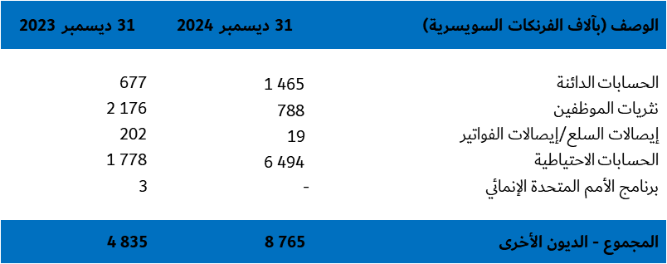

ويمثل هذا الحساب الاحتياطي أفضل تقدير للإدارة، في تاريخ الإقفال، للالتزامات المستقبلية المرتبطة بالأحداث الماضية التي يشوبها عدم يقين بشأن القيمة النهائية لتدفقات موارد الاتحاد إلى الخارج وتوقيتها.

وعلى وجه التحديد، يشمل ’1‘ الحساب الاحتياطي المخصص للمخاطر والنفقات الإدارية المرتبطة بالدعاوى الجارية المتعلقة بالقضايا التي تبلغها المحكمة بشكل دوري، ’2‘ الحساب الاحتياطي المخصص للمنشورات المجانية غير المطالب بها والتي يحق للإدارات طلبها لبطاقات التبليغ عن الشبكات الساتلية (SNF)، و’3‘ الحساب الاحتياطي المخصص لإنهاء الرعاية البالغة 5,0 مليون فرنك سويسري المستلمة لمشروع المبنى الجديد.

وهذا الحساب الاحتياطي إما سيستخدم أو سيلغي كلياً خلال الفترة المالية 2025.

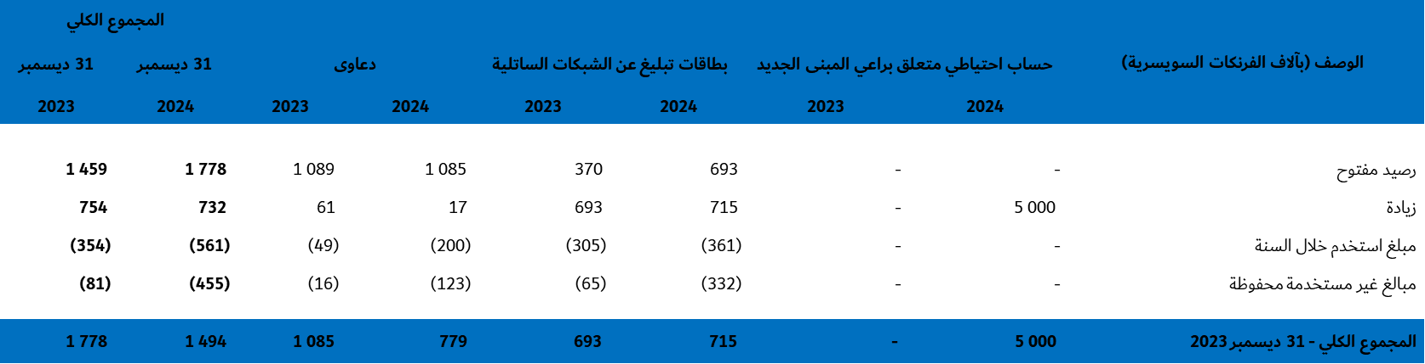

# الملاحظة 18 الإيرادات

المساهمات المقررة

أقر المجلس، في القرار 1417 الذي اعتمده في دورته لعام 2023، ميزانية الاتحاد للفترة 2024-2025.

وتتماشى إيرادات عام 2024 المتأتية من الدول الأعضاء مع الخطة المالية التي عُرضت في مؤتمر المندوبين المفوضين لعام 2022. وتقوم المساهمات المقررة من الدول الأعضاء على أساس 356 وحدة.

ثُبِّتت مساهمات من أجل:

⦁ الجمعية العالمية لمعايير الاتصالات (WTSA-24) المنعقدة في دلهي، الهند. وغطت حكومة الهند تكاليف النقل والإقامة لجميع موظفي الاتحاد الذين سافروا إلى هناك. ووفرت الحكومة أيضاً بشكل مباشر جميع الترتيبات اللوجستية والأمن لجميع المشاركين.

⦁ الندوة العالمية لمنظمي الاتصالات (GSR-24)، التي عقدت في كمبالا، أوغندا. وفقاً لاتفاق البلد المضيف، مولت الحكومة الأوغندية تكاليف النقل والإقامة لجميع موظفي الاتحاد الذين سافروا إلى هناك، ووفرت بشكل مباشر اللوجستيات والأمن لجميع المشاركين.

ويعرض الجدول التالي المساهمات المقررة المسجَّلة في الحساب في عامَي 2024 و2023.

المساهمات من خارج الميزانية

المساهمات الطوعية ومساهمات الصناديق الاستئمانية هي مصادر تمويل من أطراف ثالثة لدعم الاتحاد في تنفيذ مشاريع التنمية لصالح البلدان النامية، بما في ذلك أقل البلدان نموا والدول الجزرية الصغيرة النامية والبلدان النامية غير الساحلية والبلدان التي تمر اقتصاداتها بمرحلة انتقالية، وتكمل ميزانية الاتحاد للأنشطة العادية.

إيرادات التشغيل الأخرى

وفي عام 2024، بلغت إيرادات مبيعاتنا من المنشورات 19,2 مليون فرنك سويسري، متجاوزة مبيعات العام السابق بمبلغ 2,5 مليون فرنك سويسري. وتعزى هذه الزيادة في معظمها إلى توقيت منشورات الفترة وبشكل أكثر تحديدا إلى إصدار الدليل البحري ومنشورات لوائح الراديو التي حدثت في الربع الأخير من العام.

ويعزى الانخفاض في إيرادات بطاقات التبليغ عن الشبكات الساتلية أساساً إلى التأخير في المنشورات النهائية (يتم تسجيل الإيرادات في الوقت الذي تحدث فيه المنشورات النهائية للتبليغ في النشرة الإعلامية الدولية للترددات (IFIC) الصادرة عن مكتب الاتصالات الراديوية). وأتى ذلك نتيجة لقرارات المؤتمر WRC-23 التي طلبت إدخال تعديلات على البرمجيات ذات الصلة إلى جانب زيادة في التبليغات في عام 2024.

ويرجع الانخفاض في إيرادات التشغيل الأخرى في الغالب إلى الإيرادات المتعلقة بالمساهمات الواردة لمشروع المبنى الجديد في عام 2023 والتي لم يتم استلامها في العام الحالي.

الإيرادات/(التكاليف) المالية

ظل سعر الفائدة على الودائع القصيرة الأجل بالدولار الأمريكي واليورو مستقراً نسبياً طوال العام ومقارنة بالعام السابق مما سمح بدخل استثماري مماثل يبلغ حوالي 4,6 مليون فرنك سويسري.

ويحتفظ بالاستثمارات في الغالب بالدولار الأمريكي واليورو، ونتيجة لذلك، سجل الاتحاد في عام 2024 أرباحاً في صرف العملات الأجنبية من الاستثمارات بمبلغ إجمالي قدره 3,9 مليون فرنك سويسري، مقارنةً بخسائر قدرها 6,2 مليون فرنك سويسري في عام 2023 تعزى في معظمها إلى الاتجاه الأكثر ملاءمة لأسعار صرف الفرنك السويسري مقارنة بالدولار الأمريكي.

ونتجت أرباح صرف العملات الأجنبية من العمليات المسجلة في عام 2024 من اتجاه صرف العملات الأجنبية كما هو مبيَّن فيما يخص الاستثمارات، وضعف الفرنك السويسري مقارنةً بالدولار الأمريكي.

وفي نهاية عام 2024 بلغ معدل سندات الحكومة السويسرية لمدة 30 عاماً %0,37، بينما كان %0,50 في نهاية عام 2023. وأدى هذا الانخفاض إلى زيادة في الالتزامات المرتبطة بالقروض مقدارها 0,7 مليون فرنك سويسري.

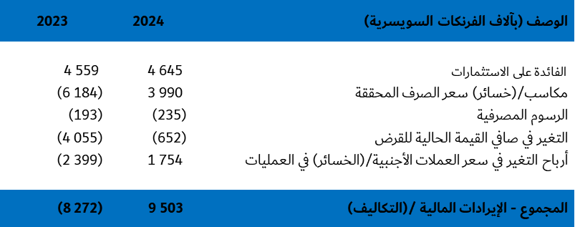

# الملاحظة 19 النفقات

تكاليف الموظفين

تشمل تكاليف الموظفين كل الأجور التي تدفع إلى أصحاب الوظائف الدائمة وإلى كل موظفي المؤتمرات أو أصحاب العقود القصيرة الأجل، من قبيل المرتبات الأساسية وتسويات مقر العمل وعلاوات اللغة وبدل الاغتراب وبدل الإعالة والساعات الإضافية وغير ذلك من نفقات الموظفين.

وشهدت نفقات الموظفين انخفاضاً على الصعيد العالمي في عام 2024. ويعزى هذا الانخفاض بشكل كبير إلى ما يلي:

⦁ الانخفاضات في تسوية التأمين الصحي بعد انتهاء الخدمة - (3,8 مليون فرنك سويسري)، ويتعلق هذا التعديل المتعلق بالتأمين الصحي بعد انتهاء الخدمة بصافي تكاليف الخدمة وتكلفة الفائدة، مخصوماً منها المبالغ التي دُفعت خلال الفترة. ويعزى الانخفاض مقارنة بعام 2023 في معظمه إلى زيادة الأخير من 7,0 مليون فرنك سويسري في عام 2023 إلى 10,3 مليون فرنك سويسري في عام 2024؛

⦁ الانخفاض في نفقات أخرى - (3,4 مليون فرنك سويسري)، تتعلق في معظمها ببرنامج الإنهاء الطوعي للخدمة.

⦁ انخفاض في المرتبات والبدلات - (1,4 مليون فرنك سويسري)؛

التكاليف غير المتعلقة بالموظفين

نفقات المهام الرسمية

ارتفعت تكاليف السفر إلى 8,2 مليون فرنك سويسري في عام 2024، بزيادة قدرها 0,4 مليون فرنك سويسري مقارنة بتكاليف عام 2023.

الخدمات التعاقدية

تدخل في هذه الفئة كل الأتعاب والرسوم والنفقات التي تُدفع إلى الشركات التي تزود الاستشاريين في إطار اتفاقات وترتيبات تعاقدية. وتدخل في هذه الفئة أيضاً اتفاقات الخدمات الخاصة والنفقات المرتبطة بدورات تدريس اللغات في إطار التدريب المهني، وكذلك تكاليف خدمات التعاقد من الباطن.

استئجار وصيانة الأماكن والمعدات

بلغت تكاليف الاستئجار والمعدات 4,0 مليون فرنك سويسري في 2024 (مقابل 3,5 مليون فرنك سويسري في 2023). وتُعزى هذه الزيادة الضئيلة إلى عقد المؤتمرات في مركز جنيف الدولي للمؤتمرات حيث استؤجر المكان وكذلك المعدات السمعية المرئية.

الإهلاك وخسائر انخفاض القيمة

ارتفعت خسائر الإهلاك وانخفاض القيمة بشكل كبير بسبب انخفاض القيمة البالغ 21 مليون فرنك سويسري المسجل للأصول قيد الإنشاء المتعلقة بمشروع المبنى الجديد بعد المراجعة التي وافق عليها المجلس في دروته لعام 2024. انظر أيضاً الملاحظة 12 أعلاه.

الحركة في انخفاض القيمة/الحساب الاحتياطي

تعزى الزيادة إلى حد كبير إلى زيادة بدلات الحسابات المشكوك في تحصيلها المسجلة لتغطية مخاطر تحصيل الاشتراكات غير المسددة لدولة عضو ما فتئت تعاني من قيود على الوفاء بالمدفوعات الدولية، والحساب الاحتياطي المسجل لإنهاء اتفاق رعاية متعلق بالمبنى الجديد قيد التقييم بينما لا يزال تصميم المشروع المنقح جارياً.

نفقات أخرى

**تعزى الزيادة في معظمها إلى الزيادة في اقتراض موظفي برنامج الأمم المتحدة الإنمائي والآلية المشتركة بين الوكالات.**

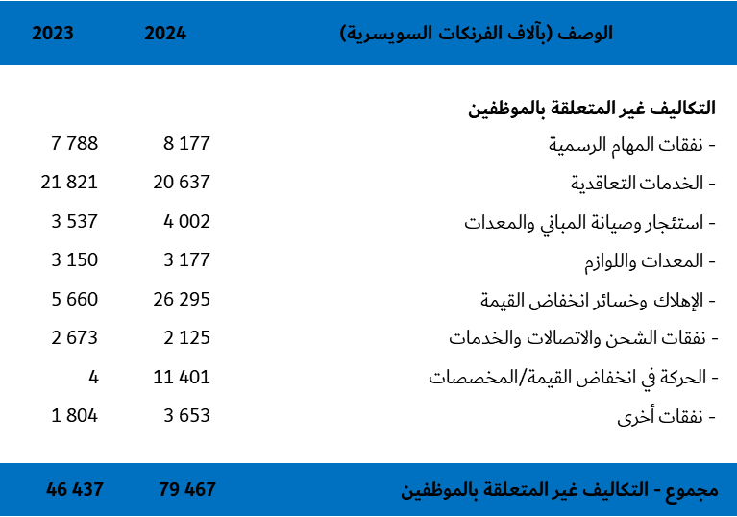

# الملاحظة 20 الإبلاغ بحسب الأبواب - بيان الأداء المالي 2024

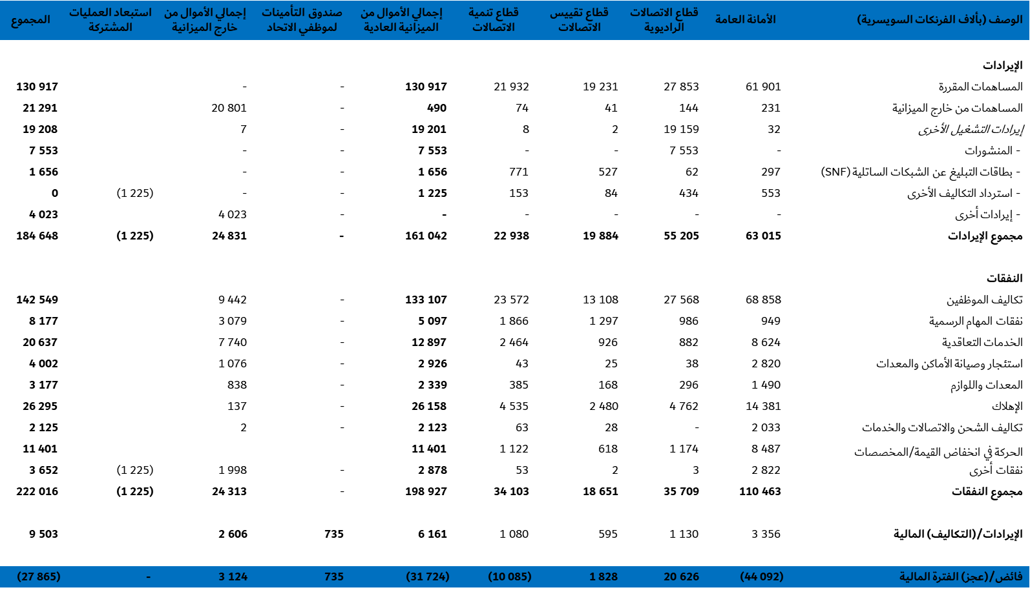

*يشمل استبعاد العمليات المشتركة بين الأبواب تكاليف الدعم (الدعم الإداري والتشغيلي (AOS)) التي تتحملها المشاريع وتحول إلى ميزانية الاتحاد العادية.  
وفي عام 2024، أُدمِج الصندوق الخاص بالمبنى الجديد في الأمانة العامة*

الإبلاغ بحسب الأبواب - بيان الأداء المالي 2023

# الملاحظة 21 التوفيق بين المبالغ المدرجة في الميزانية والمبالغ الفعلية

**تشمل البيانات المالية ما يلي:**

⦁ الميزانية العادية للاتحاد؛

⦁ أموال أخرى؛

⦁ والأموال من خارج الميزانية

عملية التوفيق

تختلف حسابات ميزانية الاتحاد عن حسابات بياناته المالية. فميزانية الفترة 2024-2025 تقوم على أساس نقدي معدَّل يشمل عدداً من العناصر المحددة التي لا تعالَج على أساس محاسبة تقوم على الاستحقاق. وعلاوةً على ذلك، تقتصر ميزانية الاتحاد على أنشطة الاتحاد الأساسية ولا تتناول الأنشطة الممولة بأموال من خارج الميزانية.

أما البيانات المالية للاتحاد فتوضع على أساس محاسبة تقوم على الاستحقاق باستخدام تصنيف قائم على طبيعة النفقات المدرجة في بيان الأداء المالي (انظر البيان الثاني).

وللتوفيق بين البيانين الثاني والخامس، تقسَّم المعاملات إلى فئتين من الاختلافات - الاختلافات من حيث الأساس والاختلافات المتعلقة بالكيانات.

**الاختلافات من حيث الأساس**: تشمل النفقات غير المدرجة في ميزانية الاتحاد أو التي تعامَل على نحو مختلف بموجب متطلبات المعايير المحاسبية الدولية للقطاع العام ((‎IPSAS. وتتضمن هذه النفقات عادة تغييرات في الحسابات الاحتياطية للديون المشكوك في تحصيلها، وتثبيت المخزونات، ورسملة الأصول الثابتة، والإهلاك، ومكاسب وخسائر سعر الصرف، والتأمين الصحي بعد انتهاء الخدمة (ASHI)، وسداد قروض مؤسسة مباني المنظمات الدولية (FIPOI) والفائض و/أو العجز في الاستثمارات.

**الاختلافات المتعلقة بالكيانات**: تشير عادة إلى الإيرادات والنفقات التي تقع خارج ميزانية برامج الاتحاد المعتمدة، أي الأموال من خارج الميزانية وأموال أخرى غير مدرجة في ميزانية الاتحاد.

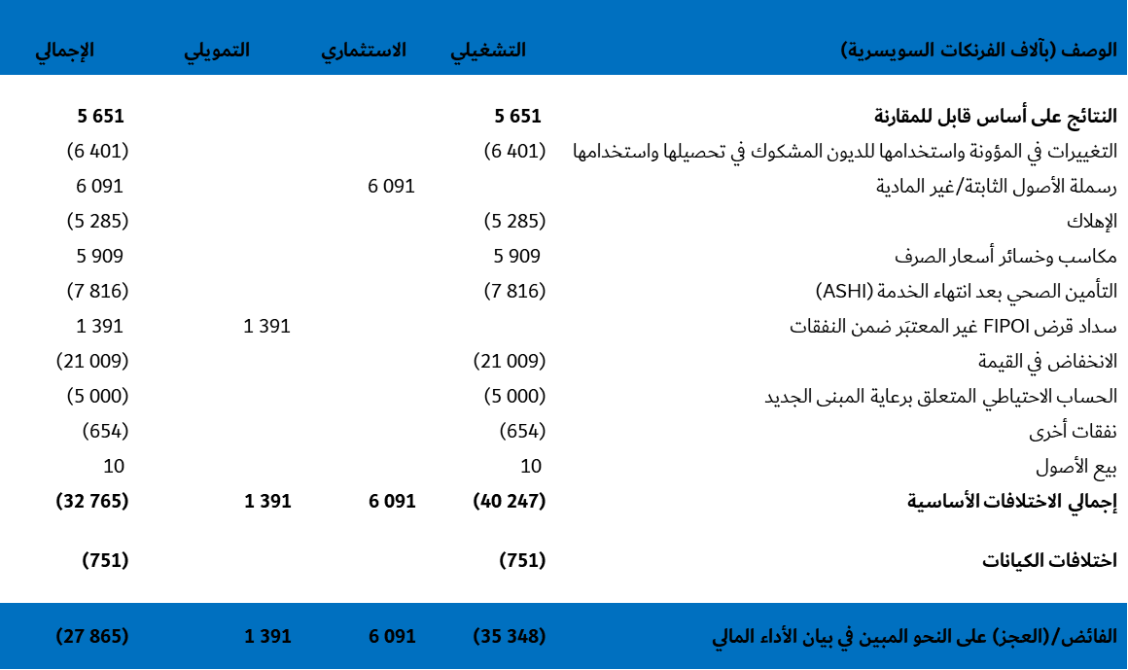

ملخص الاختلافات بين مبالغ الميزانية والمبالغ الفعلية

أقرَّ المجلس في دورته لعام 2023 ميزانية سنة 2024 بموجب القرار 1417. وبلغت في الأصل 164,9 مليون فرنك سويسري. وخفضت الميزانية إلى 164,7 مليون فرنك سويسري بسبب تأجيل عقد 3 اجتماعات تحضيرية إقليمية للمؤتمر العالمي لتنمية الاتصالات من عام 2024 إلى عام 2025.

وتبلغ الإيرادات لعام 2024، 161,5 مليون فرنك سويسري. ويقل هذا المبلغ بمقدار 3,4 مليون فرنك سويسري عن المستوى المدرج في الميزانية، ويعزى ذلك أساساً إلى انخفاض إيرادات استرداد التكاليف لمعالجة بطاقات التبليغ عن الشبكات الساتلية (SNF) وتقابله جزئياً زيادة في إيرادات الفوائد بمبلغ 2,6 مليون فرنك سويسري عن تلك المدرجة في الميزانية.

ولضمان بقاء الاتحاد ضمن حدود الانخفاض في الإيرادات، مارست الأمانة إدارة صارمة للإنفاق بما في ذلك المراجعات الشهرية وحتى الأسبوعية لضمان بقاء مستوى النفقات دون مستوى الإيرادات لعام 2024.

وفيما يلي مزيد من التفاصيل بشأن الفروق في تنفيذ ميزانية عام 2024 بحسب القطاع:

الأمانة العامة

⦁ ‏بلغ مجموع نفقات الأمانة العامة ‎85,6 ‏مليون فرنك سويسري في ‎2024‏، أي %94,3 من الميزانية البالغة 90,8 ‏مليون فرنك سويسري.‎

⦁ وتتصل الوفورات الرئيسية بالوفورات في الوثائق.

⦁ وتحققت وفورات أخرى أيضاً في النفقات المشتركة وبسبب البطء في ملء الوظائف الشاغرة فيما يتصل بتنفيذ برنامج إنهاء الخدمة الطوعي.

قطاع الاتصالات الراديوية ((ITU-R

⦁ ‏بلغ مجموع نفقات قطاع الاتصالات الراديوية 28,7 ‏مليون فرنك سويسري في ‎2024‏، أي %94,8 من الميزانية البالغة ‎30,2 ‏مليون فرنك سويسري.‎

⦁ وتحققت وفورات رئيسية في السفر والترجمة التحريرية والنفقات التشغيلية الأخرى وتكاليف الموظفين فيما يتصل بتنفيذ برنامج إنهاء الخدمة الطوعي.

قطاع تقييس الاتصالات ((ITU-T

⦁ ‏بلغ مجموع نفقات قطاع تقييس الاتصالات 14,6 ‏مليون فرنك سويسري في ‎2024‏، أي %99,4 من الميزانية البالغة ‎14,7 ‏مليون فرنك سويسري.‎

⦁ وتحققت معظم الوفورات المحدودة في إطار تكاليف الترجمة الشفوية للجمعية العالمية لتقييس الاتصالات.

قطاع تنمية الاتصالات ((ITU-D

⦁ ‏بلغ مجموع نفقات قطاع تنمية الاتصالات 26,9 ‏مليون فرنك سويسري في ‎2024‏، أي ‎%93 من الميزانية البالغة ‎29 ‏مليون فرنك سويسري.‎

⦁ وتحققت وفورات كبيرة في تكاليف السفر والموظفين فيما يتصل بتنفيذ برنامج إنهاء الخدمة الطوعي.

وبلغ إجمالي مبلغ التنفيذ 155,8 مليون فرنك سويسري وهو أقل بمقدار 5,7 مليون فرنك سويسري من إجمالي الإيرادات المحققة في عام 2024.

واتبع الاتحاد نهجاً متحفظا في الإفراج عن الأموال بسبب عدم التيقن من إيرادات استرداد التكاليف خلال العام. وقد أدى ذلك إلى ضمان استمرارية العمليات وفي الآن ذاته ضمان الانضباط المالي.

وعلاوةً على ذلك، كان لارتفاع مستوى أرباح الفوائد لمستوى أعلى من المتوقع وتحركات أسعار الصرف المواتية دور أيضاً في تحقيق فائض أعلى من المستوى المتوقع لعام 2024.

# الملاحظة 22 الكشوف المتعلقة بالأطراف المتكافلة

وفيما يلي الأطراف ذات الصلة بالاتحاد:

- يتألف مجلس إدارة الاتحاد من 48 دولة عضواً، دون تسمية أشخاص بعينهم.

- تدير الاتحاد الأمينة العامة كرئيس تنفيذي، يساعدها في ذلك نائب الأمينة العامة ومديرو مكاتب الاتحاد الثلاثة (موظفو الإدارة العليا الذين لهم مقاعد في لجنة التنسيق): قطاع الاتصالات الراديوية (ITU-R) وقطاع تقييس الاتصالات (ITU-T) وقطاع تنمية الاتصالات (ITU-D).

**وتشمل الأجور الإجمالية التي تدفع لموظفي الإدارة الرئيسيين صافي المرتب وعلاوة تسوية المقر وبدلات من قبيل بدل التمثيل وبدل الانتداب وبدل الإعادة إلى الوطن والإجازات المتراكمة وبدل السكن ونقل الأمتعة الشخصية، فضلاً عن الاستحقاقات ذاتها التي تدفع إلى الموظفين في الفئة الفنية، مثل إجازة زيارة الوطن، ومنحة التعليم، وإعانات الإيجار، واستحقاقات ما بعد الخدمة. ويتضمن الجدول أدناه المبالغ المتعلقة بعام 2024.**

# الملاحظة 23 الالتزامات المستقبلية

وقّع الاتحاد عقداً مع جمعية التأمين التعاوني UNSMIS في ‎1 ‏يناير ‎2020 ‏يلزم بموجبه دفع مساهمة سنوية إضافية حتى عام ‎2032. ‏وفي ‎31 ‏ديسمبر ‎2024‏، بلغ مجموع المساهمات الإضافية المتبقية ‎12,8 ‏مليون فرنك سويسري (‎14,2 ‏مليون دولار أمريكي) (‎31 ‏ديسمبر ‎2023 ‏ - 13,3 مليون فرنك سويسري (‎15,9 ‏مليون دولار أمريكي)).‎

# الملاحظة 24 الأحداث بعد تاريخ الإبلاغ

تاريخ الإبلاغ للاتحاد هو 31 ديسمبر 2024، وقد أُذن بإصدار هذه البيانات المالية في نفس التاريخ بناءً على رأي المراجع الخارجي.

لم يكن أبداً دور الاتحاد الدولي للاتصالات كمنظمة حكومية دولية تعمل مع الحكومات وكيانات القطاع الخاص والمؤسسات الأكاديمية لتنسيق معايير الاتصالات العالمية وإدارة الطيف وتطوير البنية التحتية أكثر أهمية مما هو عليه الآن. وتدرك الإدارة جيداً أوجه عدم اليقين المحتملة بسبب المناخ الجيوسياسي الحالي بالإضافة إلى تعديل الجهات المانحة الأولويات التي تركز عليها.

وفي حين أن مساهمات المانحين لا تمثل سوى حصة متواضعة من إيرادات المنظمة، فإن التخفيضات المحتملة في المستقبل لا يمكن تقييمها تقييماً موثوقاً فيه في تاريخ إعداد هذه البيانات المالية.

وبالنسبة لعام 2024، بلغت المساهمات المقررة الواردة من جهة مانحة أعلنت عن استعراضها المستمر لأولويات تمويلها الدولي 11% من إجمالي إيرادات المساهمات المقررة للاتحاد لهذا العام.

ويجري الاتحاد حالياً تقييماً لأنشطته المخطط لها والتزاماته المالية وإدارتها بشكل استباقي بأكثر الطرق كفاءة ولتقليل المخاطر إلى أدنى حد. وفي تاريخ إصدار هذه البيانات المالية، لم تتخذ أي قرارات من شأنها أن تؤدي إلى إبرام عقود مرهقة، ولم تحدد أي التزامات طارئة يمكن قياسها بشكل موثوق نتيجة لتدابير التخفيف التي اتخذت بالفعل. ووفقاً للمعيار IPSAS 23 وممارسات الاتحاد، تعد الاتفاقات خارج الميزانية المتأثرة بأي حالة من عدم اليقين خاضعة لشروط، وبالتالي فإن الإيرادات المقابلة، المتعلقة بالأنشطة التي لم تنفذ بعد، والتي لم تدر أموالاً بعد، قد أرجئت بالفعل (0,9 مليون فرنك سويسري) حتى 31 ديسمبر 2024. وبالإضافة إلى ذلك، يواصل الاتحاد ممارسته المعتادة المتمثلة في عدم بدء التنفيذ إلا عند استلام الأموال من الجهة المانحة، مما يقلل من مخاطر عدم التحصيل. ولن يضطلع بجميع الأنشطة الأساسية المتصلة بمواصلة هذه المشاريع إلى حين البت في ذلك لاحقاً. ويعكف الاتحاد على إيجاد مصادر تمويل إضافية لمواصلة تنفيذ المشاريع.

وقد أتاحت هذه التدابير للاتحاد أن يكون في وضع متوازن في نهاية عام 2024، مما جعل الآثار المحتملة لعدم اليقين تقتصر فقط على الالتزامات والعمليات التي لم تُنفّذ بعد.

الملحق A

مشـروع القـرار [...]

تقرير الإدارة المالية والبيانات المالية المراجعة للسنة المالية 2024

إن مجلس الاتحاد،

إذ يأخذ بعين الاعتبار

أحكام [الرقم 101](https://www.itu.int/en/council/Documents/basic-texts/Convention-a.pdf) من اتفاقية الاتحاد الدولي للاتصالات و[المادة 30](https://www.itu.int/en/council/Pages/Financial-Regulations.aspx) من اللوائح المالية للاتحاد،

وقد اطّلع على

تقرير الإدارة المالية المراجَع للسنة المالية 2024، الذي يغطي حسابات السنة المالية 2024 لميزانية الاتحاد، والحسابات المراجَعة لعام 2024،

وقد أخذ علماً

بتقرير المراجع الخارجي الوارد في الوثيقة [C25/41](https://www.itu.int/md/S25-CL-C-0041/en)،

يقرر

أن يوافق على تقرير الإدارة المالية للسنة المالية 2024 (الوثيقة [C25/40](https://www.itu.int/md/S25-CL-C-0040/en)) الذي يغطي حسابات الاتحاد لعام 2024.

ــــــــــــــــــــــــــــــــــــــــــــــــــــــــــــــــــــــــــــــــــــــــــــــــ